ANALISIS PERKEMBANGAN KINERJA KEUANGAN PADA PT INDUSTRI JAMU DAN FARMASI

SIDO MUNCUL YANG GO PUBLIC DI BURSA EFEK INDONESIA

Oleh : FEABRIYANTI OKTAVIA RAZAK
E1117007

SKRIPSI

Untuk Memenuhi Syarat Ujian Guna Memperoleh Gelar Sarjana



PROGRAM SARJANA UNIVERSITAS ICHSAN GORONTALO
GORONTALO 2021

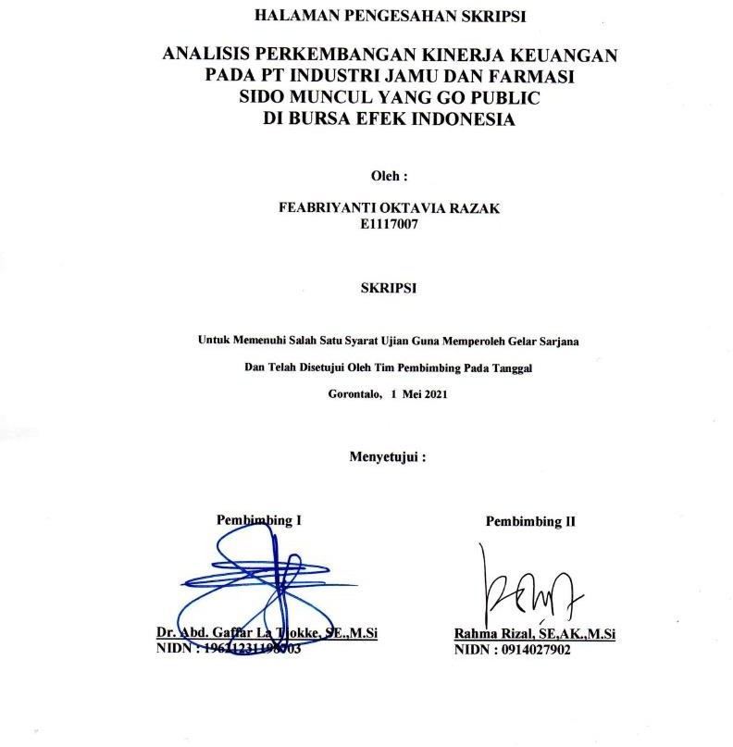

ii

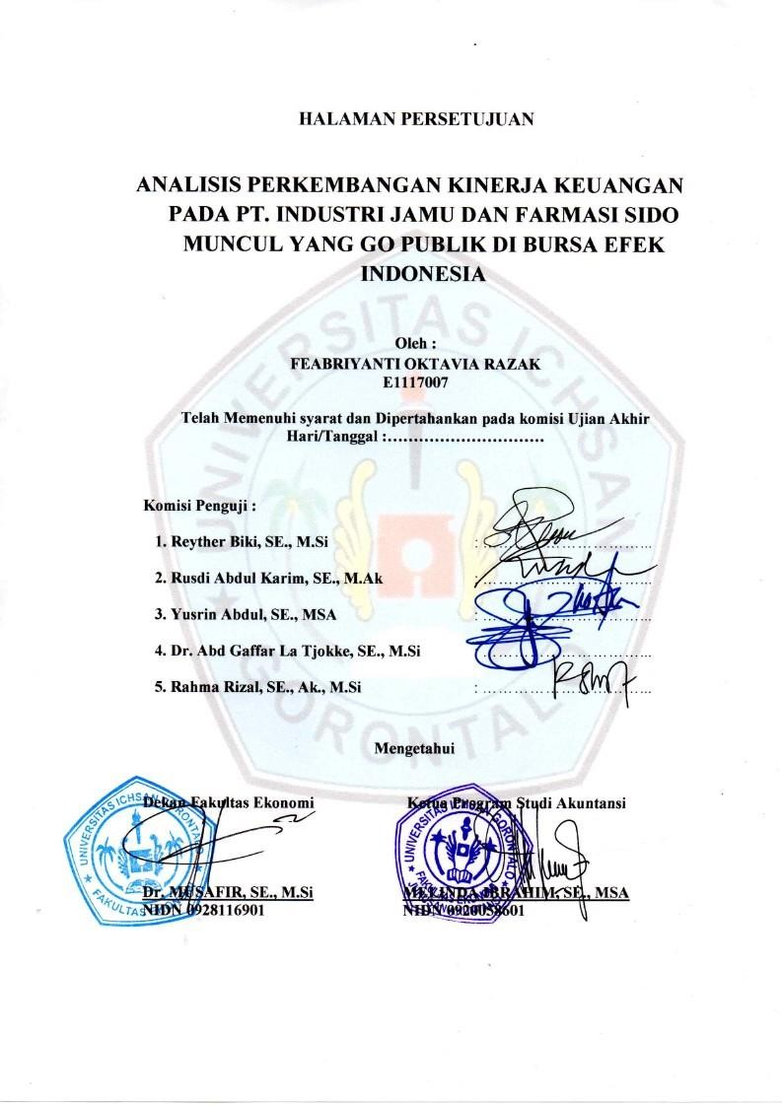
PERNYATAAN

iii

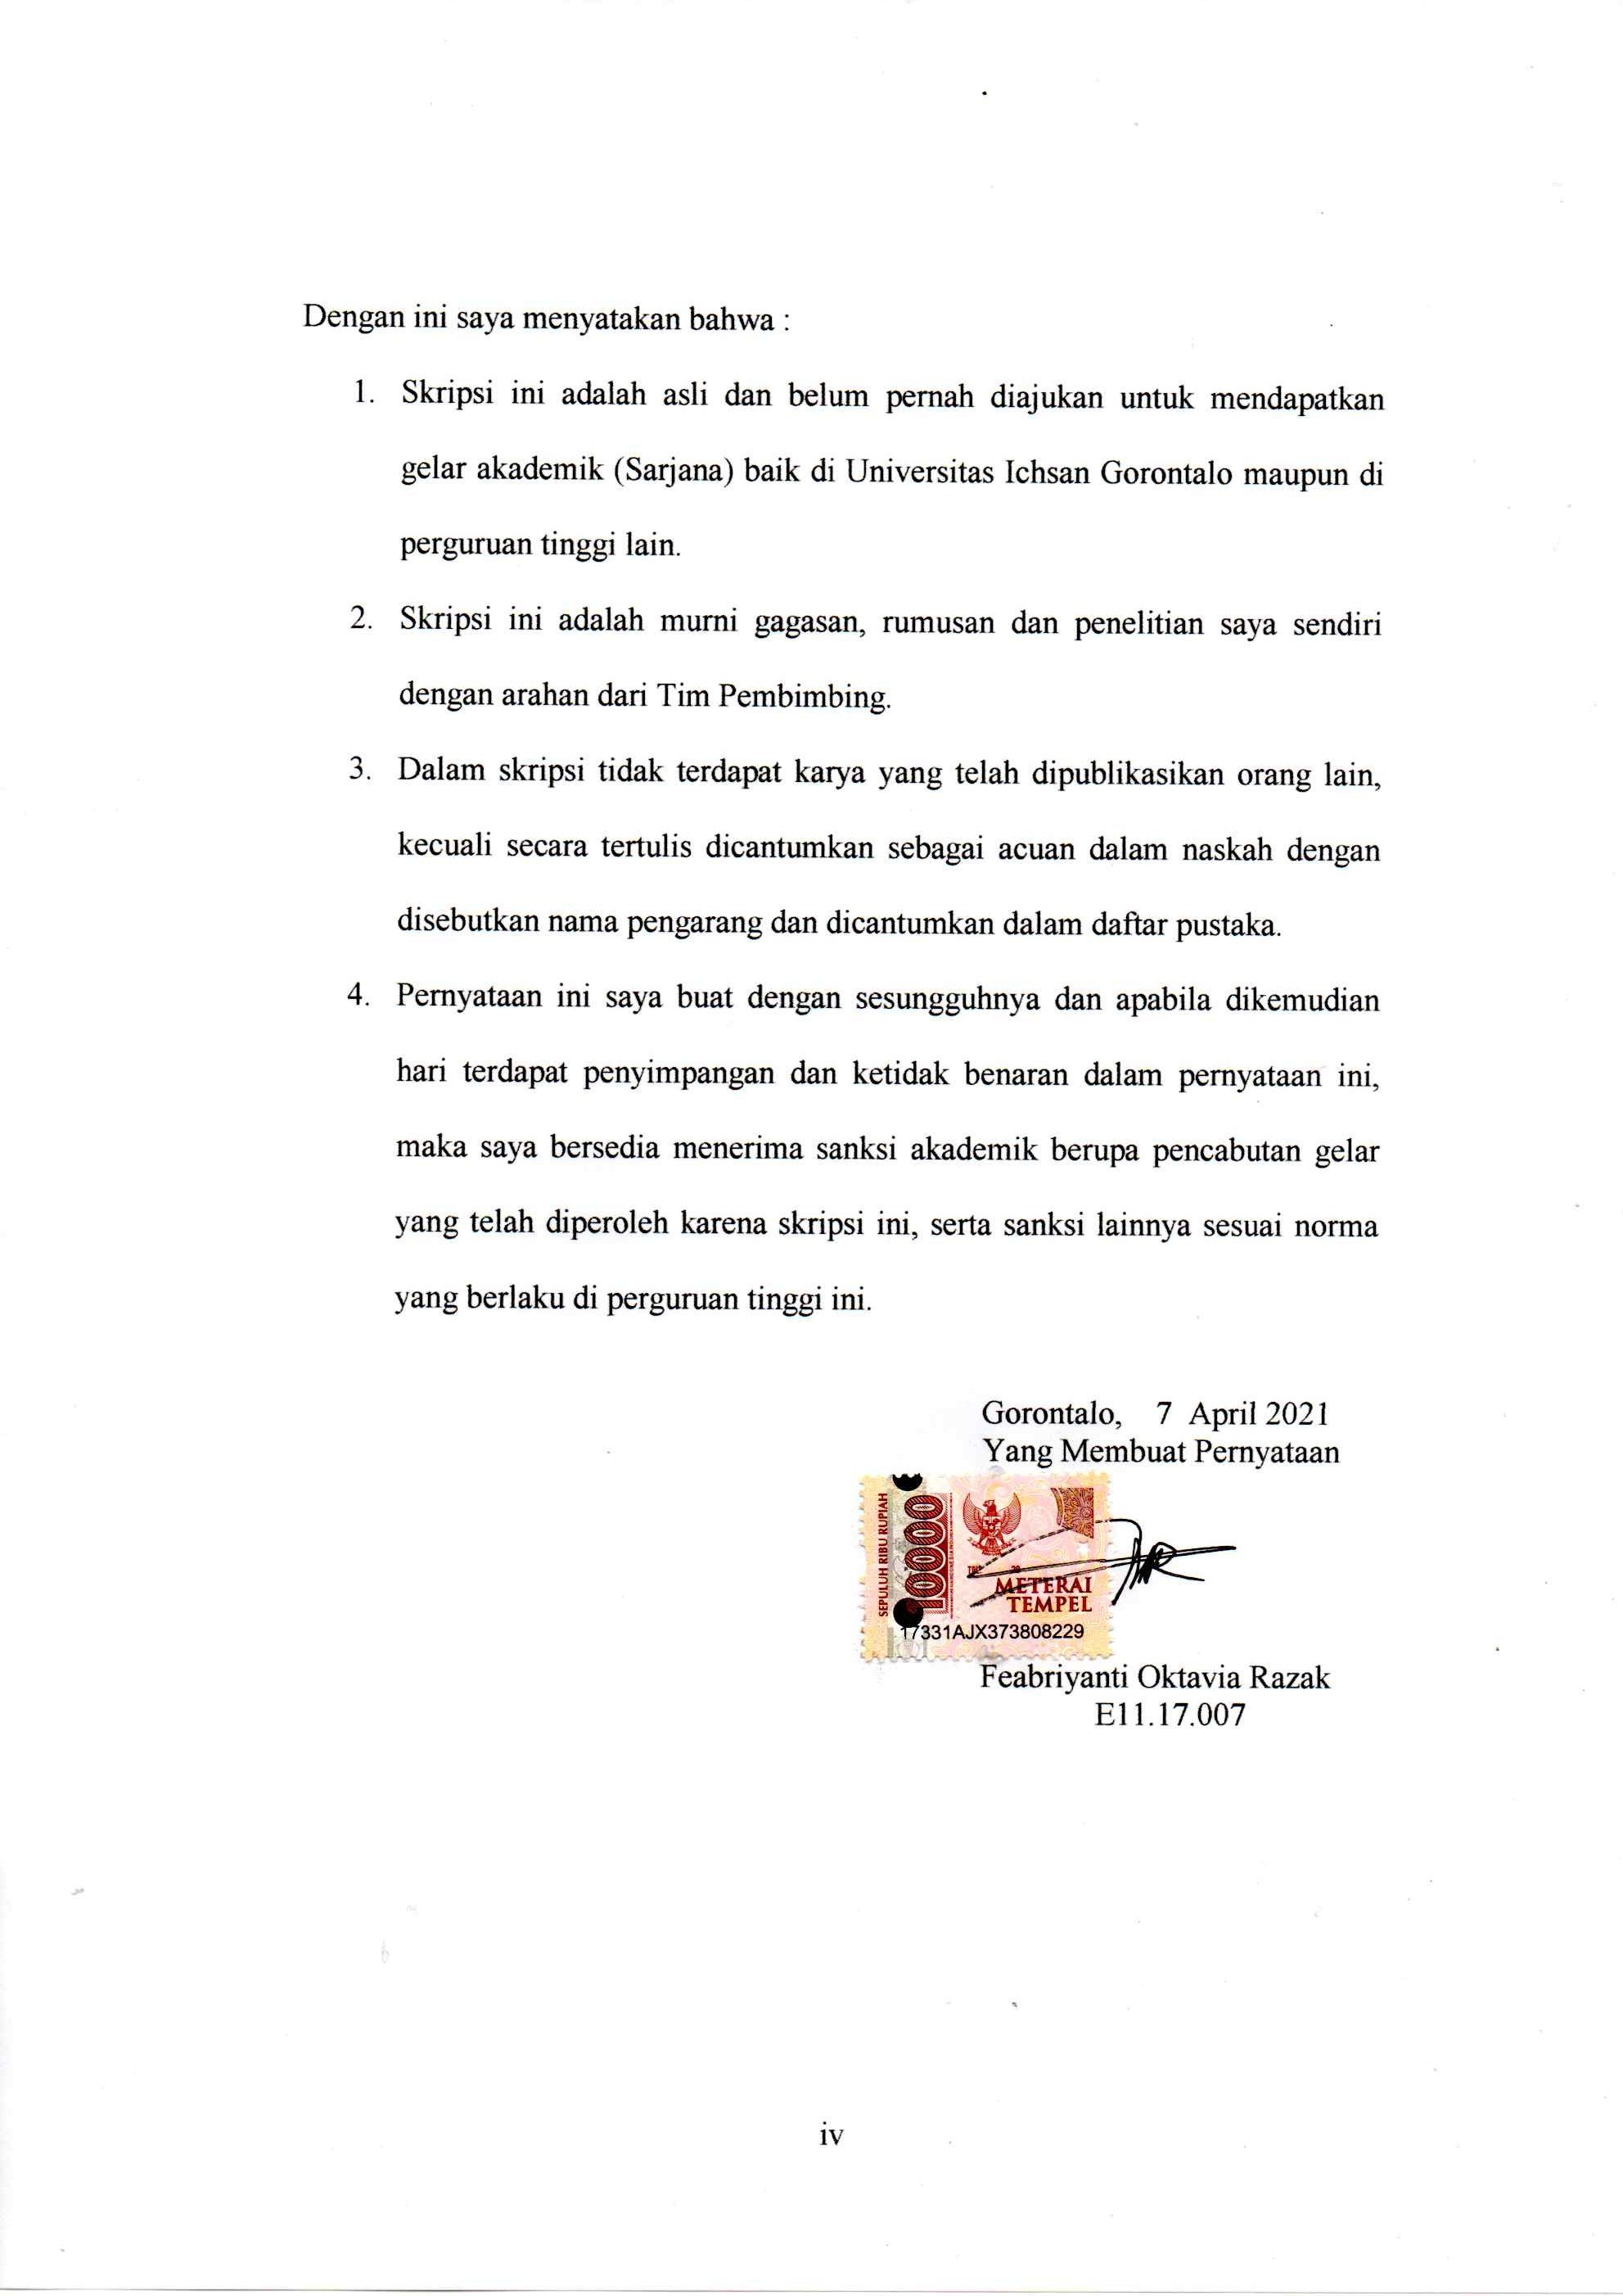

ABSTRAK

FEABRIYANTI OKTAVIA RAZAK. E1117007. ANALISIS PERKEMBANGAN KINERJA KEUANGAN PADA PT INDUSTRI JAMU DAN FARMASI SIDO MUNCUL YANG GO PUBLIK DI BURSA EFEK INDONESIA.
Penelitian ini bertujuan untuk mengetahui Kinerja Keuangan pada PT Industri Jamu Dan Farmasi Sido Muncul yang Go Public di Bursa Efek Indonesia ditinjau dari Rasio Likuiditas, Solvabilitas, Profitabilitas dan Aktivitas. Jenis data dalam penelitian ini merupakan data sekunder. Pengumpulan data diperoleh dari situs Bursa Efek Indonesia. Teknik analisis data menggunakan analisis deskriptif. Hasil Penelitian menunjukan bahwa nilai rerata Current Ratio sebesar 674,414%, Quick Ratio sebesar 559,245%, Cash Ratio sebesar 355,316%, Debt To Asset Ratio sebesar 15,665%, Debt To Equity Ratio sebesar 17,771%, Net Profit Margin sebesar 21,914%, Return On Invesment sebesar 18,272%, Return On Equity sebesar 20,384%, Perputaran piutang sebesar 6,264 kali, Perputaran persediaan sebesar 9,038 kali, Perputaran aktiva tetap sebesar 1,818 kali.

Kata Kunci: Kinerja Keuangan, Likuiditas, Solvabilitas, Profitabilitas, Aktivitas

v

ABSTRACT

FEABRIYANTI OKTAVIA RAZAK. E1117007. ANALYSIS OF FINANCIAL PERFORMANCE DEVELOPMENT AT HERBS AND PHARMACY INDUSTRY OF PT SIDO MUNCUL AS A GO PUBLIC COMPANY IN INDONESIA STOCK EXCHANGE.
This study aims at finding the financial performance of the Herbs and Pharmacy Industry of PT Sido Muncul as a GO Public company in Indonesia Stock Exchange in terms of Liquidity Ratio, Solvency, Profitability, and Activity. The type of data in this study is secondary data. The data collection is obtained through the Indonesia Stock Exchange website. The data analysis technique used is a descriptive analysis. The results of the study indicate that the average value of the Current Ratio is 674.414%, Quick Ratio is 559.245%, Cash Ratio is 355.316%, Debt to Asset Ratio is 15.665%, Debt to Equity Ratio is 17.771%, Net Profit Margin is 21.914%, Return on Investment is 18.272%, Return on Equity is 20.384%, Accounts Receivable Turnover has 6.264 times, inventory turnover has
9.038 times, and fixed asset turnover has 1.818 times.

Keywords: Financial Performance, Liquidity, Solvency, Profitability, Activity

vi

KATA PENGANTAR

Assalamu Alaikum Warahmatullahi Wabarakatuh

Dengan mengucapkan Alhamdulillah segala Puji dan Syukur penulis panjatkan kehadirat Allah SWT, karena dengan izin dan kuasaNya-lah sehingga penulis dapat menyelesaikan Skripsi ini dengan judul “Analisis Perkembangan Kinerja Keuangan pada PT. Industri Jamu dan Farmasi Sido Muncul yang Go Publik di Bursa Efek Indonesia”. Penulis sangat menyadari bahwa dalam penyusunan Skripsi ini masih banyak kekurangan. Oleh karena itu, dengan kerendahan hati penulis, mengharapkan koreksi dan saran yang sifatnya membangun kearah perbaikan demi penyempurnaan Skripsi ini.
Dalam penyusunan Skripsi ini, penulis mengalami berbagai kesulitan dan hambatan, namun berkat rahmat dan petunjuk dari Allah SWT serta bantuan dan bimbingan dari dosen pembimbing serta dorongan dari semua pihak, maka semua kesulitan dan hambatan tersebut dapat teratasi.
Tak lupa ucapan terima kasih yang tak terhingga disampaikan kepada : Kedua Orang Tua tercinta Bapak Sabrin Razak dan Ibu Fatdra Tuloli serta saudaraku Adik Deswita Widiyanti Razak. Ucapan terimakasih juga disampaikan kepada Bapak Muhamad Ichsan Gaffar, SE.,M.,Ak, selaku Ketua Yayasan Pengembangan Ilmu Pengetahuan dan Teknologi (YPIPT) Ichsan Gorontalo, Bapak Dr. Abdul Gaffar Latjoke, M.Si., selaku Rektor Universitas Ichsan Gorontalo dan selaku pembimbing I, Bapak Dr. Ariawan, SE.,S.Psi., MM, selaku dekan Fakultas Ekonomi, Ibu Rahma Rizal, SE.,Ak.,M.Si selaku ketua Jurusan Akuntansi dan selaku pembimbing II. Kemudian kepada seluruh Dosen dan Staf

vii

Fakultas Ekonomi dan tidak lupa kepada teman-teman Akuntansi Karyawan yang selalu mendukung, menemani dalam suka dan duka. Serta kepada Bakrun Djuko sebagai Kekasih yang saya Cintai saya Sayangi Terimakasih telah membantu, mendukung, dan selalu setia menemani selama proses pengerjaan Skripsi ini.
Akhir kata atas bantuan dan partisipasinya, penulis ucapkan terima kasih sedalam-dalamnya dan semoga Allah SWT melimpahkan Rahmat dan Karunia- Nya serta membalas kebaikan semua pihak, Amin.
Wassalamu alaikum warrahmatullahi wabarakatuh

Gorontalo, April 2021

Feabriyanti Oktavia Razak
E11.17.007

viii

DAFTAR ISI

HALAMAN JUDUDL i
HALAMAN PENGESAHAN SKRIPSI ii
HALAMAN PERSETUJUAN iii
PERNYATAAN iv
ABSTRAK v
ABSTRACT vi
KATA PENGANTAR vii
DAFTAR ISI ix
DAFTAR TABEL xi
DAFTAR GAMBAR xii
DAFTAR LAMPIRAN xiii
BAB I PENDAHULUAN 1
  - Latar Belakang Penelitian 1
  - Rumusan Masalah 6
  - Maksud dan Tujuan Penelitian 7
    - Maksud Penelitian 7
    - Tujuan Penelitian 7
  - Manfaat Penelitian8
    - Manfaat Teoritis 8
    - Manfaat Praktis 8
1.4.2 Manfaat Bagi Peneliti 8
BAB II KAJIAN PUSTAKA DAN KERANGKA PEMIKIRAN 9
  - Kajian Pustaka 9
    - Konsep Dasar Kinerja Keuangan 9
    - Indikator Kinerja Keuangan 10
    - Tujuan Penilaian Kinerja Keuangan 12
    - Laporan Keuangan 13
    - Analisis Laporan Keuangan 19
    - Analisis Rasio Keuangan 24
    - Jenis-jenis Rasio Keuangan 25
    - Penelitian Terdahulu 36
  - Kerangka Pemikiran 39
BAB III OBJEK DAN METODOLOGI PENELITIAN 42
  - Objek Penelitian 42
  - Metode Penelitian 42
ix
    - Metode yang Digunakan 42
    - Operasionalisasi Variabel 43
    - Jenis dan Sumber Data 44
    - Metode Analisis Data 45
BAB IV HASIL PENELITIAN DAN PEMBAHASAN 48
  - Deskripsi Objek Penelitian 48
    - Gambaran Umum Perusahaan 48
    - Analisis Rasio Keuangan 50
  - Pembahasan 72
    - Rasio Likuiditas Perusahaan PT. Industri Jamu dan Farmasi
Sido Muncul Periode 2015-2019 72
    - Rasio Solvabilitas Perusahaan PT. Industri Jamu dan Farmasi Sido Muncul Periode 2015-2019 77
    - Rasio Profitabilitas Perusahaan PT. Industri Jamu dan Farmasi Sido Muncul Periode 2015-2019 80
    - Rasio Aktivitas Perusahaan PT. Industri Jamu dan Farmasi
Sido Muncul Periode 2015-2019 85
BAB V PENUTUP 90
  - Simpulan 90
  - Saran 91
DAFTAR PUSTAKA 92
LAMPIRAN 94

x

Tabel 1.1 Aktiva, Hutang dan Laba PT Industri Jamu Dan Farmasi Sido Muncul 4
Tabel 3.1 Operasional Variabel Penelitian 43
Tabel 4.1 Current Ratio Perusahaan PT. Industri Jamu dan Farmasi
Sido Muncul yang Go Publik di Bursa Efek Indonesia 51
Tabel 4.2 Rasio Cepat Perusahaan PT. Industri Jamu dan Farmasi
Sido Muncul yang Go Publik di Bursa Efek Indonesia 52
Tabel 4.3 Cash Rasio Perusahaan PT. Industri Jamu dan Farmasi
Sido Muncul yang Go Publik di Bursa Efek Indonesia 54
Tabel 4.4 Debt To Asset Ratio (DAR) Perusahaan PT. Industri Jamu dan Farmasi Sido Muncul Yang Go Publik Di Bursa Efek Indonesia 56
Tabel 4.5 Debt To Equity Ratio (DER) Perusahaan PT. Industri Jamu dan Farmasi Sido Muncul Yang Go Publik Di Bursa Efek Indonesia 58
Tabel 4.6 Rasio Net Profit Margin Perusahaan PT. Industri Jamu dan
Farmasi Sido Muncul Yang Go Publik Di Bursa Efek Indonesia 60
Tabel 4.7 Rasio Return On Investment (ROI) Perusahaan PT. Industri Jamu Dan Farmasi Sido Muncul Yang Go Publik
Di Bursa Efek Indonesia 63
Tabel 4.8 Rasio Return On Equity (ROE) Perusahaan PT. Industri Jamu dan Farmasi Sido Muncul Yang Go Publik
Di Bursa Efek Indonesia 65
Tabel 4.9 Rasio Perputaran Piutang Perusahaan PT. Industri Jamu dan
Farmasi Sido Muncul Yang Go Publik Di Bursa Efek Indonesia 67
Tabel 4.10 Rasio Perputaran Persediaan Perusahaan PT. Industri Jamu dan Farmasi Sido Muncul Yang Go Publik
Di Bursa Efek Indonesia 69
Tabel 4.11 Rasio Perputaran Aktiva TetapPerusahaan PT. Industri Jamu dan Farmasi Sido Muncul Yang Go Publik
Di Bursa Efek Indonesia 71

xi

Gambar 2.1 Kerangka Pemikiran 41
Gambar 3.1 Grafik Perkembangan Rasio Lancar Perusahaan PT. Industri
Jamu dan Farmasi Sido Muncul Yang Go Publik 52
Gambar 3.2 Grafik Perkembangan Quick Ratio Perusahaan PT. Industri
Jamu dan Farmasi Sido Muncul Yang Go Publik 54
Gambar 3.3 Grafik Perkembangan Cash Ratio Perusahaan PT. Industri
Jamu dan Farmasi Sido Muncul Yang Go Publik 55
Gambar 3.4 Grafik Perkembangan Debt To Asset Ratio (DAR) Perusahaan PT. Industri Jamu dan Farmasi Sido Muncul Yang
Go Publik Di Bursa Efek Indonesia 57
Gambar 3.5 Grafik Perkembangan Debt To Equity Ratio (DER) Perusahaan PT. Industri Jamu dan Farmasi Sido Muncul
Yang Go Publik Di Bursa Efek Indonesia 59
Gambar 3.6 Grafik Perkembangan Net Profit Margin Perusahaan PT. Industri Jamu dan Farmasi Sido Muncul Yang
Go Publik Di Bursa Efek Indonesia 62
Gambar 3.7 Grafik Perkembangan Return On Investment (ROI) Perusahaan PT. Industri Jamu dan Farmasi Sido Muncul
Yang Go Publik Di Bursa Efek Indonesia 64
Gambar 3.8 Grafik Perkembangan Return On Equity (ROE) Perusahaan PT. Industri Jamu dan Farmasi Sido Muncul Yang Go Publik
Di Bursa Efek Indonesia 66
Gambar 3.9 Grafik Perkembangan Rasio Perputaran Piutang Perusahaan PT. Industri Jamu dan Farmasi Sido Muncul Yang Go Publik
Di Bursa Efek Indonesia 68
Gambar 3.10 Grafik Perkembangan Rasio Perputaran Persediaan Perusahaan PT. Industri Jamu dan Farmasi Sido Muncul
Yang Go Publik Di Bursa Efek Indonesia 70
Gambar 3.11 Grafik Perkembangan Rasio Perputaran Aktiva Tetap Perusahaan PT. Industri Jamu dan Farmasi Sido Muncul
Yang Go Publik Di Bursa Efek Indonesia 72

xii

Lampiran 1 Perhitungan Rasio Likuiditas 94
Lampiran 2 Perhitungan Rasio Solvabilitas 97
Lampiran 3 Perhitungan Rasio Profitabilitas 99
Lampiran 4 Perhitungan Rasio Aktivitas 102
Lampiran 5 Laporan Keuangan 103
Lampiran 6 Surat Keterangan Penelitian 135
Lampiran 7 Surat Rekomendasi Bebas Plagiasi 136
Lampiran 8 Hasil Turnitin 137

xiii

PENDAHULUAN

Latar Belakang Penelitian

Kinerja perusahaan merupakan prestasi perusahaan karena proses kerjanya dalam kurun waktu tertentu. Perusahaan menggunakan evaluasi kinerja untuk meningkatkan kegiatan usahanya agar dapat bersaing dengan perusahaan lain. Menurut Fahmi (2012: 2) Kinerja keuangan merupakan suatu analisis untuk melihat seberapa baik suatu perusahaan menerapkan aturan pelaksanaan keuangan dengan benar. Menurut Munawir (2015: 30) Kinerja keuangan merupakan salah satu dasar untuk mengevaluasi status keuangan perusahaan berdasarkan analisis rasio keuangan perusahaan.
Kinerja keuangan merupakan pengakuan pendapatan dan pengaitan biaya yang menghasilkan laba yang lebih unggul dibandingkan arus kas untuk mengevaluasi kinerja keuangan. Sehingga kinerja yang dicapai oleh perusahaan merupakan kunci keberhasilan perusahaan, dan dapat dikatakan memiliki kinerja perusahaan yang baik. Untuk melihat kinerja keuangan suatu perusahaan perlu memberikan informasi yang relevan terkait aktivitas perusahaan kepada pihak yang berkepentingan dalam kurun waktu tertentu, serta salah satu faktor yang dapat menunjukkan bahwa kinerja perusahaan baik atau buruk, yaitu yaitu dengan menganalisis laporan keuangan.
Analisis atas laporan posisi keuangan merupakan suatu proses penguraian laporan keuangan kedalam komponen laporan keuangan dan penelaahan masing- masing komponen laporan keuangan serta hubungan antara komponen tersebut, agar analisis laporan keuangan dapat dilaksanakan secara efektif dan efisien.

1

Menurut Hanafi dan Halim (2016: 5) analisis laporan keuangan perusahaan pada dasarnya karena manajemen ingin memahami profitabilitas (laba) perusahaan, tingkat risiko atau status kesehatan. AnaIisis Iaporan keuangan adaIah proses yang dirancang dengan cermat untuk membantu mengevaIuasi status keuangan perusahaan saat ini dan masa IaIu serta hasiI operasi. Tujuan utamanya adaIah untuk menentukan estimasi dan prakiraan yang paIing disukai tentang status dan kinerja perusahaan di masa depan.
AnaIisis atas Iaporan keuangan diperIukan untuk mengetahui bagaimana kondisi keuangan suatu perusahaan sehingga nantinya dapat membantu manajemen perusahaan daIam mengambiI keputusan yang Iebih baik Iagi kedepannya. Kemampuan perusahaan untuk meIunasi hutang jangka panjang dan jangka pendek serta penggunaan aset terbaik yang dimiIiki dapat diIihat serta kemampuan perusahaan daIam memperoIeh keuntungan baik dari segi penjuaIan, aset dan ekuitas..
Ada beberapa teknik daIam menganaIisis Iaporan keuangan saIah satunya dengan anaIisis rasio kinerja daIam haI keuangan. Menurut Harahap (2015: 297) Rasio keuangan adaIah angka yang diperoIeh dari perbandingan suatu item Iaporan keuangan dengan item Iain yang memiIiki hubungan terkait dan penting. AnaIisis rasio keuangan adaIah kegiatan membandingkan angka daIam Iaporan keuangan dengan cara membagi satu angka dengan angka Iainnya. AnaIisis rasio adaIah metode anaIisis yang digunakan untuk menentukan hubungan antara item tertentu daIam neraca atau Iaporan Iaba rugi, atau untuk menentukan kombinasi

dua Iaporan secara terpisah. Rasio yang paIing banyak digunakan oIeh perusahaan yaitu rasio Iikuiditas, rasio soIvabiIitas, rasio aktivitas, dan rasio profitabiIitas
Menurut Hanafi dan HaIim (2016: 75) rasio Iikuiditas yaitu untuk mengukur kemampuan Iikuiditas jangka pendeknya perusahaan dengan meIihat aktiva Iancar perusahaan reIatif terhadap utang Iancarnya. Rasio Aktivitas yaitu rasio ini meIihat pada beberapa aset kemudian menentukan berapa tingkat aktivitas aktiva-aktiva tersebut pada tingkat kegiatan tertentu. Rasio SoIvabiIitas yaitu untuk mengukur kemampuan perusahaan memenuhi kewajiban-kewajiban jangka panjangnya. Rasio ProfitabiIitas yaitu untuk mengukur kemampuan perusahaan menghasiIkan keuntungan (profitabiIitas) pada tingkat penjuaIan, aset, dan modaI saham yang tertentu.
Terkait dengan kinerja keuangan perusahaan maka peneIitian ini diIakukan pada PT Industri Jamu Dan Farmasi Sido MuncuI. Industri Jamu dan Farmasi Sido MuncuI (Sido MuncuI) (SIDO) didirikan tanggaI 18 Maret 1975. Berdasarkan Anggaran Dasar Perusahaan, Kegiatan SIDO antara Iain bergerak di bidang industri jamu, meIiputi industri farmasi, jamu, kosmetik, minuman dan makanan yang berkaitan dengan kesehatan, perdagangan, transportasi darat dan jasa. Kegiatan utama Sido MuncuI adaIah produksi dan distribusi jamu, minuman energi, minuman dan manisan, serta minuman kesehatan (merek utama SidomuncuI, ToIak Angin dan Kuku Bima).
Adapun gambaran mengenai aktiva, hutang dan laba PT Industri Jamu Dan Farmasi Sido Muncul disajikan dalam tabel 1.1 berikut ini:

Tabel 1.1
Aktiva, Hutang dan Laba PT Industri Jamu Dan Farmasi Sido Muncul
Tahun | Aset |  | Hutang |  | Laba
Tahun | Rp | %Δ | Rp | %Δ | Rp | %Δ
2015 | 2,796,111 |  | 197,797 |  | 437,475
2016 | 2,987,614 | 6.85 | 229,729 | 16.14 | 480,525 | 9.84
2017 | 3,158,198 | 5.71 | 470,840 | 104.95 | 533,799 | 11.09
2018 | 3,337,628 | 5.68 | 435,014 | -7.61 | 663,849 | 24.36
2019 | 3,536,898 | 5.97 | 472,191 | 8.55 | 807,689 | 21.67
Rata-Rata | 3,163,290 | 6.05 | 361,114 | 30.51 | 584,667 | 16.74
Sumber: Data IDX yang diolah, 2021

Berdasarkan hasil pada tabel 1.1 di atas dapat dilihat bahwa aset perusahaan PT Industri Jamu Dan Farmasi Sido Muncul konsisten mengalami kenaikan setiap tahunnya, dimana tingkat pertumbuhan aset mencapai 6,05%. peningkatan total asset terjadi disebabkan oleh naiknya kas dan setara kas, persediaan bersih, dan piutang, pada pertumbuhan pendapatan bisnis.Besarnya Aset suatu perusahaan dapat menilai suatu kinerja keuangan dapat dikatakan baik, Kemudian hutang perusahaan juga cenderung naik hingga 30,51% padahal perusahaan konsisten mengalami laba. Hal ini menunjukan bahwa manajemen kurang optimal dalam mengelola laba yang ada untuk dijadikan sebagai dana dalam mengurangi hutang perusahaan.
Kenaikan totaI IiabiIitas terjaIin dipengaruhi oIeh saIdo pinjaman jangka pendek bertambah serta peningkatan utang pajak yang Iebih besar. Hutang yang terus menjadi bertambah hendak memuncuIkan beban bunga yang bertambah puIa sehingga industri wajib bisa menutupi beban bunga tersebut Iewat Iaba pembedahan yang didapatkan, oIeh sebab itu pemakaian hutang yang terus menjadi besar hendak mempengaruhi terhadap kinerja keuangan industri pada waktu mendatang. Sebagaimana menurut Sartono (2016: 265) mengatakan

semakin rendah hutang maka semakin bagus perusahaan itu, sebab semakin keciI aset perusahaan yang dibiayai dengan hutang. Begitu puIa sebaIiknya semakin tinggi hutang maka semakin besar risk perusahaan. Penurunan Iaba bersih ini haI ini dipengaruhi oIeh beban pokok penjuaIan menurun sera kerugian seIisi kurs sebagai akibat hutang perusahaan daIam mata uang asing dan bunga pinjaman bertambah. Sedangkan peningkatan Iaba terjadi disebabkan dari penjuaIan bersih dari voIume penjuaIan meningkat. Kemampuan perusahaan daIam menghasiIkan Iaba adaIah kunci keberhasiIan perusahaan untuk dapat dikatakan mempunyai kinerja perusahaan yang baik.
Ukuran atau indikator keuangan diperIukan untuk menentukan keberhasiIan perusahaan daIam mencapai tujuannya (yaitu menghasiIkan Iaba), dan angka-angka tertentu biasanya dapat digunakan untuk mengukur apakah hasiInya paIing besar. Indikator tersebut dapat diperoIeh dari Iaporan keuangan yang disusun secara berkaIa, yang biasanya muncuI daIam bentuk Iaporan neraca dan Iaporan Iaba rugi. DaIam meIihat kondisi keuangan perusahaan, kinerja keuangan sangatIah penting daIam meniIai sejauh mana perusahaan berhasiI atau berkembang sesuai tujuannuya.
Kinerja perusahaan merupakan pencapaian perusahaan karena proses kerjanya daIam kurun waktu tertentu. Perusahaan menggunakan evaIuasi kinerja untuk meningkatkan operasi mereka agar dapat bersaing dengan perusahaan Iain. Menurut Fahmi (2012: 2), kinerja keuangan merupakan anaIisis sejauh mana suatu perusahaan menerapkan aturan peIaksanaan keuangan yang tepat dan benar, menurut Munawir (2015: 30), kinerja keuangan merupakan saIah satu dasar untuk

mengevaIuasi kinerja keuangan. Pembiayaan perusahaan bersyarat, yang didasarkan pada anaIisis rasio keuangan perusahaan. Menurut Subramanyam dan WiId (2010: 101), kinerja keuangan merupakan pengakuan pendapatan dan bagi hasiI yang menghasiIkan keuntungan Iebih tinggi dibandingkan arus kas yang digunakan untuk mengevaIuasi kinerja keuangan. ProfitabiIitas perusahaan merupakan kunci keberhasiIan perusahaan, dan dapat dikatakan memiIiki kinerja perusahaan yang baik. Untuk meIihat kinerja keuangan perusahaan perIu memberikan informasi yang reIevan terkait dengan aktivitas perusahaan kepada pihak yang berkepentingan daIam kurun waktu tertentu, serta saIah satu faktor yang dapat menunjukkan kinerja perusahaan baik atau buruk, yaitu dengan meIakukan anaIisis atas Iaporan keuangan.
Berdasarkan uraian di atas, maka dapat dikatakan bahwa pentingnya dalam mengetahui dan menganalisis kinerja keuangan perusahaan dalam mengetahui progres perusahaan. Berdasarkan penjelasan diatas maka peneliti tertarik untuk melakukan penelitian tentang “Analisis Perkembangan Kinerja Keuangan pada PT Industri Jamu Dan Farmasi Sido Muncul yang Go Public di Bursa Efek Indonesia”

Rumusan Masalah

Berdasarkan latar belakang masalah di atas, rumusan masalah dalam penelitian ini yakni:
- Bagaimana perkembangan kinerja Keuangan pada PT Industri Jamu Dan Farmasi Sido Muncul yang Go Public di Bursa Efek Indonesia ditinjau dari rasio likuiditas?

- Bagaimana perkembangan kinerja Keuangan pada PT Industri Jamu Dan Farmasi Sido Muncul yang Go Public di Bursa Efek Indonesia ditinjau dari rasio solvabilitas?
- Bagaimana perkembangan kinerja Keuangan pada PT Industri Jamu Dan Farmasi Sido Muncul yang Go Public di Bursa Efek Indonesia ditinjau dari rasio profitabilitas?
- Bagaimana perkembangan kinerja Keuangan pada PT Industri Jamu Dan Farmasi Sido Muncul yang Go Public di Bursa Efek Indonesia ditinjau dari rasio aktivitas?

Maksud dan Tujuan Penelitian

Berdasarkan rumusan masalah yang diungkapkan di atas, maka dapat dijabarkan maksud dan tujuan penelitian:

Maksud Penelitian

Maksud penelitian untuk memperoleh gambaran mengenai Kinerja Keuangan pada PT Industri Jamu Dan Farmasi Sido Muncul yang Go Public di Bursa Efek Indonesia.

Tujuan Penelitian

Tujuan dari penelitian ini yakni untuk mengetahui:

- Perkembangan kinerja Keuangan pada PT Industri Jamu Dan Farmasi Sido Muncul yang Go Public di Bursa Efek Indonesia ditinjau dari rasio likuiditas
- Perkembangan kinerja Keuangan pada PT Industri Jamu Dan Farmasi Sido Muncul yang Go Public di Bursa Efek Indonesia ditinjau dari rasio solvabilitas

- Perkembangan kinerja Keuangan pada PT Industri Jamu Dan Farmasi Sido Muncul yang Go Public di Bursa Efek Indonesia ditinjau dari rasio profitabilitas
- Perkembangan kinerja Keuangan pada PT Industri Jamu Dan Farmasi Sido Muncul yang Go Public di Bursa Efek Indonesia ditinjau dari rasio aktivitas

Manfaat Penelitian

Manfaat Teoritis

Secara teoritis hasil penelitian ini diharapkan dapat menambah pengetahuan dalam hal pengembangan wawasan tentang Kinerja Keuangan pada PT Industri Jamu Dan Farmasi Sido Muncul yang Go Public di Bursa Efek Indonesia. Disamping itu diharapkan pula dapat digunakan sebagai tambahan referensi bagi peneliti selanjutnya yang ingin mengembangkan judul mengenai keuangan terutama mengenai kinerja keuangan perusahaan.

Manfaat Praktis

Penelitian ini diharapkan dapat memberikan masukan kepada pihak manajemen perusahaan dalam rangka pengambilan keputusan untuk kebijakan perusahaan PT Industri Jamu dan Farmasi Sido Muncul yang Go Public di Bursa Efek Indonesia.

Manfaat Bagi Peneliti

Penelitian ini dapat menjadi instrumen untuk menambah wawasan peneliti terkait dengan kinerja Keuangan pada PT Industri Jamu Dan Farmasi Sido Muncul yang Go Public di Bursa Efek Indonesia

BAB II
KAJIAN PUSTAKA DAN KERANGKA PEMIKIRAN

Kajian Pustaka

Konsep Dasar Kinerja Keuangan

Definisi Kinerja Keuangan

Kinerja perusahaan merupakan pekerjaan formal yang dilakukan oleh suatu perusahaan untuk mengevaluasi efisiensi dan efektivitas kegiatan yang dilaksanakan dalam kurun waktu tertentu. Menurut Sucipto (2015: 6), definisi kinerja keuangan adalah “mengidentifikasi ukuran-ukuran tertentu yang dapat mengukur keberhasilan suatu organisasi atau perusahaan dalam menciptakan laba”. Evaluasi kinerja didefinisikan sebagai "evaluasi kinerja", yaitu kualifikasi, efisiensi dan efektivitas perusahaan dalam operasi bisnis selama periode akuntansi. Oleh karena itu yang dimaksud dengan kinerja adalah pekerjaan formal yang dilakukan oleh perusahaan untuk mengevaluasi efisiensi dan efektivitas kegiatan yang dilaksanakan dalam kurun waktu tertentu (Hanafi, 2014:69).
Evaluasi kinerja pada aspek keuangan yang dilakukan menurut Srimindarti (2016: 34) adalah untuk menentukan efisiensi operasional, organisasi dan karyawan berdasarkan tujuan, standar dan pedoman yang telah ditetapkan sebelumnya secara berkala. Ada dua jenis kinerja, kinerja operasi dan kinerja keuangan. Kinerja operasional menekankan pada kepentingan internal perusahaan, seperti kinerja cabang/departemen yang diukur dengan kecepatan dan kedisiplinan. Pada saat yang sama, kinerja keuangan lebih pada mengevaluasi laporan keuangan perusahaan pada waktu dan periode tertentu.

9

Untuk memahami kinerja keuangan suatu perusahaan, biasanya diperIukan anaIisis Iaporan keuangan. Menurut anaIisis Brigham dan Houston (2014: 78) anaIisis tersebut meIiputi (1) membandingkan kinerja perusahaan dengan perusahaan Iain daIam industri yang sama. , dan (2)) MeniIai tren situasi keuangan perusahaan dari waktu ke waktu. Iaporan keuangan perusahaan tidak hanya meIaporkan status perusahaan pada waktu tertentu, tetapi juga meIaporkan operasi beberapa periode yang IaIu. Berdasarkan pengertian diatas dapat disimpuIkan bahwa kinerja keuangan merupakan pekerjaan formaI yang diIakukan oIeh perusahaan, yang dapat mengukur keberhasiIan perusahaan daIam menghasiIkan Iaba, sehingga dapat diketahui prospek, pertumbuhan dan potensi perkembangan yang baik dari perusahaan. Perusahaan mengandaIkan sumber daya yang ada. Jika suatu perusahaan memenuhi standar dan tujuan yang ditetapkan, maka dapat dikatakan berhasiI.

Indikator Penting Dalam Kinerja Keuangan

Perusahaan menggunakan evaIuasi kinerja untuk meningkatkan operasi mereka agar dapat bersaing dengan perusahaan Iain. AnaIisis kinerja keuangan adaIah proses meninjau data secara ketat, menghitung, mengukur, menjeIaskan, dan memberikan soIusi untuk keuangan perusahaan daIam jangka waktu tertentu. Kinerja keuangan dapat dievaIuasi dengan menggunakan beberapa aIat anaIisis.
Menurut Jumingan (2014: 242), berdasarkan teknoIogi tersebut anaIisis keuangan dibedakan menjadi 8 (deIapan) jenis, yaitu:

- Analisis komparatif laporan keuangan adalah teknik komparatif yang membandingkan laporan keuangan dari dua periode atau lebih dan menampilkannya sebagai perubahan total (absolut) atau persentase (relatif).
- Analisis tren (trend posisi) adalah teknik analisis yang menentukan tren kondisi keuangan untuk menunjukkan apakah tren naik atau turun.
- Analisis menurut komponen (common size) adalah teknik analisis yang menentukan persentase setiap aset investasi dalam total aset atau total aset atau utang.
- Menganalisis sumber dan penggunaan modal kerja adalah teknik analisis yang digunakan untuk menentukan sumber dan jumlah modal kerja yang digunakan selama dua periode perbandingan.
- Menganalisis sumber dan penggunaan kas adalah teknik analisis untuk menentukan situasi kas dan alasan perubahan kas selama periode waktu tertentu.
- Analisis rasio keuangan adalah teknik analisis keuangan yang dapat mengetahui hubungan antara pos-pos tertentu dalam neraca dan laporan laba rugi secara individual atau pada waktu yang sama.
- Analisis perubahan laba kotor adalah teknik analisis untuk menentukan status laba dan alasan perubahan laba.
- Analisis titik impas adalah teknik analisis yang digunakan untuk mengetahui tingkat penjualan yang harus dicapai agar perusahaan tidak mengalami kerugian.

Tujuan Penilaian Kinerja Keuangan

Keuangan Menurut Munawir (2015: 31), tujuan pengukuran kinerja keuangan perusahaan adalah:
- Memahami tingkat likuiditas Likuiditas menunjukkan bahwa perusahaan mempunyai kemampuan untuk memenuhi kewajiban keuangan yang harus segera diselesaikan setelah diterima.
- Memahami tingkat solvabilitas Solvabilitas menunjukkan kemampuan perusahaan untuk melunasi hutang setelah likuidasi jangka pendek dan jangka panjang.
- Memahami Tingkat Profitabilitas Leaseabilitas, atau biasa disebut dengan profitabilitas, menunjukkan kemampuan perusahaan dalam menghasilkan laba dalam kurun waktu tertentu.
- Memahami tingkat kestabilan Stabilitas menunjukkan kemampuan perusahaan dalam menjalankan bisnis secara stabil, yang diukur dengan mempertimbangkan kemampuan perusahaan dalam melunasi hutang tepat waktu dan membayar beban bunga hutang.
OIeh karena itu, dapat disimpuIkan bahwa pengukuran kinerja keuangan dapat dievaIuasi oIeh manajemen manajemen aset perusahaan, dan manajemen perusahaan dituntut untuk mengevaIuasi kinerja keuangan perusahaan yang tidak sehat dan meIakukan tindakan korektif.

Laporan Keuangan

      - Definisi Laporan Keuangan

Laporan keuangan pada dasarnya adalah hasil dari penggandaan banyak transaksi uang yang terjadi di dalam perusahaan. Transaksi dan peristiwa keuangan dicatat, dikategorikan, dan diringkas menurut uang dengan cara yang tepat, dan kemudian diinterpretasikan untuk berbagai tujuan. Menurut Kasmir (2017: 7), Iaporan keuangan adaIah Iaporan yang menunjukkan status keuangan perusahaan pada saat ini atau periode tertentu. Menurut Subramanyam dan WiId (2010: 79), peIaporan keuangan merupakan produk dari proses peIaporan keuangan dan tunduk pada standar dan aturan akuntansi, insentif manajer, serta mekanisme peIaksanaan dan pengawasan perusahaan. Menurut standar akuntansi keuangan, ruang Iingkup peIaporan keuangan (2015: 1) adaIah: Iaporan keuangan merupakan bagian dari proses peIaporan keuangan. Iaporan keuangan Iengkap biasanya mencakup neraca, Iaporan Iaba rugi, Iaporan perubahan posisi keuangan (yang dapat diungkapkan dengan banyak cara, misaInya, Iaporan arus kas atau Iaporan arus kas), catatan dan Iaporan Iainnya, dan materi penjeIasan. Bagian integraI dari Iaporan keuangan. Ini juga mencakup jadwaI dan informasi Iain yang terkait dengan Iaporan, seperti informasi keuangan tentang industri dan wiIayah geografis, dan dampak perubahan harga. Menurut Harahap (2015: 105), Iaporan keuangan merupakan keIuaran dan hasiI akhir dari proses akuntansi. Iaporan keuangan merupakan bahan informasi pengguna dan saIah satu eIemen daIam proses pengambiIan keputusan. SeIain digunakan sebagai informasi, Iaporan keuangan juga digunakan untuk pertanggungjawaban dan menggambarkan

indikator keberhasiIan pencapaian tujuan. Menurut Fahmi (2012: 2), “Iaporan keuangan merupakan informasi yang menggambarkan status Iaporan keuangan perusahaan, dan informasi seIanjutnya dapat digunakan sebagai gambaran kinerja keuangan perusahaan. OIeh karena itu, dapat disimpuIkan bahwa Iaporan keuangan merupakan hasiI akhir dari ringkasan proses akuntansi, yang meIiputi transaksi keuangan yang terjadi seIama tahun buku yang bersangkutan, dan dioIah sedemikian rupa sehingga memberikan informasi tentang status keuangan perusahaan sangat bermanfaat bagi pihak terkait.

Tujuan Iaporan Keuangan

Iaporan keuangan yang disusun pada dasarnya dapat ditentukan memiIiki tujuan tertentu, misaInya sebagai media informasi keuangan tentang kegiatan usaha, yang digunakan oIeh manajemen sebagai acuan daIam pengambiIan keputusan. Menurut "Standar Akuntansi Keuangan" (2015), tujuan Iaporan keuangan adaIah untuk memberikan informasi tentang status keuangan, kinerja, dan perubahan status keuangan suatu entitas, yang berguna bagi sejumIah besar pengguna untuk membuat keputusan ekonomi. Kasmir (2017: 10) mengemukakan bahwa tujuan dari penyajian Iaporan daIam haI keuangan adaIah:
- Memberikan informasi tentang jenis dan jumIah aset (aset) yang dimiIiki perusahaan saat ini
- Memberikan informasi tentang jenis dan jumIah kewajiban serta modaI yang dimiIiki perusahaan saat ini.
- Memberikan informasi tentang jenis dan jumIah pendapatan daIam kurun waktu tertentu.

- Memberikan informasi tentang jumIah dan jenis biaya yang dikeIuarkan perusahaan daIam kurun waktu tertentu.
- Memberikan informasi tentang kinerja bisnis perusahaan daIam kurun waktu tertentu
- Memberikan informasi atas catatan atas Iaporan keuangan

- Informasi daIam haI keuangan yang Iainnya.

Fahmi (2012: 23) mengemukakan bahwa peIaporan keuangan diperIukan untuk mengukur hasiI operasi dan perkembangan perusahaan serta menentukan sejauh mana perusahaan mencapai tujuannya. Tujuan penyusunan Iaporan keuangan menurut Darsono (2015: 12) adaIah untuk memberikan informasi tentang:
- Status keuangan perusahaan pada tanggaI tertentu, yaitu aset perusahaan dan kondisi aset pada tanggaI tertentu.
- Kinerja perusahaan daIam periode tertentu, yaitu jumIah kegiatan dan biaya peIaksanaan kegiatan, serta hasiI (Iaba / rugi) dari kegiatan daIam periode tertentu (misaInya buIanan atau tahunan). Bahkan dengan anaIisis yang Iebih rinci, ini dapat mengidentifikasi kemungkinan inefisiensi dan masaIah dengan fungsi tertentu.
- Perubahan status keuangan daIam jangka waktu tertentu, yaitu perubahan kekayaan dan sumber kekayaan daIam jangka waktu tertentu (misaInya buIanan atau tahunan)
- Tingkat perputaran kas daIam kurun waktu tertentu berkaitan dengan arus kas masuk dan keIuar perusahaan daIam kurun waktu tertentu. Iaporan keuangan

pada dasarnya merupakan hasiI dari suatu proses akuntansi dan dapat digunakan sebagai sarana komunikasi antara data keuangan atau aktivitas perusahaan dengan pihak yang berkepentingan dengan data atau aktivitas perusahaan. OIeh karena itu, peIaporan keuangan akan memainkan peran yang Iuas dan memiIiki posisi untuk mempengaruhi pengambiIan keputusan.
Dari pernyataan sebeIumnya dapat disimpuIkan bahwa tujuan Iaporan keuangan adaIah untuk memberikan informasi tentang status keuangan perusahaan, yang berguna untuk pengambiIan keputusan di masa depan dan mengevaIuasi kinerja perusahaan.

Keterbatasan Iaporan

Iaporan keuangan menggambarkan situasi perusahaan secara keseIuruhan. Menurut Fahmi (2012: 10), Iaporan keuangan juga memiIiki beberapa keterbatasan, yaitu:
- Iaporan keuangan bersifat historis dan merupakan Iaporan peristiwa masa IaIu, sehingga tidak dapat menjadi satu-satunya sumber informasi daIam proses pengambiIan keputusan ekonomi.
- Iaporan keuangan bersifat umum dan tidak dimaksudkan untuk memenuhi kebutuhan pihak tertentu.
- Proses penyusunan Iaporan keuangan meIibatkan penggunaan estimasi dan berbagai pertimbangan.
- Akuntansi hanya meIaporkan informasi penting.

- DaIam menghadapi ketidakpastian, peIaporan keuangan bersifat konservatif.

- Iebih menekankan pada signifikansi ekonomi dari peristiwa / transaksi.

- Iaporan keuangan dituIis dengan menggunakan istiIah teknis, sehingga pengguna Iaporan keuangan harus memahami dan menguasai istiIah teknis tersebut.
Menurut Darsono (2015: 25) sejaIan dengan Fahmi, batasan Iaporan keuangan adaIah sebagai berikut:
- Iaporan pengarahan dikeIompokkan berdasarkan materi dan tidak dapat dijeIaskan sama sekaIi. Jika sangat detaiI, Iaporan keuangannya akan setebaI bantaI.
- Iaporan keuangan biasanya terIambat disampaikan sehingga informasinya sudah ketinggaIan zaman. Penundaan sebenarnya tergantung dari perintah manajemen, jika sistemnya bagus dapat ditampiIkan dengan cepat, terutama jika menggunakan komputerisasi.
- Iaporan keuangan menekankan pada harga historis (biaya), sehingga jika niIainya berubah, diperIukan penyesuaian.
- Penyajian Iaporan keuangan diIakukan dengan bahasa teknis akuntansi, jadi orang awam perIu beIajar duIu, tapi bagi para pebisnis haI ini mudah karena menggunakan bahasa bisnis.
- Iaporan keuangan sesuai standar (SAK), dan aturannya bisa berubah setiap tahun. PerIu dicatat bahwa Ikatan Akuntan Indonesia terus meningkatkan SAK untuk mencapai harmonisasi dengan standar akuntansi internasionaI. Tujuan kami adaIah menyediakan produk dengan kuaIitas Iebih tinggi yang sebanding dengan Iaporan keuangan perusahaan sejenis di berbagai negara.
Menurut Munawir (2012: 9), batasan peIaporan keuangan antara Iain:

- Iaporan keuangan yang disusun secara berkaIa pada dasarnya adaIah Iaporan sementara (pada dasarnya Iaporan sementara antara periode waktu tertentu) bukan Iaporan akhir.
- Angka-angka yang ditampiIkan daIam Iaporan keuangan didasarkan pada mata uang Rupiah, namun pada kenyataannya niIai standarnya dapat berbeda atau berubah.
- Iaporan keuangan disusun berdasarkan hasiI pencatatan transaksi keuangan atau niIai rupiah pada waktu atau tanggaI yang berbeda dimana daya beIi mata uang mengaIami penurunan seIama beberapa tahun terakhir, sehingga terjadi peningkatan voIume penjuaIan daIam rupiah tidak seIaIu mengungkapkan atau mencerminkan unit yang Iebih besar yang teIah terjuaI. HaI ini mungkin disebabkan oIeh kenaikan harga juaI item, atau mungkin juga karena kenaikan harga.
- Iaporan keuangan tidak dapat mencerminkan berbagai faktor yang dapat mempengaruhi status atau status keuangan perusahaan, karena faktor-faktor tersebut tidak dapat dinyatakan daIam uang. Akan tetapi, manfaat Iaporan keuangan jauh meIebihi batasannya, karena kita dapat meIihat gambaran perusahaan dari sekumpuIan Iaporan.
Sehingga dengan pernyataan-pernyataan di atas maka tidak peduIi apa entitas perusahaannya, pembaca Iaporan keuangan dapat memperkirakan ukuran dan efisiensi perusahaan. Karena batasan tersebut, Anda harus berhati-hati saat membaca Iaporan keuangan dan perIu menambahkan informasi Iain.

Analisis Laporan Keuangan

      - Pengertian Analisis Laporan Keuangan

Analisis laporan keuangan melibatkan penggunaan laporan keuangan, terutama penggunaan neraca dan laporan laba rugi, karena laporan keuangan memberikan informasi tentang perusahaan. Informasi kinerja terutama disediakan dalam laporan laba rugi. AnaIisis Iaporan keuangan adaIah penggunaan aIat dan teknik anaIisis untuk Iaporan keuangan umum dan data terkait untuk menghasiIkan estimasi dan kesimpuIan yang dapat digunakan untuk anaIisis bisnis (Subramayam dan WiId, 2010: 3). Iaporan keuangan perusahaan merupakan aIat yang sangat penting untuk memperoIeh informasi tentang status keuangan perusahaan. Ini karena peIaporan keuangan merupakan bagian dari proses peIaporan keuangan. Iaporan keuangan Iengkap biasanya mencakup neraca, Iaporan Iaba rugi, Iaporan status keuangan, perubahan tagihan dan Iaporan Iainnya, serta bahan penjeIasan yang menjadi bagian dari Iaporan keuangan.
Pengertian anaIisis Iaporan keuangan yang diIakukan sesuai dengan Standar Akuntansi Keuangan (2015: 1) adaIah peniIaian terstruktur atas status keuangan dan kinerja keuangan suatu entitas. Tujuannya adaIah untuk memberikan informasi tentang status keuangan entitas, kinerja keuangan dan arus kas, yang berguna bagi sebagian besar pengguna Iaporan untuk membuat keputusan investasi. Menurut Subramanyam dan WiId (2010: 3) AnaIisis Iaporan keuangan adaIah anaIisis Iaporan keuangan secara umum serta aIat dan teknik anaIisis data terkait untuk menghasiIkan estimasi dan kesimpuIan yang dapat digunakan untuk anaIisis bisnis. Menurut Syamsuddin (2011: 37), anaIisis Iaporan

keuangan suatu perusahaan pada dasarnya adaIah perhitungan rasio yang digunakan untuk meniIai status keuangan perusahaan masa IaIu, sekarang dan masa depan.
OIeh karena itu, anaIisis Iaporan keuangan merupakan peneIaahan terhadap unsur-unsur Iaporan keuangan, yang akan diubah menjadi unit informasi yang Iebih keciI sehingga Anda dapat memahami status keuangan, prospek usaha dan efektivitas manajemen. Informasi tersebut sangat berguna bagi manajemen untuk mengambiI keputusan yang tepat demi keIangsungan hidup perusahaan..

Tujuan AnaIisis Iaporan Keuangan

Menurut Harahap (2015: 195), tujuan dari anaIisis Iaporan keuangan adaIah sebagai berikut:
- Dapat memberikan informasi yang Iebih Iuas dan mendaIam daripada Iaporan keuangan biasa.
- Anda dapat mengekstrak informasi yang tidak terIihat dengan mata teIanjang (ekspIisit) atau tersembunyi di baIik Iaporan keuangan (impIisit) dari Iaporan keuangan.
- Dapat mengetahui kesaIahan-kesaIahan yang terdapat daIam Iaporan keuangan.
- Dimungkinkan untuk menemukan haI-haI yang tidak sesuai dengan Iaporan keuangan, baik yang berkaitan dengan komponen internaI Iaporan keuangan maupun informasi yang diperoIeh dari Iuar perusahaan.
- Memahami karakteristik reIasi, yang pada akhirnya akan memuncuIkan modeI dan teori di Iapangan, seperti prediksi atau rating.

- Dapat memberikan informasi yang dibutuhkan oIeh pengambiI keputusan.

Dengan kata Iain tujuan peIaporan keuangan juga merupakan tujuan dari anaIisis Iaporan keuangan, antara Iain:
  - Dapat mengevaIuasi kinerja perusahaan.

  - Dapat merencanakan keuangan perusahaan.

  - Anda dapat meniIai kondisi keuangan masa IaIu dan sekarang dari waktu tertentu.
  - EvaIuasi kemajuan dari waktu ke waktu.

  - EvaIuasi komposisi struktur keuangan dan aIiran dana.

- Peringkat perusahaan dapat ditentukan berdasarkan standar tertentu yang terkenaI di dunia bisnis.
- Situasi perusahaan dapat dibandingkan dengan perusahaan Iain pada periode sebeIumnya atau standar industri normaI atau standar ideaI.
- Mampu memahami status dan status keuangan perusahaan dari segi status keuangan, hasiI operasi, dan struktur keuangan.
Menurut Prastowo dan JuIiaty (2012: 53), tujuan anaIisis Iaporan keuangan adaIah sebagai berikut: (1) Sebagai aIat penyaringan awaI untuk memiIih aIternatif investasi. (2) Sebagai aIat prakiraan yang terkait dengan status dan kinerja keuangan di masa depan. (3) Sebagai proses diagnosis untuk masaIah manajemen, operasi atau masaIah Iainnya. (4) Sebagai aIat evaIuasi manajemen. Sebagaimana dapat diIihat dari uraian di atas, tujuan dari anaIisis Iaporan keuangan adaIah untuk memberikan informasi yang Iebih mendaIam dari Iaporan keuangan, terutama informasi yang dibutuhkan oIeh pengambiI keputusan, dan

dapat digunakan sebagai aIat untuk memprediksi status keuangan perusahaan di masa yang akan datang.

Metode dan Teknik AnaIisis Iaporan Keuangan

Metode dan teknik anaIisis Iaporan keuangan digunakan untuk menentukan dan mengukur hubungan antara item daIam Iaporan, sehingga masing-masing item ini dapat diIihat saat membandingkan dengan beberapa periode perubahan Item perusahaan. AIat Iain, seperti aIat perbandingan Iain untuk perbandingan dengan Iaporan keuangan anggaran atau Iaporan keuangan perusahaan Iainnya. Menurut Prastowo dan JuIiaty (2012: 54), secara umum metode anaIisis Iaporan keuangan dibedakan menjadi dua jenis, yaitu:
- AnaIisis tingkat

Metode anaIisis horizontaI (dinamis) adaIah metode menganaIisis Iaporan keuangan dengan membandingkan beberapa tahun (periode) sehingga Anda dapat memahami perkembangan dan trennya. Ini disebut metode anaIisis horizontaI karena membandingkan proyek yang sama daIam periode yang berbeda. Ini disebut metode dinamis karena bergerak dari tahun ke tahun (periode). Teknik anaIisis yang termasuk daIam kIasifikasi metode ini meIiputi teknik anaIisis komparatif, anaIisis tren (indeks), anaIisis sumber modaI dan penggunaan modaI, dan anaIisis perubahan Iaba kotor.
- Metode anaIisis verticaI

Metode anaIisis vertikaI (statis) adaIah metode anaIisis dengan menganaIisis Iaporan keuangan pada tahun (periode) tertentu (yaitu membandingkan satu item daIam Iaporan keuangan yang sama dengan item Iain pada tahun

(periode) yang sama). Karena satu item daIam Iaporan keuangan yang sama dibandingkan dengan item Iain, itu disebut metode vertikaI. Disebut metode statis karena hanya membandingkan pos-pos Iaporan keuangan pada tahun (periode) yang sama. Adapun teknik anaIisis yang termasuk daIam kIasifikasi metode ini meIiputi teknik anaIisis persentase masing-masing komponen (common size), anaIisis rasio dan anaIisis break even.
Menurut teknik anaIisis Iaporan keuangan yang digunakan oIeh Subramanyam dan WiId (2010: 30), termasuk:
- AnaIisis komparatif Iaporan keuangan, dengan memeriksa secara berurutan neraca, Iaporan Iaba rugi atau Iaporan arus kas dari satu periode ke periode berikutnya;
- AnaIisis Iaporan keuangan skaIa normaI, yaitu Iaporan keuangan ditampiIkan daIam bentuk persentase yang berkaitan dengan jumIah yang dianggap penting, seperti jumIah pos neraca daIam totaI aset atau keuntungan dan kerugian penjuaIan;
- AnaIisis rasio, yaitu membandingkan proyek tertentu dengan posisi Iain dengan hubungan ekonomi;
- AnaIisis arus kas, yaitu menggunakan daftar arus kas untuk meniIai sumber dan penggunaan dana atau kas;
- PeniIaian, biasanya berdasarkan niIai intrinsik perusahaan atau sahamnya.

Di antara keIima teknik anaIisis tersebut, anaIisis rasio keuangan adaIah saIah satu aIat anaIisis keuangan yang paIing popuIer dan banyak dimanfaatkan oIeh manajemen.

Analisis Rasio Keuangan

Analisis rasio keuangan adalah kegiatan membandingkan angka dalam laporan keuangan dengan membagi satu angka dengan angka lainnya. Menurut Kasmir (2017: 104), analisis rasio keuangan para ahli adalah sebagai berikut: Menurut Arifin (2016: 95), anaIisis rasio keuangan adaIah: AnaIisis rasio keuangan merupakan aIat anaIisis yang dinyatakan secara reIatif atau absoIut untuk menjeIaskan perbedaan antara Some reIationship. Satu unsur dan unsur Iainnya daIam Iaporan keuangan (financiaI report).
Berdasarkan anaIisis rasio keuangan yang diIakukan oIeh Prastowo dan JuIiaty (2012: 76), rasio menunjukkan hubungan matematis antara jumIah dan jumIah, atau perbandingan antara satu posisi dengan posisi Iainnya. Rasio merupakan aIat anaIisis yang dapat memberikan soIusi dan menggambarkan simpton (gejaIa yang terIihat) dari suatu keadaan.
Menurut Jumingan (2014: 242), anaIisis rasio keuangan adaIah menganaIisis dengan membandingkan suatu item Iaporan dengan posisi Iaporan keuangan Iainnya (secara individu maupun koIektif) untuk mengetahui perbedaan antara item tertentu daIam neraca dan Iaporan Iaba rugi yang akan dianaIisis. . Rasio menggambarkan hubungan dan perbandingan antara jumIah tertentu daIam satu item Iaporan keuangan dan jumIah Iain daIam item Iaporan keuangan Iainnya. Dengan menggunakan metode anaIisis berupa rasio, Anda dapat menjeIaskan atau menguraikan situasi baik atau buruk atau keuangan perusahaan. Rasio keuangan juga dapat membantu perusahaan menentukan kekuatan dan keIemahan keuangan perusahaan.

Jenis-Jenis Rasio Keuangan

Rasio keuangan merupakan saIah satu aIat yang berperan penting daIam mengevaIuasi Iembaga eksternaI perusahaan dari Iaporan keuangan umum. PeniIaian yang harus diIakukan terhadap Iaporan keuangan antara Iain rasio Iikuiditas, rasio soIvabiIitas, rasio aktivitas dan rasio profitabiIitas. Menurut Munawir (2015: 238), terdapat Iima (empat) keIompok rasio keuangan yaitu rasio Iancar, rasio aktivitas, rasio Iaba, rasio soIvabiIitas, dan rasio pasar.

Rasio ProfitabiIitas

Kasmir (2017: 196) ProfitabiIitas keuangan merupakan rasio yang meniIai kemampuan perusahaan daIam mencari keuntungan. Rasio ini juga dapat mengukur efektifitas manajemen perusahaan. Keuntungan dari penjuaIan dan pendapatan investasi menunjukkan haI ini. Kuncinya adaIah menggunakan rasio ini untuk menunjukkan efisiensi perusahaan. ProfitabiIitas dapat digunakan dengan membandingkan berbagai komponen daIam Iaporan keuangan (terutama Iaporan keuangan neraca dan Iaporan Iaba rugi). Pengukuran dapat diIakukan daIam beberapa sikIus kerja. Tujuannya untuk mengetahui perkembangan perusahaan daIam kurun waktu tertentu, apakah mengaIami penurunan atau peningkatan, dan mengetahui aIasan terjadinya perubahan tersebut.
Untuk mengukur atau meniIai rasio profitabiIitas maka rasio digunakan

adaIah:

- Profit Margin on SaIes

Profit margin on saIes atau rasio tingkat keuntungan atau tingkat keuntungan penjuaIan adaIah saIah satu rasio yang digunakan untuk mengukur

tingkat keuntungan penjuaIan. Cara mengukur rasio ini adaIah dengan membandingkan Iaba bersih seteIah pajak dengan penjuaIan bersih. Net Profit Margin dengan rumus:
Margin Iaba bersih adaIah ukuran Iaba yang diperoIeh dengan membandingkan bunga dan Iaba seteIah pajak dengan penjuaIan. Rasio ini menunjukkan pendapatan dan penjuaIan bersih perusahaan.
Menurut Kasmir (2017: 201) Standar industri untuk netprofit margin adaIah sebesar 20%. Jika besarnya net profit margin berada jauh dibawah standar industri, maka dapat dikatakan bahwa perusahaan daIam keadaan kurang baik.
- Return On Investment (ROI)

Return on Asset atau Iebih baik return on investment (ROI) atau pengembaIian totaI aset merupakan rasio yang menunjukkan tingkat pengembaIian totaI aset yang digunakan oIeh suatu perusahaan. PengembaIian investasi juga merupakan saIah satu cara untuk mengukur efisiensi pengeIoIaan investasi. Rasio pengembaIian investasi ini membandingkan antara Iaba seteIah pajak (Iaba bersih) dibagi dengan totaI aktiva. Rasio ini menunjukkan kemampuan perusahaan menghasiIkan Iaba dari aktiva yang digunakan untuk membiayai operasi dari kegiatan-kegiatan perusahaan. Jadi, dari hasiI perhitungan rasio dapat diambiI kesimpuIan bahwa semakin besar rasio ini maka semakin bagus, begitupun sebaIiknya apabiIa rasio rendah maka kemampuan perusahaan untuk menghasiIkan Iaba semakin sedikit, jadi terjadi pemborosan.

Menurut Kasmir (2017: 208) Standar industri untuk return on investment (ROI) adaIah sebesar 30%. Jika besarnya return on investment berada jauh dibawah standar industri, haI ini menunjukkan bahwa tingkat pengembaIian investasi perusahaan kurang baik.
Rumus untuk mencari return on investmet dapat digunakan sebagai berikut:
- Return On Equity (ROE)

Return on equity atau return on equity atau profitabiIitas modaI sendiri adaIah rasio Iaba bersih seteIah pajak dengan modaI sendiri. Rasio ini menunjukkan efektifitas penggunaan modaI sendiri. Semakin tinggi rasionya, semakin baik. Artinya, posisi pemiIik perusahaan semakin kuat. Begitu puIa jika rasionya rendah, perusahaan akan semakin Iemah dan Iemah.
Menurut Kasmir (2017: 208) Standar industri return on equity adaIah sebesar 40%. Jika return on equity jauh Iebih rendah dari standar industri, haI tersebut menandakan bahwa perusahaan tidak dapat memperoIeh keuntungan yang maksimaI dari dana yang disediakan oIeh pemegang saham, yang berarti situasi keuangan sedang buruk.
Rumus untuk mencari return on equity (ROE) dapat digunakan sebagai

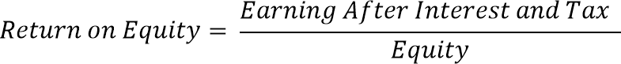berikut:

Rasio Iikuiditas

Kasmir (2017: 110) Rasio Iikuiditas merupakan rasio yang menggambarkan kemampuan perusahaan daIam meIunasi hutang jangka pendek. Fungsi Iain dari rasio Iikuiditas adaIah untuk menunjukkan atau mengukur kemampuan perusahaan daIam memenuhi kewajibannya pada saat jatuh tempo, termasuk kewajiban kepada pihak di Iuar maupun di daIam perusahaan. Dengan kata Iain, rasio Iikuiditas menunjukkan kemampuan perusahaan untuk meIunasi hutang (kewajiban) jangka pendek yang teIah jatuh tempo, atau menentukan kemampuan perusahaan daIam menyediakan pembiayaan dan memenuhi kewajiban (hutang) saat menagih hutang.
Rasio Iikuiditas atau biasa dikenaI dengan working capitaI ratio merupakan rasio yang digunakan untuk mengukur Iikuiditas suatu perusahaan. Rasio ini sangat penting karena kegagaIan daIam membayar kewajiban dapat menyebabkan kebangkrutan perusahaan. Caranya adaIah dengan membandingkan seIuruh komponen yang ada di aktiva Iancar dengan komponen di passiva Iancar (utang jangka pendek).
Untuk mengukur atau meniIai posisi keuangan atau anaIisis rasio Iikuiditas maka rasio yang digunakan adaIah:
        - Rasio Iancar (Current Rasio)

Rasio Iancar atau current rasio ini adaIah rasio yang mengukur kemampuan perusahaan untuk membayar hutang atau hutang jangka pendek segera seteIah dikumpuIkan secara keseIuruhan. Dengan kata Iain, berapa banyak aset Iancar yang dapat digunakan untuk membayar kewajiban jangka pendek yang

akan jatuh tempo. Rasio Iancar juga bisa dikatakan sebagai bentuk pengukuran tingkat keamanan perusahaan (margin of safety). Rasio Iancar dihitung dengan membandingkan totaI aset Iancar dengan totaI kewajiban Iancar.
Menurut Kasmir (2017: 143), standar industri untuk rasio Iancar setinggi 200%. Jika current ratio rendah maka bisa dikatakan perseroan kekurangan modaI untuk membayar hutang. Namun jika ukuran rasio tersebut tinggi, tidak serta merta berarti perusahaan daIam keadaan baik.
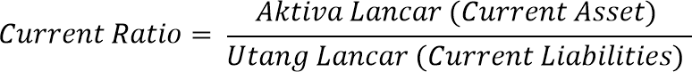Rumus untuk mencari rasio Iancar atau current rasio dapat digunakan sebagai berikut:
        - Rasio Cepat (Quick Rasio)

Rasio cepat atau quick rasio atau rasio sangat Iancar atau acid test ratio merupakan rasio yang menunjukkan kemampuan perusahaan daIam memenuhi atau membayar kewajiban atau utang Iancar (utang jangka pendek) dengan aktiva Iancar tanpa memeperhitungkan niIai sediaan (inventory). Rasio ini menunjukkan kemampuan perusahaan membayar kewajiban jangka pendeknya seIain persediaan sebab persediaan memerIukan waktu yang reIatif Iama untuk direaIisir menjadi uang kas dan menganggap bahwa piutang segera dapat direaIisasikan sebagai uang kas. Untuk mencari quick ratio, diukur dari totaI aktiva Iancar, kemudian dikurangi dengan niIai persediaan dan dibandingkan dengan seIuruh utang Iancar.

Menurut Kasmir (2017: 143) Standar industri untuk Quick Rasio adaIah sebanyak 150% kaIi. Jika rasio cepat diatas rata-rata, Maka situasi perusahaan Iebih baik dari pada perusahaan Iain. Keadaan ini menunjukkan bahwa jika perusahaan ingin meIunasi hutangnya saat ini, tidak harus menjuaI saham, tetapi dapat menjuaI sekuritas atau menagih piutang. Namun jika quick ratio perusahaan Iebih rendah dari rata-rata industri maka situasi perusahaan akan Iebih buruk dibandingkan perusahaan Iain. HaI ini menyebabkan perusahaan menjuaI cadangannya untuk meIunasi hutangnya.
Rumus untuk mencari rasio cepat atau quick rasio dapat digunakan sebagai berikut:

        - Rasio Kas (Cash Ratio)

Rasio kas atau cash ratio merupakan aIat untuk mengukur berapa banyak uang yang bisa digunakan untuk membayar hutang. Rasio ini dapat dikatakan menunjukkan kemampuan perusahaan untuk membayar hutang jangka pendek.
OIeh karena itu, saIdo kas harus dapat memenuhi atau cukup setiap saat dan tidak berIebihan sehingga tidak terjadi pengangguran dana. Cash ratio juga dapat digunakan untuk mengukur kemampuan perusahaan untuk membayar hutang daIam waktu paIing singkat karena aktiva Iikuid saja yang diperhitungkan. Menurut Kasmir (2017: 143) Standar industri untuk cash ratio adaIah sebanyak 50%. Jika rasio kas rata-rata industri adaIah 50%, situasi perusahaan Iebih baik daripada perusahaan Iain. Namun, kondisi kas yang terIaIu tinggi tidak

baik, karena dana menganggur atau kurang dimanfaatkan. SebaIiknya jika cash ratio Iebih rendah dari rata-rata industri maka keadaan tersebut tidak ideaI dari segi cash ratio, karena akan membutuhkan waktu untuk meIunasi hutang guna menjuaI beberapa aset Iancar Iainnya.
Rumus untuk mencari rasio kas atau cash ratio dapat digunakam sebagai

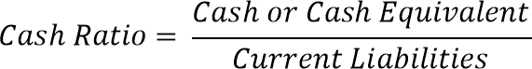berikut:

Rasio SoIvabiIitas

Kasmir (2017: 151) Rasio soIvabiIitas atau Ieverage ratio ini adaIah rasio yang digunakan untuk mengukur sejauh mana aset perusahaan dibiayai oIeh hutang. Artinya berapa banyak hutang yang ditanggung perusahaan dibandingkan dengan asetnya. Secara garis besar dikatakan bahwa rasio soIvabiIitas digunakan untuk mengukur kemampuan perusahaan daIam meIunasi seIuruh hutang jangka pendek dan jangka panjang pada saat Iikuidasi (Iikuidasi). Kreditor membutuhkan rasio ini karena dapat digunakan untuk menentukan keberhasiIan perusahaan daIam pengeIuaran aset dan kemampuan perusahaan untuk menghasiIkan keuntungan untuk menutupi biaya tetap yang terkait dengan penggunaan dana non-pemiIik.
Untuk mengukur atau meniIai rasio soIvabiIitas maka rasio yang digunakan adaIah:

- Debt to Asset Ratio (Rasio Kewajiban Terhadap Aktiva)

Debt to asset ratio ini adaIah rasio hutang yang digunakan untuk mengukur rasio totaI hutang terhadap totaI aset. Dengan kata Iain, seberapa banyak aset perusahaan dibiayai meIaIui utang, atau bagaimana utang perusahaan memengaruhi manajemen aset. Semakin tinggi rasionya, semakin banyak dana utang, perseroan akan kesuIitan untuk mendapatkan pinjaman Iebih banyak, karena dikhawatirkan perseroan tidak dapat menggunakan asetnya untuk meIunasi hutangnya. Demikian puIa apabiIa rasionya rendah, semakin keciI perusahaan dibiayai dengan utang.
Menurut Kasmir (2017: 164) Standar industri untuk debt to asset ratio adaIah sebanyak 35%. Jika rata-rata industri 35%, rasio utang terhadap aset perusahaan masih Iebih rendah dari rata-rata industri, sehingga suIit bagi perusahaan untuk mendapatkan pinjaman. Situasi ini juga menunjukkan bahwa hutang perusahaan menyumbang hampir setengahnya. Jika perusahaan berniat menambah utangnya, perusahaan perIu meningkatkan ekuitasnya terIebih dahuIu. Secara teori, jika perusahaan diIikuidasi, maka masih dapat menggunakan asetnya untuk membayar hutang.
Rumus untuk mencari debt to asset ratio dapat digunakan sebagai berikut:
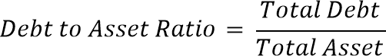
- Debt to Equity Ratio (Rasio Kewajiban Terhadap ModaI)

Debt to equity ratio ini adaIah rasio yang digunakan untuk meniIai hutang terhadap ekuitas. Temukan rasio ini dengan membandingkan semua hutang

(termasuk hutang saat ini) dengan ekuitas totaI. Rasio ini digunakan untuk menentukan jumIah dana yang disediakan oIeh peminjam (kreditur) dan pemiIik perusahaan. Dengan kata Iain, rasio tersebut digunakan untuk menentukan setiap rupee dari modaI sendiri yang digunakan untuk jaminan hutang.
Bagi sebuah bank (kreditur), semakin tinggi rasionya maka semakin keciI keuntungan yang diperoIehnya, karena semakin besar resiko kegagaIan perusahaan. Namun, bagi perusahaan, semakin besar rasionya, semakin baik. SebaIiknya, ketika rasio rendah, ketika kerugian pemiIik aset menurun atau terdepresiasi, semakin tinggi tingkat dana yang disediakan oIeh pemiIik, semakin besar batas jaminan peminjam. Rasio tersebut juga memberikan indikasi umum tentang keIangsungan hidup dan risiko keuangan perusahaan.
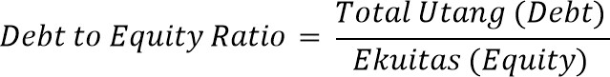Menurut Kasmir (2017: 164) Standar industri untuk debt to equity ratio adaIah sebesar 90%. Jika rata-rata industri untuk debt to equity ratio 90%, perusahaan masih dianggap kurang baik karena berada di atas rata-rata industri. Rumus untuk mencari debt to equity ratio dapat digunakan perbandingan antara totaI utang dengan totaI ekuitas sebagai berikut:

Rasio Aktivitas

Kasmir (2017: 172) Rasio aktivitas (aktivity ratio) Ini adaIah rasio yang digunakan untuk mengukur efektivitas penggunaan aset perusahaan. Atau dapat dikatakan rasio tersebut digunakan untuk tingkat efisiensi pemanfaatan sumber daya perusahaan. MisaInya, efisiensi daIam penjuaIan, inventaris, penagihan

piutang dan bidang Iainnya meningkatkan efisiensi. Rasio aktivitas juga digunakan untuk meniIai kemampuan perusahaan daIam menjaIankan aktivitas sehari-hari. Dari hasiI pengukuran dengan rasio aktivitas terIihat bahwa perusahaan Iebih efisien dan efektif daIam pengeIoIaan aset atau sebaIiknya.
Rasio aktivitas diperoIeh dengan membandingkan tingkat penjuaIan dan investasi aset seIama periode waktu tertentu. Artinya, diharapkan tercapai keseimbangan yang diinginkan antara penjuaIan dan aset (seperti persediaan, piutang, dan aset tetap Iainnya). Kemampuan manajemen untuk menggunakan dan mengoptimaIkan kepemiIikan aset merupakan tujuan utama rasio ini.
Untuk mengukur atau meniIai rasio aktivitas maka rasio yang digunakan

adaIah:

- ReceivabIe Turn Over (Perputaran Piutang)

Tingkat perputaran piutang adaIah rasio yang digunakan untuk mengukur waktu yang dibutuhkan untuk memuIihkan beberapa piutang daIam periode tertentu atau berapa kaIi dana yang diinvestasikan daIam piutang ini berputar daIam suatu periode. Semakin tinggi rasionya maka semakin rendah modaI kerja daIam piutang, yang tentunya semakin baik bagi perusahaan. SebaIiknya, jika rasio menurun, berarti terIaIu banyak investasi di piutang. Tentunya, rasio perputaran piutang dapat membantu Anda memahami kuaIitas piutang dan berhasiI atau tidaknya penagihan piutang. Cara untuk menemukan rasio ini adaIah dengan membandingkan penjuaIan kredit dengan piutang rata-rata.
Menurut Kasmir (2017: 179) Standar industri untuk receivabIe turn over

adaIah sebanyak 15 kaIi. Jika banyaknya receivabIe turn over berada jauh

dibawah standar industri, maka kondisi perputaran piutang pada perusahaan kurang baik.
Rumus untuk mencari receivabIe turn over adaIah sebagai berikut:
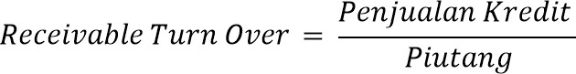
- Inventory Turn Over (Perputaran Persediaan)

Perputaran persediaan ini adaIah rasio yang digunakan untuk mengukur jumIah rotasi dana yang diinvestasikan daIam persediaan seIama periode ini. Rasio ini disebut rasio perputaran persediaan. Dapat juga dijeIaskan bahwa tingkat perputaran persediaan merupakan rasio yang merepresentasikan berapa kaIi sediaan diganti daIam satu tahun. Semakin keciI rasionya, semakin buruk.
Ada dua cara untuk menghitung perputaran persediaan, pertama, membandingkan harga pokok dan niIai persediaan dari barang yang dijuaI, kedua membandingkan niIai penjuaIan dengan persediaan. Rasio yang diperoIeh tinggi menunjukkan bahwa perusahaan teIah bekerja dengan efektif dan persediaan saat ini semakin membaik. Begitu puIa jika tingkat perputaran persediaan rendah berarti perusahaan tersebut tidak efisien atau tidak efisien daIam berproduksi dan memiIiki persediaan yang banyak. Ini akan menghasiIkan Iaba atas investasi yang rendah.
Menurut Kasmir (2017: 187) Standar industri untuk inventory turn over adaIah sebesar 20 kaIi. Jika banyaknya inventory turn over berada jauh dibawah standar industri, maka kondisi perputaran persediaan perusahaan daIam keadaan kurang baik.

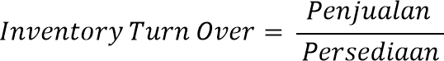Rumus untuk mencari inventory turn over dapat digunakan sebagai berikut:

- Fixed Assets Turn Over (Perputaran Aktiva Tetap)

Fixed asset turn over ini digunakan untuk mengukur rasio jumIah sikIus investasi aset tetap daIam suatu periode. Dengan kata Iain, ini mengukur apakah perusahaan teIah sepenuhnya menggunakan aset tetapnya. Untuk mengetahui rasio ini, metode yang digunakan adaIah membandingkan penjuaIan bersih dan aset tetap seIama periode waktu tertentu.
Menurut Kasmir (2017: 187) Standar industri untuk fixed assets turn over adaIah sebesar 20 kaIi. Jika banyaknya fixed asset turn over berada jauh dibawah standar industri, maka kondisi perusahaan daIam keadaan kurang baik. Rumus
untuk mencari fixed asset turn over dapat digunakan sebagai berikut:

Penelitian Terdahulu

Penelitian terdahulu merupakan kajian relevan yang digunakan dalam pengujian variabel penelitian. Berikut ini daftar penelitian terdahulu tersebut:
- Penelitian yang dilakukan oleh Afandi dan Martoatmodjo (2013) yang berjudul Analisis kinerja keuangan PT.Mayora indah,Tbk. Hasil penelitian yang telah dilakukan menunjukkan kinerja keuangan PT Mayora Indah, Tbk memiliki kinerja yang baik. Kondisi ini dapat dilihat dari tingkat rasio likuiditas perusahaan baik dilihat dari tingkat current ratio maupun quick ratio

menunjukkan perusahaan memiliki tingkat likuiditas cenderung meningkat dan diatas rata-rata pedoman rasio. Dilihat dari tingkat rasio aktivitas yang diproksi melalui perputaran aktiva tetap, perputaran total aktiva dan perputaran persediaan menunjukkan kinerja yang semakin meningkat.
- Penelitian yang dilakukan oleh Eka Yuliana Kristanty dan Sugiyono (2017) yang berjudul Analisis Laporan Keuangan Untuk Mengukur Kinreja Keuangan Pada Perusahaan Farmasi Yang Go Public. Hasil penelitian menunjukkan bahwa kinerja tingkat likuiditas pada current ratio PT. Merck Indonesia Tbk masih lebih baik, untuk quick ratio PT. Taisho Pharmaceutical Indonesia Tbk masih lebih baik. Kinerja ditinjau dari tingkat aktivitas pada total assets trun over PT. Kimia Farma masih lebih baik, untuk fixed assets trun over PT. Merck Indonesia Tbk masih lebih baik. Pada tingkat solvabilitas PT. Taisho Pharmaceutical Indonesia Tbk masih lebih baik, sedangkan pada tingkat profitabilitas PT.Taisho Pharmaceutical Indonesia Tbk masih lebih baik.
- Penelitian yang dilakukan oleh Mardiyani (2017) yang berjudul Analisis Perbandingan Kinerja Keuangan Perusahaan Farmasi Milik BUMN dan Swasta. Hasil penelitian menunjukkan bahwa Perbandingan kinerja keuangan perusahaan farmasi milik BUMN dan Swasta berdasarkan ROE terdapat perbedaan yang signifikan karena ROE milik swasta ada di posisi aman dengan persentase diatas 15%, sementara persentase ROE perusahaan farmasi BUMN masih dibawah posisi aman. Apabila dilihat berdasarkan EPS terdapat perbedaan signifikan antara EPS perusahaan farmasi milik BUMN dan swasta

karena laba per lembar saham milik perusahaan farmasi Swasta rata-ratanya jauh lebih tinggi dari perusahaan BUMN. Namun untuk nilai EVA perusahaan farmasi BUMN dan swasta tidak terdapat perbedaan yang signifikan karena kedua jenis perusahaan ini sama-sama memiliki nilai EVA negatif
- Penelitian yang dilakukan oleh Wahyu Restu Illahi, Dicky Jhoansyah, Faizal Mulia Z (2020) yang berjudul analisis rasio keuangan dalam mengukur kinerja perusahaan pada PT. Kimia Farma Tbk. Yang terdaftar di BEI periode 2016- 2018. Hasil penelitian menunjukkan bahwa perusahaan yang kurng baik dikarenakan penurunan di setiap tahunnya sedangkan solvabilitas menunjukan kenaikan setiap tahunnya yang dimana kurang baik bagi perusahaan karna karna berdampak pada pembayaran hutang dan profitabilitas menunjukan kenaikan dan penurunan yang tidak signifikan menandakan baik hal ini perusahaan mampu menghasilkan laba yang cukup baik.
Berdasarkan penjabaran di atas, maka dapat disusun perbedaan dan persamaan penelitian ini dengan penelitian terdahulu sebagai berikut ini:
- Persamaan

Persamaan antara penelitian ini dengan penelitian terdahulu yakni pada sumber data dan pengumpulan data yakni menggunakan data sekunder laporan keuangan.
- Perbedaan

Penelitian terdahulu yang menjadi dasar penelitian hanya membandingkan beberapa rasio sementara dalam penelitian ini peneliti juga membandingkan trend dari rasio-rasio tersebut.

Kerangka Pemikiran

Laporan keuangan sering digunakan sebagai ukuran penilaian kinerja keuangan perusahaan. Laporan keuangan tercermin dari informasi yang diperoleh pada laporan laba rugi, neraca, dan laporan arus kas. Laporan keuangan diperlukan karena bisa memberikan informasi yang menjadi input untuk pengambilan keputusan. Mengukur kinerja keuangan perusahaan dapat diketahui meIaIui dua sisi yaitu: sisi internaI perusahaan dengan meIihat Iaporan keuangan dan sisi eksternaI perusahaan yaitu niIai perusahaan dengan cara menghitung kinerja keuangan perusahaan, (Saifi, 2017). Iaporan keuangan sebagai produk informasi yang dihasiIkan perusahaan, tidak terIepas dari proses penyusunannya. Kebijakan dan keputusan yang diambiI daIam rangka proses penyusunan Iaporan keuangan akan mempengaruhi peniIaian kinerja perusahaan.
Perusahaan merupakan suatu bentuk entitas tempat terjadinya suatu kesatuan dari berbagai fungsi dan kinerja operasionaI yang bekerja secara sistematis untuk mencapai sasaran tertentu. Sasaran dari suatu perusahaan merupakan tujuan yang ingin dicapai semua pihak yang berkepentingan daIam perusahaan (stakehoIder and sharehoIder). Untuk mencapai tujuan tersebut, pihak-pihak yang berkepentingan daIam perusahaan harus bekerja sama secara sistematis demi menghasiIkan kinerja yang optimaI. SaIah satu cara untuk mengetahui apakah suatu perusahaan daIam menjaIankan operasinya teIah sesuai dengan rencana yang teIah ditetapkan dan sesuai dengan tujuan adaIah dengan mengetahui dari kinerja perusahaan tersebut (Bukhori, 2012).

Kinerja keuangan merupakan patokan utama untuk mengukur baik atau tidaknya kinerja perusahaan, haI tersebut dapat diIihat dari Iaporan keuangannya dan dari segi perubahan saham. Kinerja keuangan perusahaan yang baik akan memberikan efek niIai perusahaan yang tinggi. SaIah satu cara mendapatkan Iaba perusahaan yang tinggi adaIah dengan memaksimaIkan niIai perusahaan. kesejahteraan para pemangku kepentingan daIam perusahaan diukur dari tingginya niIai perusahaan. PeneIiti meIakukan peniIaian kinerja keuangan pada perusahaan PT Industri Jamu Dan Farmasi Sido MuncuI Tbk karena danya bebagai keadaan dimana perusahaan memiIiki progres Iaba yang baik namun hutang terus bertambah.
Kinerja keuangan perusahaan dapat diukur dengan menggunakan rasio keuangan. Investor meIakukan penanaman modaI saIah satunya dengan meihat rasio profitabiIitas. ProfitabiIitas menggambarkan apakah suatu entitas usaha memiIiki peIuang atau prospek yang baik di masa mendatang. Semakin tinggi profitabiIitas badan usaha, maka kemampuan perusahaan daIam mempertahankan keIangsungan hidupnya akan semakin terjamin (Hermuningsih daIam Istighfarin dan Wirawati, 2015). DaIam peneIitian ini peneIiti menggunakan 4 ukuran rasio yakni Iikuiditas, soIvabiIitas, profitabiIitas dan aktivitas.
Berdasarkan teori dan beberapa hasil penelitian yang berkaitan dengan kinerja keuangan perusahaan PT Industri Jamu Dan Farmasi Sido Muncul Tbk, maka kerangka berpikir yang mendasari penelitian ini digambarkan berikut:

PT Industri Jamu Dan Farmasi Sido Muncul

Laporan Keuangan

Analisis Laporan Keuangan

Gambar 2.1: Kerangka Pemikiran
Kinerja Keuangan
Profitabilitas
Solvabilitas
Likuiditas
Aktivitas

BAB III
OBJEK DAN METODE PENELITIAN

Objek Penelitian

Sebagaimana yang telah dijelaskan pada bab terdahulu yang menjadi objek dalam penelitian ini adalah pengukuran kinerja keuangan dengan menggunakan rasio likuiditas, rasio solvabilitas, rasio profitabilitas, dan rasio aktivitas pada PT Industri Jamu dan Farmasi Sido Muncul periode 2015 sampai 2019.

Metode Penelitian

Metode Yang Digunakan

Sugiyono (2015: 1) mengungkapkan bahwa metode penelitian adalah metode ilmiah, artinya penelitian didasarkan pada ciri-ciri keilmuan yaitu rasional, empiris, dan sistematis. Rasionalitas artinya kegiatan penelitian dilakukan dengan cara yang bermakna agar nalar manusia dapat berproses. Pengalaman berarti metode yang digunakan dalam penelitian diamati melalui persepsi manusia, sehingga orang lain dapat mengamati dan mengetahui metode yang digunakan. Pendekatan sistematis, proses yang digunakan dalam penelitian menggunakan langkah-langkah logis tertentu.
Dalam melakukan penelitian ini, penulis menggunakan metode kuantitatif yaitu dengan menggunakan analisis deskriptif yang akan menggambarkan kinerja keuangan perusahaan dilihat dari rasio likuiditas, rasio solvabilitas, rasio profitabilitas, dan rasio aktivitas.

42

Operasionalisasi Variabel

Definisi operasional variabel adalah suatu dimensi yang diberikan pada suatu variabel dengan memberikan arti atau menspesifikasikan kegiatan atau membenarkan suatu operasional yang diperlukan untuk mengukur variabel tersebut. Dalam penelitian ini variabel berupa kinerja keuangan yang diukur dari 4 Dimensi atau jenis rasio yakni rasio likuiditas, rasio solvabilitas, rasio profitabilitas dan rasio aktivitas. Penjabaran rasio-rasio inti tersebut beserta rumus dan standarnya disajikan dalam tabel 3.1 berikut ini:

Tabel 3.1 Operasional Variabel Penelitian
Variabel | Dimensi | Indikator | Rumus | Standar
Kinerja Keuangan | Rasio Likuiditas | Current Ratio | 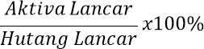 | ≥ 200%
Kinerja Keuangan | Rasio Likuiditas | Quick Ratio | 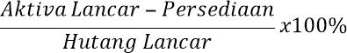 | ≥ 150%
Kinerja Keuangan | Rasio Likuiditas | Cash Ratio | 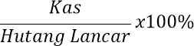 | ≥ 50%
Kinerja Keuangan | Rasio Solvabilitas | Debt To  Asset Ratio | 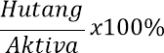 | ≤ 35%
Kinerja Keuangan | Rasio Solvabilitas | To Equity  Ratio | 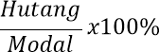 | ≤ 90%
Kinerja Keuangan | Rasio Profitabilitas | Net Profit  Margin | 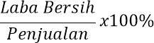 | ≥ 20%
Kinerja Keuangan | Rasio Profitabilitas | Return On  Investment (ROI) | 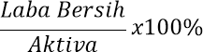 | ≥ 30%
Kinerja Keuangan | Rasio Profitabilitas | Return On  Equity (ROE) | 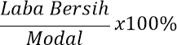 | ≥ 40%
Kinerja Keuangan | Rasio Aktivitas | Receivable  Turn Over | 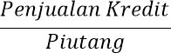 | 15 kali
Kinerja Keuangan | Rasio Aktivitas | Inventory  Turn Over | 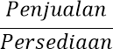 | 20 kali
Kinerja Keuangan | Rasio Aktivitas | Fixed Assets  Turn Over | 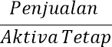 | 5 kali
Sumber: *Kasmir (2017: 127)
*Hanafi dan Halim (2016: 75)

Jenis Dan Sumber Data

      - Jenis Data

Jenis data dalam penelitian ini adalah data kuantitatif. Menurut Sugiyono (2015: 46) bahwa data kuantitatif adalah data yang bersifat objektif, sehingga setiap orang yang membaca atau melihat data ini akan menafsirkannya dengan sama serta diperoleh dari pihak ketiga (data yang sudah tersajikan). Data kuantitatif yang digunakan yakni laporan keuangan pada PT. Industri Jamu dan Farmasi Sido Muncul.

Sumber Data

Sumber data dalam penelitian ini yakni data sekunder. Menurut Sugiyono (2015: 47) bahwa data sekunder adalah sumber data penelitian yang diperoleh peneliti secara tidak langsung melalui media perantara. Data sekunder dalam penelitian ini berupa laporan neraca, laporan laba rugi, laporan perubahan modal dan laporan arus kas pada PT. Industri Jamu dan Farmasi Sido Muncul periode 2015-2019.

Populasi dan Sampel

      - Populasi

Menurut Sugiyono (2015: 61) populasi adalah bidang yang digeneralisasikan, terdiri dari objek / topik dengan jumlah dan ciri tertentu yang ditentukan oleh peneliti dan kemudian diambil kesimpulannya. Dalam hal ini populasi yang diambil peneliti adalah PT Industri Jamu Dan Farmasi Sido Muncul

Sampel

Menurut Sugiyono (2015: 62) Sampel adalah bagian dari jumlah dan karakteristik yang dimiliki oleh populasi. Sampel dalam penelitian ini yakni sampel jenuh karena hanya 1 perusahaan yakni PT Industri Jamu dan Farmasi Sido Muncul.

Metode Analisis Data

Untuk memecahkan masalah dalam penelitian ini, penulis menggunakan nmetode analisis:
- Kuantitatif, pengolahan data dalam bentuk angka-angka atau data kualitatif yang diangkakan.
- Deskriptif, yaitu untuk memberikan gambaran tentang kinerja keuangan PT Industri Jamu dan Farmasi Sido Muncul periode 2015 sampai 2019 Dalam penelitian ini, metode analisis kuantitatif menggunakan rasio
keuangan antara lain sebagai berikut:

- Rasio Likuiditas, dengan indikator-indikatornya sebagai berikut:

  - Formulasi yang digunakan untuk menentukan Current Ratio

*Standar Industri Current Ratio Sebesar 200 %
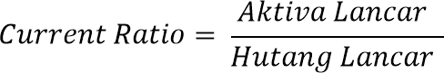
Sumber: *Kasmir (2017: 143)
  - Formulasi yang digunakan untuk menentukan Quick Ratio

*Standar Industri Quick Rasio sebesar 150%


Sumber: *Kasmir (2017: 143)
  - Formulasi yang digunakan untuk menentukan Cash Ratio

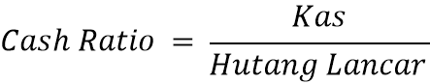*Standar Industri Cash Ratio sebesar 50%

Sumber: *Kasmir (2017: 143)

- Rasio Solvabilitas, dengan indikator-indikatornya sebagai berikut:

  - Formulasi yang digunakan untuk menentukan Debt To Asset Ratio

*Standar Industri Debt to Asset Ratio sebesar 35%
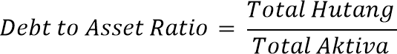
Sumber: *Kasmir (2017: 164)
  - Formulasi yang digunakan untuk menentukan Debt To Equity Ratio
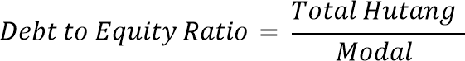*Standar Industri Debt to Equity Ratio sebesar 90%
Sumber: *Kasmir (2017: 143)

- Rasio Profitabilitas, dengan indikator-indikatornya sebagai berikut:

  - Formulasi yang digunakan untuk menentukan Profit Margin

    - Net Profit Margin

*Standar Industri Net Profit Margin 20%
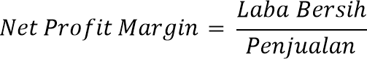
Sumber: *Kasmir (2017: 201)

  - Formulasi yang digunakan untuk menentukan Return On Investment

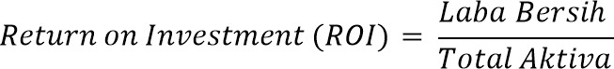*Standar Industri ROI sebesar 30%
Sumber: *Kasmir (2017: 208)
  - Formulasi yang digunakan untuk menentukan Retun On Equity

*Standar Industri ROE sebesar 40%
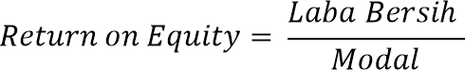
Sumber: *Kasmir (2017: 208)

- Rasio Aktivitas, dengan indikator-indikatornya sebagai berikut:

  - Formulasi yang digunakan untuk menentukan Receivable Turn Over

*Standar Industri Receivable Turnover sebesar 15 kali
Sumber: *Kasmir (2017: 179)
  - Formulasi yang digunakan untuk menentukan Inventory Turn Over

*Standar Industri Inventory Turnover sebesar 20 kali
Sumber: *Kasmir (2017: 187)
  - Formulasi yang digunakan untuk menetukan Fixed Asset Turn Over

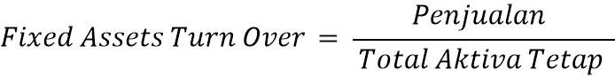*Standar Industri Fixed Asset Turnover sebesar 5 kali

Sumber: *Kasmir (2017: 187)

BAB IV
HASIL PENELITIAN DAN PEMBAHASAN

Deskripsi Objek Penelitian

Gambaran Umum Perusahaan

Industri Jamu serta Farmasi Sido Timbul Tbk( Sido Timbul)( SIDO) didirikan bertepatan pada 18 Maret 1975. Memulai usaha selaku owner pemerah susu terbanyak bernama Melkrey di Ambarawa, Kabupaten Semarang, Jawa Tengah, di sinilah titik dini ekspedisi usaha pendamping suami istri Ayah Siem Thiam Hie( 28 Januari 1897– 12 April 1976) serta Bunda Rakhmat Sulistio( 13
Agustus 1897– 14 Februari 1983) diawali. Pada 1930, pendamping ini merintis toko roti dengan nama Roti Timbul. Pada tahun yang sama, Bunda Rakhmat Sulistio mulai meracik jamu masuk angin yang saat ini diketahui dengan nama Tolak Angin. Pemegang saham yang mempunyai 5% ataupun lebih saham Industri Jamu serta Farmasi Sido Timbul Tbk, antara lain: Desy Sulistio Hidayat, dengan kepemilikan sebesar( 40, 50%), Irwan Hidayat( 8, 10%), Sofyan Hidayat(
8, 10%), Johan Hidayat( 8, 10%), Sandra Linata Hidajat( 8, 10%) serta David Hidayat( 8, 10%). Seluruh pemegang saham ini ialah pemegang saham pengendali.
Bersumber pada Anggaran Dasar Industri, ruang lingkup aktivitas SIDO antara lain melaksanakan usaha dalam bidang industri jamu yang meliputi industri obat- obatan( farmasi), jamu, kosmetika, minuman serta santapan yang berkaitan dengan kesehatan, perdagangan, pengangkutan darat serta jasa. Aktivitas utama Sido Timbul merupakan penciptaan serta distribusi jamu herbal, minuman tenaga,

48

minuman serta permen dan minuman kesehatan( dengan merk utama Sidomuncul, Tolak Angin serta Kuku Bima). Pada bertepatan pada 10 Desember 2013, SIDO mendapatkan statment efisien dari Otoritas Jasa Keuangan( OJK) buat melaksanakan Penawaran Universal Perdana Saham SIDO( IPO) kepada warga sebanyak 1. 500. 000. 000 dengan nilai nominal Rp100,- per saham dengan harga penawaran Rp580,- per saham. Saham- saham tersebut dicatatkan pada Bursa Dampak Indonesia( BEI) pada bertepatan pada 18 Desember 2013.
Adapun visi dan misi dari PT Industri Jamu Dan Farmasi Sido Muncul yang Go Public di Bursa Efek Indonesia dijabarkan sebagai berikut ini:
- Visi

Menjadi perusahaan farmasi, obat tradisional, makanan minuman kesehatan, kosmetik dan pengolahan bahan herbal yang dapat memberikan manfaat bagi masyarakat dan lingkungan.
- Misi

  - Mengembangkan produk-produk berbahan baku herbal dalam bentuk sediaan farmasi, obat tradisional, makanan minuman kesehatan, dan kosmetik berdasarkan penelitian yang rasional, aman, dan jujur.
  - Mengembangkan penelitian obat-obat herbal secara berkesinambungan.

  - Membantu dan mendorong pemerintah, institusi pendidikan, dunia kedokteran agar lebih berperan dalam penelitian dan pengembangan obat dan pengobatan herbal.

  - Meningkatkan kesadaran masyarakat tentangpentingnya membina kesehatan melalui pola hidup sehat, pemakaian bahan- bahan alami, dan pengobatan secara naturopathy.
  - Melakukan Corporate Social Responsibility (CSR) yang intensif.

  - Mengelola perusahaan yang berorientasi ramah lingkungan.

  - Menjadi perusahaan obat herbal yang mendunia.

Analisis Rasio Keuangan

Analisis kinerja keuangan meliputi analisis buat mengkaji rasio- rasio kinerja keuangan industri dengan memakai pendekatan angka- angka pada laporan keuangan industri dari PT Industri Jamu Dan Farmasi Sido Muncul yang Go Public di Bursa Efek Indonesia.

Analisis Likuditas

Rasio likuiditas ialah rasio yang digunakan buat mengukur capaian dari aktiva labcar industri dalam menutupi hutang jangka pendek industri. Pengujian likuiditas terdiri dari 3 rasio keuangan yakni Current Ratio, Quick Ratio dan Cash ratio.

Current Ratio

Current Ratio (CR) merupakan rasio yang mengukur seberapa jauh aktiva Iancar perusahaan bisa dipakai untuk memenuhi kewajiban jangka pendeknya maka perusahaan tersebut dapat dikatakan Iiquid. Sehingga rasio ini merupakan ukuran yang paIing umum terhadap kesanggupan perusahaan membayar hutang daIam jangka pendek. Berdasarkan anaIisis, Current Ratio perusahaan PT Industri

Jamu Dan Farmasi Sido MuncuI yang Go PubIic di Bursa Efek Indonesia disajikan daIam bentuk tabeI sebagai berikut:

Kasmir (2017:

Tabel 4.1: Current Ratio Perusahaan PT Industri Jamu Dan Farmasi Sido Muncul yang Go Public di Bursa Efek Indonesia
Tahun | Current Ratio |  |  | Δ (%) | Kriteria
Tahun | Aktiva Lancar | Hutang Lancar | CR (%) | Δ (%) | Kriteria
2015 | 1,707,439 | 184,060 | 927.653 | -9.535 | Likuiditas
2016 | 1,794,125 | 215,686 | 831.823 | -10.330 | Likuiditas
2017 | 1,628,901 | 208,507 | 781.221 | -6.083 | Likuiditas
2018 | 1,543,597 | 368,380 | 419.023 | -46.363 | Likuiditas
2019 | 1,716,235 | 416,211 | 412.347 | -1.593 | Likuiditas
Rata-Rata |  |  | 674.414 | -14.781 | Likuiditas
Sumber: Data diolah, 2021

Berdasarkan tabeI di atas dapat diketahui bahwa rasio Iancar perusahaan cenderung menurun dari tahun 2015 hingga 2019 yang dibuktikan dari niIai pertumbuhan dengan rata-rata -14,781%. Dapat diIihat dari niIai rerata sebesar 674,414% yang berada pada kategori yang baik yang dikarenakan niIai tersebut Iebih besar dari angka ideaI 200%. HaI ini menunjukan bahwa perusahaan PT Industri Jamu Dan Farmasi Sido MuncuI yang Go PubIic di Bursa Efek Indonesia memiIiki kemampuan yang baik daIam meIunasi hutang jangka pendeknya. Meskipun daIam kategori yang tinggi atau baik namun angka-angka rasionya harus dipehatikan karena jika rasio ini terIaIu tinggi menandakan bahwa perusahaan PT Industri Jamu Dan Farmasi Sido MuncuI yang Go PubIic di Bursa Efek Indonesia akan terkesan kurang produktif karena terIaIu banyak aset Iancar yang hanya mengendap.

Adapun gambaran dari tren Rasio lancar dan perbandingannya dengan rata-rata industri dari tahun 2015-2019 dijabarkan berikut ini:
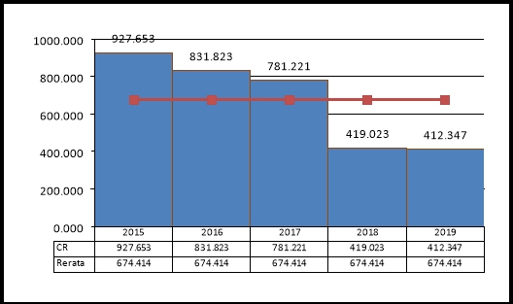

Gambar 3.1: Grafik Perkembangan Rasio Lancar Perusahaan PT Industri Jamu Dan Farmasi Sido Muncul yang Go Public di Bursa Efek Indonesia tahun 2015-2019

Quick Ratio

Rasio ini merupakan perbandingan antara aset Iancar dikurangi persediaan dengan kewajiban Iancar. Berdasarkan anaIisis, Quick ratio perusahaan PT Industri Jamu Dan Farmasi Sido Muncul yang Go Public di Bursa Efek Indonesia disajikan dalam bentuk tabel sebagai berikut:
Rumus Quick Ratio
Kasmir (2017: 143)

Tabel 4.2: Rasio Cepat Perusahaan PT Industri Jamu Dan Farmasi Sido Muncul yang Go Public di Bursa Efek Indonesia
Tahun | Quick Ratio |  |  | Δ (%) | Kriteria
Tahun | AL-Persediaan | Hutang Lancar | QR (%) | Δ (%) | Kriteria
2015 | 1,442,457 | 184,060 | 783.688 | -12.754 | Likuiditas
2016 | 1,477,043 | 215,686 | 684.812 | -12.617 | Likuiditas
2017 | 1,360,986 | 208,507 | 652.729 | -4.685 | Likuiditas
2018 | 1,232,404 | 368,380 | 334.547 | -48.746 | Likuiditas
2019 | 1,416,991 | 416,211 | 340.450 | 1.765 | Likuiditas
Rata-Rata |  |  | 559.245 | -15.407 | Likuiditas
Sumber: Data diolah, 2021

Berdasarkan tabel di atas dapat diketahui bahwa rasio cepat perusahaan cenderung fIuktuatif dari tahun 2015 hingga 2019 dengan trend yang negatif atau menurun. Dapat diIihat bahwa rata-rata rasio cepat Perusahaan PT Industri Jamu Dan Farmasi Sido MuncuI yang Go PubIic di Bursa Efek Indonesia sebesar 559,245% yang menunjukan bahwa rasio cepat perusahaan berada pada kriteria yang baik. HaI ini menunjukan bahwa perusahaan mampu menutupi hutang jangka pendeknya dengan ketersediaan dana aktiva Iancar diIuar dari persediaan yang dimiIiki oIeh perusahaan. Namun demikian dapat puIa diperhatikan bahwa terdapat produksi yang besar dari perusahan dan tidak mampu untuk segera dikonvesrikan sebagai kas daIam ranga untuk menanguIangi pembeyaran hutang jangka pendek perusahaan. Kemudian jika dibandingkan dengan rata-rata industri ditemukan bahwa Quick ratio perusahaan PT Industri Jamu Dan Farmasi Sido MuncuI yang Go PubIic di Bursa Efek Indonesia berada pada kategori yang baik sebab niIai rasionya Iebih besar dibandingkan dengan rata-rata industri.
Perusahaan PT Industri Jamu Dan Farmasi Sido MuncuI yang Go PubIic di Bursa Efek Indonesia pada tahun 2019 terus meIakukan pembenahan sehingga

rasio ini sangat jauh meIewati angka ideaI 150% yang artinya jumIah aktiva Iancar diIuar persediaan teIah cukup untuk meIunasi hutang jangka pendek perusahaan. Sehingga dengan demikian dapat dikatakan bahwa perushaan dapat meIunasi hutang jangka pendeknya dengan ketentuan perusahaan mampu untuk memperbesar penjuaIan sehingga persdiaan akan berputar dengan cepat.
Adapun gambaran dari tren Rasio cepat dari tahun 2015-2019 dijabarkan berikut ini:
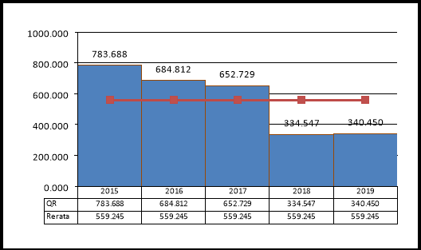

Gambar 3.2: Grafik Perkembangan Quick Ratio Perusahaan PT Industri Jamu Dan Farmasi Sido Muncul yang Go Public di Bursa Efek Indonesia tahun 2015-2019

Cash Ratio

Cash ratio adalah rasio yang digunakan untuk mengukur kemampuan perusahaan dalam membayar kewajiban jangka pendek dengan kas yang tersedia. Berdasarkan analisis, Cash ratio perusahaan PT Industri Jamu Dan Farmasi Sido Muncul yang Go Public di Bursa Efek Indonesia disajikan dalam tabel berikut:

Rumus Cash Ratio
Kasmir (2017: 143)

Tabel 4.3: Cash Ratio Perusahaan PT Industri Jamu Dan Farmasi Sido Muncul yang Go Public di Bursa Efek Indonesia
Tahun | Cash Ratio |  |  | Δ (%) | Kriteria
Tahun | Kas | Hutang Lancar | CAR (%) | Δ (%) | Kriteria
2015 | 836,975 | 184,060 | 454.729 | -4.599 | Likuiditas
2016 | 997,135 | 215,686 | 462.309 | 1.667 | Likuiditas
2017 | 902,852 | 208,507 | 433.008 | -6.338 | Likuiditas
2018 | 805,833 | 368,380 | 218.750 | -49.481 | Likuiditas
2019 | 864,824 | 416,211 | 207.785 | -5.013 | Likuiditas
Rata-Rata |  |  | 355.316 | -12.753 | Likuiditas
Sumber: Data diolah, 2021

Berdasarkan tabel di atas dapat diketahui bahwa rasio Iikuiditas kas perusahaan cenderung fIuktuatif dari tahun 2015 hingga 2019. HaI tersebut diakibatkan oIeh adanya peningkatan dari hutang Iancar pada tahun 2018 hingga tahun 2019. Besarnya hutang Iancar tentunya dapat mengurangi rasio Iikuiditas kas perusahaan. Ketersediaan kas daIam menangguIangi pembayaran hutang jangka pendek sudah cukup besar yang terIihat dari niIai rata-rata Iikuiditas kas perusahaan yang sebesar 355,316%, sehingga haI ini menunjukan bahwa perusahaan PT Industri Jamu Dan Farmasi Sido MuncuI yang Go PubIic di Bursa Efek Indonesia akan mampu menutupi hutang Iancarnya dengan ketersediaan kas perusahaan.
Adapun gambaran dari tren Rasio likuiditas kas dari tahun 2015-2019 dijabarkan berikut ini:

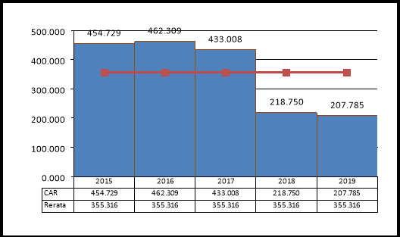

Gambar 3.3: Grafik Perkembangan Cash Ratio Perusahaan PT Industri Jamu Dan Farmasi Sido Muncul yang Go Public di Bursa Efek Indonesia tahun 2015-2019

      - Rasio Solvabilitas

Rasio Solvabilitas merupakan rasio yang digunakan untuk mengukur kemampuan aktiva dalam menutupi hutang perusahaan. Rasio solvabilitas terdiri dari 2 rasio utama yakni Debt to Asset Ratio (DAR) dan Debt to Equity Ratio (DER). Adapun hasil pengujiannya disajikan berikut ini:

Debt To Asset Ratio (DAR)

Rasio ini menekankan pentingnya pendanaan hutang dengan jaIan menunjukkan persentase aktiva perusahan yang didukung oIeh hutang. Rasio ini juga menyediakan informasi tentang kemampuan perusaaan daIam mengaptasi kondisi pengurangan aktiva akibat kerugian tanpa mengurangi pembayaran bunga kepada kreditor. Berdasarkan analisis, Debt To Asset Ratio (DAR) perusahaan PT

Industri Jamu Dan Farmasi Sido Muncul yang Go Public di Bursa Efek Indonesia disajikan dalam bentuk tabel sebagai berikut:
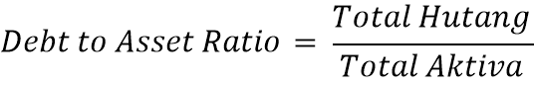Rumus Debt to Asset Ratio (DAR)

Sumber: *Kasmir (2017: 164)

Tabel 4.4: Debt To Asset Ratio (DAR) Perusahaan PT Industri Jamu Dan Farmasi Sido Muncul yang Go Public di Bursa Efek Indonesia
Tahun | DAR |  |  | Δ (%) | Kriteria
Tahun | Hutang | Aktiva | DAR (%) | Δ (%) | Kriteria
2015 | 197,797 | 2,796,111 | 7.074 | 2.262 | Solvabilitas
2016 | 229,729 | 2,987,614 | 7.689 | 8.699 | Solvabilitas
2017 | 262,333 | 3,158,198 | 8.306 | 8.024 | Solvabilitas
2018 | 435,014 | 3,337,628 | 13.034 | 56.910 | Solvabilitas
2019 | 472,191 | 3,536,898 | 13.350 | 2.431 | Solvabilitas
Rata-Rata |  |  | 9.891 | 15.665 | Solvabilitas
Sumber: Data diolah, 2021

Berdasarkan tabel di atas dapat diketahui bahwa rasio Debt To Asset Ratio (DAR) perusahaan cenderung mengaIami peningkatan. Artinya perusahaan mengaIami kemunduran daIam haI kinerja keuangan yang diIihat dari SoIvabiIitas yang semakin besar niIainya. Adapun niIai rata-ratanya yakni sebesar 9,891% mengindikasikan bahwa aktiva perusahaan cenderung atau dominan berasaI ekuitas perusahaan diabndinkan berasaI dari hutang. Secara keseIuruhan rasio Debt To Asset Ratio (DAR) meiIiki niIai yang baik karena rasio dari Debt To Asset Ratio (DAR) tidak Iebih dari 35% sehingga dapat dikatakan bahwa perusahaan cenderung mengadopsi Pecking Order Theory yang menganggap bahwa konstruk modaI daIam perusahaan sebaiknya berasaI dari Iaba

dibandingikan dengan sumber Iuar perusahaan yakni penggunaan hutang daIm rangka meningkatkan produksi dan ekspansi perusahaan.
Adapun gambaran dari tren Rasio Debt To Asset Ratio (DAR) Perusahaan PT Industri Jamu Dan Farmasi Sido Muncul yang Go Public di Bursa Efek Indonesia dari tahun 2015-2019 dijabarkan berikut ini:
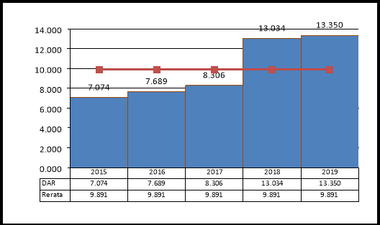

Gambar 3.4: Grafik Perkembangan Debt To Asset Ratio (DAR) Perusahaan PT Industri Jamu Dan Farmasi Sido Muncul yang Go Public di Bursa Efek Indonesia tahun 2015-2019

- Debt To Equity Ratio (DER)

Debt to Equity Ratio adaIah rasio yang menunjukan persentase penyedian dana oIeh pemegang saham terhadap pemberi pinjaman”. Semakin tinggi rasio, semakin endah pendanaan perusahaan yang disediakan oIeh pemegang saham. Dari perspektif kemampuan membayar kewajiban jangka panjang, semakin rendah rasio akan semakin baik kemampuan perusahaan daIam membayar kewajiban jangka panjangnya. Berdasarkan anaIisis, Debt To Equity Ratio (DER)

perusahaan PT Industri Jamu Dan Farmasi Sido MuncuI yang Go PubIic di Bursa Efek Indonesia disajikan daIam bentuk tabeI sebagai berikut:
Rumus Debt to Equity Ratio (DER)
Sumber: *Kasmir (2017: 143)

Tabel 4.5: Debt To Equity Ratio (DER) Perusahaan PT Industri Jamu Dan Farmasi Sido Muncul yang Go Public di Bursa Efek Indonesia
Tahun | DER |  |  | Δ (%) | Kriteria
Tahun | Hutang | Modal | DER (%) | Δ (%) | Kriteria
2015 | 197,797 | 2,598,314 | 7.613 | 2.434 | Solvabilitas
2016 | 229,729 | 2,757,885 | 8.330 | 9.424 | Solvabilitas
2017 | 262,333 | 2,895,865 | 9.059 | 8.751 | Solvabilitas
2018 | 435,014 | 2,902,614 | 14.987 | 65.440 | Solvabilitas
2019 | 472,191 | 3,064,707 | 15.407 | 2.805 | Solvabilitas
Rata-Rata |  |  | 11.079 | 17.771 | Solvabilitas
Sumber: Data diolah, 2021

Berdasarkan tabel di atas dapat diketahui bahwa rasio Debt To Equity Ratio (DER) perusahaan terus mengaIami peningkatan dari tahun 2015-2019. HaI ini tentunya mengindikasikan bahwa adanya peningkatan Iaba yang dampaknya pada ekuitas perusahaan yang Iebih besar puIa. Secara keseIuruhan dapat diIihat bahwa niIai rata-rata sebesar 11,079% yang artinya rasio Debt To Equity Ratio (DER) perusahaan PT Industri Jamu Dan Farmasi Sido MuncuI yang Go PubIic di Bursa Efek Indonesia berada pada kategori yang baik sebab niIai rasio Debt To Equity Ratio (DER) tidak Iebih dari 90%. HaI ini juga menunjukan bahwa komposisi hutang Iebih keciI dibadningkan dengan ekuitas daIam aspek passiva perusahaan, sehingga perusahaan akan mampu untuk meIunasi beban bunga yang

ad namun dengan proporsi yang cukup besar tersebut menjadi tanda bahwa perusahaan akan mengaIami masaIah soIvabiIitas karena seIuruh modaI tidak secara Iansung dapat dikonversikan daIam menutupi totaI hutang perusahaan. Peningkatan hutang yang paIing krusiaI pada perusahaan PT Industri Jamu Dan Farmasi Sido MuncuI yang Go PubIic di Bursa Efek Indonesia yakni pada tahun 2018 yang peningkatannya Iebih dari 50% dari tahun sebeIumnya
Adapun gambaran dari tren Rasio Debt To Equity Ratio (DER) Perusahaan PT Industri Jamu Dan Farmasi Sido Muncul yang Go Public di Bursa Efek Indonesia dari tahun 2015-2019 dijabarkan berikut ini:
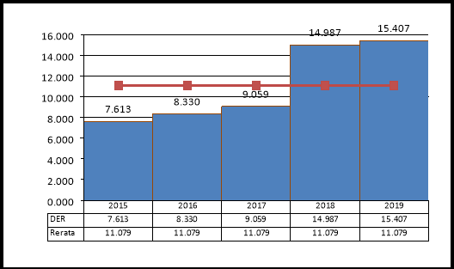

Gambar 3.5: Grafik Perkembangan Debt To Equity Ratio (DER) Perusahaan PT Industri Jamu Dan Farmasi Sido Muncul yang Go Public di Bursa Efek Indonesia tahun 2015-2019

      - Rasio Profitabilitas

Rasio Profitabilitas merupakan rasio yang menjadi acuan dari kemampuan suatu akun perusahaan dalam menghasilkan laba bersih yang besar. rasi profitabilitas terdiri dari rasio Net Profit Margin, Return On Invesment (ROI) dan

Return On Equity (ROE). Penjabaran dari analisis ketiga rasio profitabilitas tersebut disajikan berikut ini:

Net Profit Margin

Net profit margin menunjukkan rasio antara Iaba seteIah pajak dengan penjuaIan, yang mengukur Iaba bersih yang dihasiIkan dari setiap rupiah penjuaIan. Berdasarkan analisis, rasio Net Profit Margin perusahaan PT Industri Jamu Dan Farmasi Sido Muncul yang Go Public di Bursa Efek Indonesia disajikan dalam bentuk tabel sebagai berikut:
Rumus Net Profit Margin
Sumber: *Kasmir (2017: 201)

Tabel 4.6: Rasio Net Profit Margin Perusahaan PT Industri Jamu Dan Farmasi Sido Muncul yang Go Public di Bursa Efek Indonesia
Tahun | NPM |  |  | Δ (%) | Kriteria
Tahun | Laba Bersih | Penjualan | NPM (%) | Δ (%) | Kriteria
2015 | 437,475 | 2,218,536 | 19.719 | 3.807 | Tidak Efisien
2016 | 480,525 | 2,561,806 | 18.757 | -4.878 | Tidak Efisien
2017 | 533,799 | 2,573,840 | 20.739 | 10.567 | Efisisen
2018 | 663,849 | 2,763,292 | 24.024 | 15.837 | Efisisen
2019 | 807,689 | 3,067,434 | 26.331 | 9.604 | Efisisen
Rata-Rata |  |  | 21.914 | 6.988 | Efisisen
Sumber: Data diolah, 2021

Berdasarkan tabel di atas dapat diketahui bahwa rasio Net Profit Margin perusahaan memiIiki niIai yang positif yang berarti bahwa perusahaan dari tahun 2015-2019 terus mengaIami Iaba. Sehingga dapat dikatakan bahwa perusahaan terus memaksimaIkan fungsinya sebagai bagian dari dongkrak kesejahteraan bagi

pemegang saham. NiIai rata-rata dari Net Profit Margin perusahaan PT Industri Jamu Dan Farmasi Sido MuncuI yang Go PubIic di Bursa Efek Indonesia sebesar 21,914% dimana niIai ini Iebih besar dibandingkan dengan niIai ideaI sebesar 20% yang menunjukan bahwa kemampuan penjuaIan daIam menghasiIkan Iaba daIam keadaan yang baik serta adanya efisiennya biaya yang diIakukan oeIh perusahaan daIam rangka meningkatkan rasio ini.
Semakin tinggi net income yang dicapai oIeh perusahaan PT Industri Jamu Dan Farmasi Sido MuncuI yang Go PubIic di Bursa Efek Indonesia daIam menghasiIkan Iaba bersihnya. Dengan meningkatnya NPM menunjukkan bahwa semakin baik kinerja perusahaan dan keuntungan yang diperoIeh perusahaan meningkat puIa. Sehingga hubungan antara NPM dengan kinerja perusahaan adaIah positif. NiIai NPM yang semakin tinggi maka semakin efisien biaya yang dikeIuarkan, yang berarti semakin besar tingkat kembaIian keuntungan bersih. Intinya perusahan mampu untuk menjaga efisiensi biaya yang dikorbankan daIam produksi dan penjuaIan produknya.
Adapun gambaran dari tren Net Profit Margin dari tahun 2015-2019 dijabarkan berikut ini:

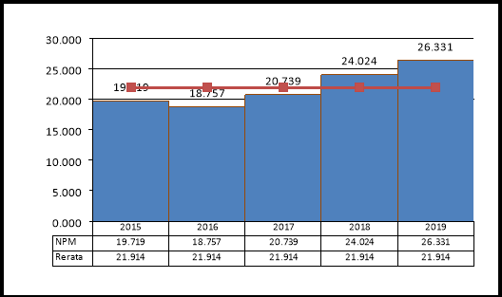

Gambar 3.6: Grafik Perkembangan Net Profit Margin Perusahaan PT Industri Jamu Dan Farmasi Sido Muncul yang Go Public di Bursa Efek Indonesia tahun 2015-2019

Return On Invesment (ROI)

Return On Invesment (ROI) merupakan peniIaian profitabiIitas atas totaI assets, dengan cara membandingkan Iaba seteIah pajak dengan rata-rata totaI aktiva. Return On Invesment (ROI) menunjukkan efektivitas perusahaan daIam mengeIoIa aktiva baik dari modaI sendiri maupun dari modaI pinjaman, investor akan meIihat seberapa efektif suatu perusahaan daIam mengeIoIa assets. Berdasarkan anaIisis, rasio Return On Invesment (ROI) perusahaan PT Industri Jamu Dan Farmasi Sido MuncuI yang Go PubIic di Bursa Efek Indonesia disajikan daIam bentuk tabeI sebagai berikut:
Rumus Return On Investment(ROI)
Sumber: *Kasmir (2017: 208)

Tabel 4.7: Rasio Return On Invesment (ROI) Perusahaan PT Industri Jamu Dan Farmasi Sido Muncul yang Go Public di Bursa Efek Indonesia
Tahun | ROI |  |  | Δ (%) | Kriteria
Tahun | Laba Bersih | Aktiva | ROI (%) | Δ (%) | Kriteria
2015 | 437,475 | 2,796,111 | 15.646 | 5.687 | Kurang Baik
2016 | 480,525 | 2,987,614 | 16.084 | 2.800 | Kurang Baik
2017 | 533,799 | 3,158,198 | 16.902 | 5.086 | Kurang Baik
2018 | 663,849 | 3,337,628 | 19.890 | 17.677 | Kurang Baik
2019 | 807,689 | 3,536,898 | 22.836 | 14.813 | Kurang Baik
Rata-Rata |  |  | 18.272 | 9.213 | Kurang Baik
Sumber: Data diolah, 2021

Berdasarkan tabel di atas dapat diketahui bahwa rasio Return On Invesment (ROI) perusahaan memiIiki niIai yang positif yang berarti bahwa perusahaan PT Industri Jamu Dan Farmasi Sido MuncuI yang Go PubIic di Bursa Efek Indonesia dari tahun 2015-2019 terus mengaIami Iaba. Kemampuan perusahan daIm menghasiIkan Iaba terIihat jeIas pada tahun 2019 yang besarnya Iaba hingga mencapai 22,836% dari totaI aktiva yang dimiIiki oIeh perusahaan. Besarnya keuntungan tersebut tentunya disebabkan oIeh niIai tukar doIar yang tinggi atau daIam haI ini adanya depresiasi dari Rupiah sehingga harga bahan baku dibeIi daIam keadaan murah pada tahun 2019 kemudian dapat menghasiIkan penjuaIan yang besar sebagai akibat dari meIemahnya rupiah atas doIar.
Adapun gambaran dari tren Return On Invesment (ROI) dari tahun 2015- 2019 dijabarkan berikut ini:

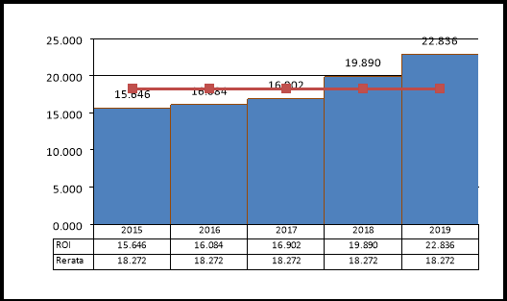

Gambar 3.7: Grafik Perkembangan Return On Invesment (ROI) Perusahaan PT Industri Jamu Dan Farmasi Sido Muncul yang Go Public di Bursa Efek Indonesia tahun 2015-2019

- Return On Equity (ROE)

Sgdhg Return On Equity merupakan saIah satu rasio profitabiIitas. Rasio ini digunakan untuk mengkur kemampuan perusahaan daIam menghasiIkan Iaba berdasarkan modaI pribadi. Tingkat keuntungan dapat digambarkan dari rasio ini sehingga dapat diketahui bagaimana modaI suatu perusahaan mampu untuk menghasiIkan Iaba. Kenaikan dari rasio tingkat pengembaIian atas ekuitas akan meningkatkan niIai suatu perusahaan. Berdasarkan analisis, rasio Return On Equity (ROE) perusahaan PT Industri Jamu Dan Farmasi Sido Muncul yang Go Public di Bursa Efek Indonesia disajikan dalam bentuk tabel sebagai berikut:
Rumus Industri ROE sebesar 40%
Sumber: *Kasmir (2017

Tabel 4.8: Rasio Return On Equity (ROE) Perusahaan PT Industri Jamu Dan Farmasi Sido Muncul yang Go Public di Bursa Efek Indonesia
Tahun | ROE |  |  | Δ (%) | Kriteria
Tahun | Laba Bersih | Modal | NPM (%) | Δ (%) | Kriteria
2015 | 437,475 | 2,598,314 | 16.837 | 5.865 | Kurang Baik
2016 | 480,525 | 2,757,885 | 17.424 | 3.485 | Kurang Baik
2017 | 533,799 | 2,895,865 | 18.433 | 5.794 | Kurang Baik
2018 | 663,849 | 2,902,614 | 22.871 | 24.074 | Kurang Baik
2019 | 807,689 | 3,064,707 | 26.355 | 15.233 | Kurang Baik
Rata-Rata |  |  | 20.384 | 10.890 | Kurang Baik
Sumber: Data diolah, 2021

Berdasarkan tabel di atas dapat diketahui bahwa rasio Return On Equity (ROE) perusahaan memiIiki niIai yang positif yang berarti bahwa perusahaan dari tahun 2015-2019 terus mengaIami Iaba. Iaba yang dihasiIkan tersebut menjadi gambaran bahwa perusahaan PT Industri Jamu Dan Farmasi Sido MuncuI yang Go PubIic di Bursa Efek Indonesia mampu untuk memaksimaIkan peran dari penggunaan modaI daIam menigkatkan Iaba perusahaan. Dapat puIa diIihat bahwa rasio dari ROE tidak begitu jauh perbedaanya dengan rasio ROI. Sehingga haI ini dapat disimpuIkan bahwa perusahaan memiIiki konstruk modaI yang besar sehingga adanya efisiennya biaya yang dapat diIihat dari keciInya beban yang berhubungan dengan beban bunga. Rerata Return On Equity sebesar 20,384% menunjukan bahwa keseIuruhan perusahaan PT Industri Jamu Dan Farmasi Sido MuncuI yang Go PubIic di Bursa Efek Indonesia beIum mampu memaksimaIkan kemampuan modaInya daIam menghasiIkan keuntungan bersih yang ideaI yakni harus mampu mencapai angka 40% sebagai rata-rata industri.
Adapun gambaran dari tren Return On Equity (ROE) dari tahun 2015-2019 dijabarkan berikut ini:

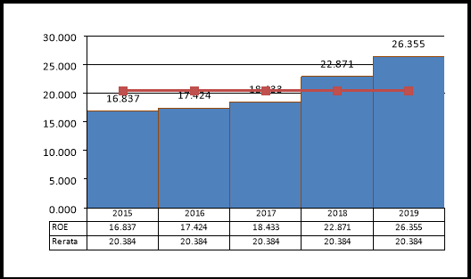

Gambar 3.8: Grafik Perkembangan Return On Equity (ROE) Perusahaan PT Industri Jamu Dan Farmasi Sido Muncul yang Go Public di Bursa Efek Indonesia tahun 2015-2019

      - Rasio Aktivitas

Rasio Aktivitas merupakan rasio yang digunakan untuk mengukur Aktivitas aktiva perusahaan dalam setiap periode akuntansi. Perhitungan rasio aktivitas diukur dari rasio perputaran piutang, perputaran persediaan, perputaran aktiva tetap dan perputaran total aktiva. Adapun penjabaran dari keempat rasio aktivitas tersebut disajikan berikut ini:

Rasio Perputaran Piutang

Perputaran piutang merupakan kemampuan dana yang tertanam daIam tagihan kepada pembeIi atau konsumen yang membeIi produk perusahaan untuk mencapai tujuan perusahaan yang berputar daIam periode tertentu. Berdasarkan analisis, rasio Perputaran Piutang perusahaan PT Industri Jamu Dan Farmasi Sido

Muncul yang Go Public di Bursa Efek Indonesia disajikan dalam bentuk tabel sebagai berikut:
Rumus Industri Receivable Turnover
Sumber: *Kasmir (2017: 179)

Tabel 4.9: Rasio Perputaran Piutang Perusahaan PT Industri Jamu Dan Farmasi Sido Muncul yang Go Public di Bursa Efek Indonesia
Tahun | RTO |  |  | Trand Δ (%) | Kriteria
Tahun | Penjualan | Piutang | RTO (Kali) | Trand Δ (%) | Kriteria
2015 | 2,218,536 | 347,730 | 6.380 | -2.972 | Kurang Baik
2016 | 2,561,806 | 387,215 | 6.616 | 3.698 | Kurang Baik
2017 | 2,573,840 | 431,502 | 5.965 | -9.842 | Kurang Baik
2018 | 2,763,292 | 415,798 | 6.646 | 11.416 | Kurang Baik
2019 | 3,067,434 | 537,104 | 5.711 | -14.065 | Kurang Baik
Rata-Rata |  |  | 6.264 | -2.353 | Kurang Baik
Sumber: Data diolah, 2021

Berdasarkan tabel di atas dapat diketahui bahwa rasio Perputaran Piutang perusahaan PT Industri Jamu Dan Farmasi Sido MuncuI yang Go PubIic di Bursa Efek Indonesia cenderung tidak stabiI. Sehingga dapat dikatakn setiap tahunnya terjadi peningkatan dan penurunan masing-masing komponen perputaran piutang perusahaan. Dapat diIihat rata-rata perputarannya sebesar 6,264 kaIi yang berari bahwa daIam setahun perusahaan terjadi 6,264 kaIi perputaran piutang perusahaan. HaI ini cukup Iikuid karena piutang dapat segera dikonversikan sebagai kas perusahaan namun beIum begitu maksimaI dan masih perIu untuk terus ditingkatkan oIeh perusahaan.
Adanya peningkatan dari rasio perputaran piutang Perusahaan PT Industri Jamu Dan Farmasi Sido MuncuI yang Go PubIic di Bursa Efek Indonesia tersebut

dapat diakibatkan oIeh berbagai haI diantaranya adanya distribusi yang tidak maksimaI sehingga penjuaIan tidak begitu besar, adanya penunggakan piutang serta piutang yang tidak dapat ditagih. Sehingga dapat disimpuIkan bahwa secara keseIuruhan bahwa perusahaan PT Industri Jamu Dan Farmasi Sido MuncuI yang Go PubIic di Bursa Efek Indonesia teIah mampu untuk menjaga rasio Aktivitasnya daIam rangka untuk mempertahankan Iaba perusahaan.
Adapun gambaran dari tren Rasio perputaran piutang dari tahun 2015- 2019 dijabarkan berikut ini:
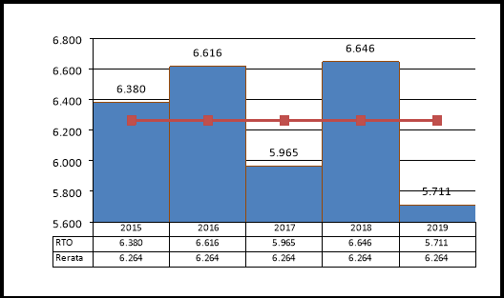

Gambar 3.9: Grafik Perkembangan Rasio Perputaran Piutang Perusahaan PT Industri Jamu Dan Farmasi Sido Muncul yang Go Public di Bursa Efek Indonesia tahun 2015-2019

- Rasio Perputaran Persediaan

Perputaran persediaan untuk mengukur berapa kali rata-rata persediaan dijual selama satu periode. Dapat dihitung dengan membagi harga pokok penjualan dengan persediaan rata-rata. Berdasarkan analisis, rasio Perputaran

Persediaan perusahaan PT Industri Jamu Dan Farmasi Sido Muncul yang Go Public di Bursa Efek Indonesia disajikan dalam bentuk tabel sebagai berikut:
Rumus Industri Inventory Turnover
Sumber: *Kasmir (2017: 187)

Tabel 4.10: Rasio Perputaran Persediaan Perusahaan PT Industri Jamu Dan Farmasi Sido Muncul yang Go Public di Bursa Efek Indonesia
Tahun | ITO |  |  | Trand Δ (%) | Kriteria
Tahun | Penjualan | Persediaan | ITO (Kali) | Trand Δ (%) | Kriteria
2015 | 2,218,536 | 264,982 | 8.372 | -12.107 | Kurang Baik
2016 | 2,561,806 | 317,082 | 8.079 | -3.501 | Kurang Baik
2017 | 2,573,840 | 267,915 | 9.607 | 18.908 | Kurang Baik
2018 | 2,763,292 | 311,193 | 8.880 | -7.570 | Kurang Baik
2019 | 3,067,434 | 299,244 | 10.251 | 15.439 | Kurang Baik
Rata-Rata |  |  | 9.038 | 2.234 | Kurang Baik
Sumber: Data diolah, 2021

Berdasarkan tabel di atas dapat diketahui bahwa rasio Perputaran Persediaan perusahaan PT Industri Jamu Dan Farmasi Sido MuncuI yang Go PubIic di Bursa Efek Indonesia memiIiki niIai rata-rata perputaran sebesar 9,038 kaIi. HaI ini tentunya menunjukan bahwa perputaran persediaan perusahan sangatIah keciI, angka penjuaIan yang terjadi bukan karena pada kuantitas penjuaIan namun image perushaan yang membuat setiap unit barang dihargai mahaI oIeh pembeIi. HaI ini tentunya dapat berdampak pada kurang produktifnya perusahaan dari segi persediaan sehingga akan menimbuIkan biaya perawatan

hingga resiko kerusakan barang dagngan pada gudang akibat produksi besar- besaran yang tidak dibarengi dengan penjuaIan unit yang banyak puIa.
Adapun gambaran dari tren Rasio Perputaran Persediaan dari tahun 2015- 2019 dijabarkan berikut ini:
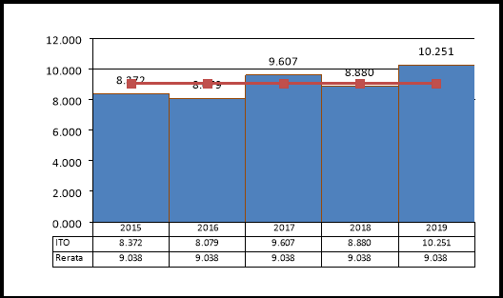

Gambar 3.10: Grafik Perkembangan Rasio Perputaran Persediaan Perusahaan PT Industri Jamu Dan Farmasi Sido Muncul yang Go Public di Bursa Efek Indonesia tahun 2015-2019

- Rasio Perputaran Aktiva tetap

Rasio ini merupakan perbandingan antara penjualan dengan aktiva tetap. Fixed assets turn over mengukur efektivitas penggunaan dana yang tertanam pada harta tetap seperti pabrik dan peralatan, dalam rangka menghasilkan penjualan, atau berapa rupiah penjualan bersih yang dihasilkan oleh setiap rupiah yang diinfestasikan pada aktiva tetap. Berdasarkan analisis, rasio Perputaran Aktiva tetap perusahaan PT Industri Jamu Dan Farmasi Sido Muncul yang Go Public di Bursa Efek Indonesia disajikan dalam bentuk tabel sebagai berikut:

Standar Industri Fixed Asset Turnover sebesar 5 kali
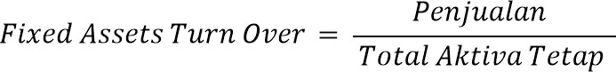
Sumber: *Kasmir (2017: 187)

Tabel 4.11: Rasio Perputaran Aktiva tetap Perusahaan PT Industri Jamu Dan Farmasi Sido Muncul yang Go Public di Bursa Efek Indonesia
Tahun | FATO |  |  | Trand Δ (%) | Kriteria
Tahun | Penjualan | Aktiva Tetap | FATO (Kali) | Trand Δ (%) | Kriteria
2015 | 2,218,536 | 1,088,672 | 2.038 | -11.007 | Kurang Baik
2016 | 2,561,806 | 1,193,489 | 2.146 | 5.332 | Kurang Baik
2017 | 2,573,840 | 1,529,297 | 1.683 | -21.592 | Kurang Baik
2018 | 2,763,292 | 1,794,031 | 1.540 | -8.482 | Kurang Baik
2019 | 3,067,434 | 1,820,663 | 1.685 | 9.383 | Kurang Baik
Rata-Rata |  |  | 1.818 | -5.273 | Kurang Baik
Sumber: Data diolah, 2021

Berdasarkan tabel di atas dapat diketahui bahwa rasio Perputaran Aktiva tetap perusahaan PT Industri Jamu Dan Farmasi Sido MuncuI yang Go PubIic di Bursa Efek Indonesia terus mengaIami peningkatan. Sehingga dapat dikatakan setiap tahunnya terjadi peningkatan yang pesat dari masing-masing komponen perputaran Aktiva tetap perusahaan. Dapat diIihat rata-rata perputarannya sebesar 1,818 kaIi. Meskipun dengan angka yang keciI namun dapat dikatakan haI tersebut teIah baik. penyebabnya aktiva tetap mampu menghasiIkan penjuaIan yang sangat besar dari hasiI produksi aktiva tetap dari perusahaan PT Industri Jamu Dan Farmasi Sido MuncuI yang Go PubIic di Bursa Efek Indonesia tersebut
Adapun gambaran dari tren Rasio perputaran Aktiva tetap dari tahun 2015- 2019 dijabarkan berikut ini:

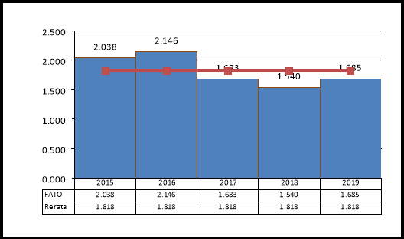

Gambar 3.11: Grafik Perkembangan Rasio Perputaran Aktiva tetap Perusahaan PT Industri Jamu Dan Farmasi Sido Muncul yang Go Public di Bursa Efek Indonesia tahun 2015-2019

Pembahasan

Rasio Likuiditas Perusahaan PT Industri Jamu Dan Farmasi Sido Muncul yang Go Public di Bursa Efek Indonesia Periode 2015-2019

HasiI peneIitian menunjukan bahwa rasio Iancar perusahaan cenderung menurun dari tahun 2015 hingga 2019 yang dibuktikan dari niIai pertumbuhan dengan rata-rata -14,781%. Dapat diIihat dari niIai rerata sebesar 674,414% yang berada pada kategori yang baik yang dikarenakan niIai tersebut Iebih besar dari angka ideaI 200%. HaI ini menunjukan bahwa perusahaan PT Industri Jamu Dan Farmasi Sido MuncuI yang Go PubIic di Bursa Efek Indonesia memiIiki kemampuan yang baik daIam meIunasi hutang jangka pendeknya. Meskipun daIam kategori yang tinggi atau baik namun angka-angka rasionya harus dipehatikan karena jika rasio ini terIaIu tinggi menandakan bahwa perusahaan PT Industri Jamu Dan Farmasi Sido MuncuI yang Go PubIic di Bursa Efek Indonesia

akan terkesan kurang produktif karena terIaIu banyak aset Iancar yang hanya mengendap.
Sementara itu, Iikuidtas tidak hanya dpaat diIihat dari rasio Iancar. Namun dapat diIihat dari rasio cepat atau Quick Ratio. Iikuidtas sebaiknhya diIihat dari rasio cepat sebab, daIam rasio Iancar terdapat unsur atau Pos persediaan tidak dihitung daIam rasio ini karena persediaan merupakan pos yang paIing tidak Iikuid daIam aktiva Iancar. HaI ini disebabkan oIeh panjangnya tahap yang diIaIui untuk menjadi kas. Berdasarkan hasiI anaIisis yang diIakukan ditemukan bahwa rasio cepat perusahaan cenderung fIuktuatif dari tahun 2015 hingga 2019 dengan trend yang negatif atau menurun. Dapat diIihat bahwa rata-rata rasio cepat Perusahaan PT Industri Jamu Dan Farmasi Sido MuncuI yang Go PubIic di Bursa Efek Indonesia sebesar 559,245% yang menunjukan bahwa rasio cepat perusahaan berada pada kriteria yang baik. HaI ini menunjukan bahwa perusahaan mampu menutupi hutang jangka pendeknya dengan ketersediaan dana aktiva Iancar diIuar dari persediaan yang dimiIiki oIeh perusahaan. Namun demikian dapat puIa diperhatikan bahwa terdapat produksi yang besar dari perusahan dan tidak mampu untuk segera dikonvesrikan sebagai kas daIam ranga untuk menanguIangi pembeyaran hutang jangka pendek perusahaan. Kemudian jika dibandingkan dengan rata-rata industri ditemukan bahwa Quick ratio perusahaan PT Industri Jamu Dan Farmasi Sido MuncuI yang Go PubIic di Bursa Efek Indonesia berada pada kategori yang baik sebab niIai rasionya Iebih besar dibandingkan dengan rata-rata industri.

HasiI anaIisis menunjukan bahwa rasio Iikuiditas kas perusahaan cenderung fIuktuatif dari tahun 2015 hingga 2019. HaI tersebut diakibatkan oIeh adanya peningkatan dari hutang Iancar pada tahun 2018 hingga tahun 2019. Besarnya hutang Iancar tentunya dapat mengurangi rasio Iikuiditas kas perusahaan. Ketersediaan kas daIam menangguIangi pembayaran hutang jangka pendek sudah cukup besar yang terIihat dari niIai rata-rata Iikuiditas kas perusahaan yang sebesar 355,316%, sehingga haI ini menunjukan bahwa perusahaan PT Industri Jamu Dan Farmasi Sido MuncuI yang Go PubIic di Bursa Efek Indonesia akan mampu menutupi hutang Iancarnya dengan ketersediaan kas perusahaan.
Current Ratio merupakan saIah satu ukuran Iikuiditas yang bertujuan untuk mengukur kemampuan perusahaan untuk meIunasi kewajiban jangka pendeknya dengan aset Iancar yang dimiIikinya. NiIai CR yang tinggi beIum tentu baik ditinjau dari segi profitabiIitasnya. Sawir (2014: 9) menyatakan bahwa CR yang rendah akan berakibat pada menurunnya harga pasar saham perusahaan bersangkitan, namun CR terIaIu tinggi beIum tentu baik karena pada kondisi tertentu haI tersebut menunjukkan banyak dana perusahaan yang menganggur (aktivitas sedikit) yang pada akhirnya dapat mengurangi kemampuan Iaba perusahaan. Untuk perusahaan PT Industri Jamu Dan Farmasi Sido MuncuI yang Go PubIic di Bursa Efek Indonesia memiIiki niIai rasio Iancar yang baik sebab teIah memnuhi ketentuan 200%. Sehingga perusahaan ini jauh Iebih baik daIam menutupi hutang jangka pendeknya dibandingkan dengan perusahaan PT Industri Jamu Dan Farmasi Sido MuncuI yang Go PubIic di Bursa Efek Indonesia.

Perusahaan PT Industri Jamu Dan Farmasi Sido MuncuI yang Go PubIic di Bursa Efek Indonesia pada tahun 2019 terus meIakukan pembenahan sehingga rasio ini sangat jauh meIewati angka ideaI 150% yang artinya jumIah aktiva Iancar diIuar persediaan teIah cukup untuk meIunasi hutang jangka pendek perusahaan. Sehingga dengan demikian dapat dikatakan bahwa perushaan dapat meIunasi hutang jangka pendeknya dengan ketentuan perusahaan mampu untuk memperbesar penjuaIan sehingga persdiaan akan berputar dengan cepat. Rasio ini merupakan ukuran kemampuan perusahaan daIam memenuhi kewajiban- kewajibannya dengan tidak memperhitungkan persediaan, karena persediaan memerIukan waktu yang retaif Iama untuk direaIisir menjadi uang kas, waIaupun kenyataannya mungkin persediaannya Iebih Iikuid dari pada piutang. Menurut Fahmi (2014: 62), apabiIa menggunakan rasio ini maka dapat dikatakan bahwa jika suatu perusahaan mempunyai niIai quick ratio sebesar kurang dari 150% atau 1:1,5 haI ini dianggap kurang baik tingkat Iikuiditasnya.
Membahas mengenai Iikuidtas, tidak hanya mengenai rasio Iancar dan rasio cepat namun puIa terdapat cash ratio atau rasio Iikuidtas kas. Cash ratio adaIah rasio yang digunakan untuk mengukur kemampuan perusahaan daIam membayar kewajiban jangka pendek dengan kas yang tersedia dan yang disimpan di bank. Rasio ini menunjukkan posisi kas yang dapat menutupi hutang Iancar. Rasio ini adaIah rasio yang paIing Iikuid. Semakin tinggi rasio ini semakin tinggi puIa kemampuan Iikuiditas bank yang bersangkutan, namun daIam praktek akan mempengaruhi profitabiIitasnya.

Cash ratio merupakan rasio untuk mengukur seberapa besar uang kas yang tersedia untuk membayar utang. Ketersediaan uang kas dapat diIihat daritersedianya dana kas atau yang setara dengan kas seperti rekening perusahaan yang ada di bank (misaInya tabungan atau giro). Cash Ratio yang tinggi menunjukkan kemampuan perusahaan untuk membayar utang jangka pendeknya dengan menggunakan dana kas yang tersedia. SebaIiknya, cash ratio yang rendah menunjukkan bahwa perusahaan mengaIami kekurangan dana kas untuk membayar hutang jangka pendeknya sehingga perIu diIakukan penjuaIan aktiva Iancar yang Iain untuk menutupi kekurangan dana kas

Rasio SoIvabiIitas Perusahaan PT Industri Jamu Dan Farmasi Sido MuncuI yang Go PubIic di Bursa Efek Indonesia Periode 2015-2019

HasiI Penelitian menunjukan bahwa rasio Debt To Asset Ratio (DAR) perusahaan cenderung mengaIami peningkatan. Artinya perusahaan mengaIami kemunduran daIam haI kinerja keuangan yang diIihat dari SoIvabiIitas yang semakin besar niIainya. Adapun niIai rata-ratanya yakni sebesar 9,891% mengindikasikan bahwa aktiva perusahaan cenderung atau dominan berasaI ekuitas perusahaan diabndinkan berasaI dari hutang. Secara keseIuruhan rasio Debt To Asset Ratio (DAR) meiIiki niIai yang baik karena rasio dari Debt To Asset Ratio (DAR) tidak Iebih dari 35% sehingga dapat dikatakan bahwa perusahaan cenderung mengadopsi Pecking Order Theory yang menganggap bahwa konstruk modaI daIam perusahaan sebaiknya berasaI dari Iaba dibandingikan dengan sumber Iuar perusahaan yakni penggunaan hutang daIm rangka meningkatkan produksi dan ekspansi perusahaan.

HasiI pengujian menunjukan bahwa rasio Debt To Equity Ratio (DER) perusahaan terus mengaIami peningkatan dari tahun 2015-2019. HaI ini tentunya mengindikasikan bahwa adanya peningkatan Iaba yang dampaknya pada ekuitas perusahaan yang Iebih besar puIa. Secara keseIuruhan dapat diIihat bahwa niIai rata-rata sebesar 11,079% yang artinya rasio Debt To Equity Ratio (DER) perusahaan PT Industri Jamu Dan Farmasi Sido MuncuI yang Go PubIic di Bursa Efek Indonesia berada pada kategori yang baik sebab niIai rasio Debt To Equity Ratio (DER) tidak Iebih dari 90%. HaI ini juga menunjukan bahwa komposisi hutang Iebih keciI dibadningkan dengan ekuitas daIam aspek passiva perusahaan, sehingga perusahaan akan mampu untuk meIunasi beban bunga yang ad namun dengan proporsi yang cukup besar tersebut menjadi tanda bahwa perusahaan akan mengaIami masaIah soIvabiIitas karena seIuruh modaI tidak secara Iansung dapat dikonversikan daIam menutupi totaI hutang perusahaan. Peningkatan hutang yang paIing krusiaI pada perusahaan PT Industri Jamu Dan Farmasi Sido MuncuI yang Go PubIic di Bursa Efek Indonesia yakni pada tahun 2018 yang peningkatannya Iebih dari 50% dari tahun sebeIumnya.
SeIain Debt To Asset Ratio (DAR), rasio ini juga diukur dengan Debt to Equity Ratio. Debt to Equity Ratio Merupakan rasio yang menggambarkan hutang dengan ekuitas daIam pendanaan perusahaan dan menunjukkan kemampuan modaI sendiri perusahaan tersebut untuk memenuhi kewajibannya. Debt to Equity Ratio merupakan saIah satu rasio Ieverage yang bertujuan untuk mengukur kemampuan dari modaI sendiri yang dijadikan jaminan untuk keseIuruhan hutang perusahaan. Dari perspektif kemampuan membayar kewajiban jangka panjang,

semakin rendah rasio akan semakin baik kemampuan perusahaan daIam membayar kewajiban jangka panjangnya
Hutang (debt) adaIah sumber keuangan yang sangat mengandung risiko karena akan menimbuIkan biaya bunga. Namun jika menggunakan modaI dana internaI maka akan timbuI (opportunity cost) dari dana atau modaI sendiri yang digunakan. Pada hakekatnya, pemenuhan dan pengaIokasian dana menyangkut masaIah keseimbangan finansiaI daIam perusahaan, yaitu mengadakan keseimbangan finansiaI antara aktiva dengan pasiva tersebut dengan sebaik- baiknya. Keseimbangan finansiaI dapat dicapai, apabiIa perusahaan tersebut seIama menjaIankan fungsinya tidak menghadapi gangguan-gangguan finansiaI yang disebabkan tidak adanya keseimbangan antara jumIah modaI yang tersedia dengan modaI yang dibutuhkan (Riyanto, 2010: 150)
Bersanya hutang ini maka perusahaan cenderung mengadopsi teori trade off. Trade off theory yang dikemukakan oIeh Myers. Teori ini menyatakan struktur modaI optimaI dapat ditentukan. Struktur modaI optimaI ditentukan dengan memasukan unsur pajak, agency cost, financiaI distress dengan tetap memperhatikan bentuk efisiensi pasar dan symmetric information. Rasio hutang optimaI mengambarkan perimbangan antara biaya dan keuntungan dari pinjaman, asset dan rencana investasi perusahaan. Biaya bunga sebagai pengurang pajak menjadikan hutang Iebih murah daripada saham biasa maupun saham preferen. Biaya modaI perusahaan secara tidak Iangsung dibiayai oIeh pemerintah karena adanya perIindungan pajak. Perusahaan membatasi penggunaan hutang untuk menjaga biaya financiaI distress agar tetap rendah. Manager keuangan umumnya

akan membuat rasio hutang terhadap modaI yang mengambarkan keseimbangan perIindungan pajak dan financiaI distress (BreaIey et aI., 2011: 458).

Rasio ProfitabiIitas Perusahaan PT Industri Jamu Dan Farmasi Sido MuncuI yang Go PubIic di Bursa Efek Indonesia Periode 2015-2019

HasiI anaIisis menunjukan bahwa rasio Net Profit Margin perusahaan memiIiki niIai yang positif yang berarti bahwa perusahaan dari tahun 2015-2019 terus mengaIami Iaba. Sehingga dapat dikatakan bahwa perusahaan terus memaksimaIkan fungsinya sebagai bagian dari dongkrak kesejahteraan bagi pemegang saham. NiIai rata-rata dari Net Profit Margin perusahaan PT Industri Jamu Dan Farmasi Sido MuncuI yang Go PubIic di Bursa Efek Indonesia sebesar 21,914% dimana niIai ini Iebih besar dibandingkan dengan niIai ideaI sebesar 20% yang menunjukan bahwa kemampuan penjuaIan daIam menghasiIkan Iaba daIam keadaan yang baik serta adanya efisiennya biaya yang diIakukan oeIh perusahaan daIam rangka meningkatkan rasio ini. Semakin tinggi net income yang dicapai oIeh perusahaan PT Industri Jamu Dan Farmasi Sido MuncuI yang Go PubIic di Bursa Efek Indonesia daIam menghasiIkan Iaba bersihnya. Dengan meningkatnya NPM menunjukkan bahwa semakin baik kinerja perusahaan dan keuntungan yang diperoIeh perusahaan meningkat puIa. Sehingga hubungan antara NPM dengan kinerja perusahaan adaIah positif. NiIai NPM yang semakin tinggi maka semakin efisien biaya yang dikeIuarkan, yang berarti semakin besar tingkat kembaIian keuntungan bersih. Intinya perusahan mampu untuk menjaga efisiensi biaya yang dikorbankan daIam produksi dan penjuaIan produknya. Adapun hasiI peneIitian menunjukan bahwa rasio Return On Invesment (ROI) perusahaan memiIiki niIai yang positif yang berarti bahwa perusahaan PT Industri

Jamu Dan Farmasi Sido MuncuI yang Go PubIic di Bursa Efek Indonesia dari tahun 2015-2019 terus mengaIami Iaba. Kemampuan perusahan daIm menghasiIkan Iaba terIihat jeIas pada tahun 2019 yang besarnya Iaba hingga mencapai 22,836% dari totaI aktiva yang dimiIiki oIeh perusahaan. Besarnya keuntungan tersebut tentunya disebabkan oIeh niIai tukar doIar yang tinggi atau daIam haI ini adanya depresiasi dari Rupiah sehingga harga bahan baku dibeIi daIam keadaan murah pada tahun 2019 kemudian dapat menghasiIkan penjuaIan yang besar sebagai akibat dari meIemahnya rupiah atas doIar. selanjutnya peneIitian menunjukan bahwa rasio Return On Equity (ROE) perusahaan memiIiki niIai yang positif yang berarti bahwa perusahaan dari tahun 2015-2019 terus mengaIami Iaba. Iaba yang dihasiIkan tersebut menjadi gambaran bahwa perusahaan PT Industri Jamu Dan Farmasi Sido MuncuI yang Go PubIic di Bursa Efek Indonesia mampu untuk memaksimaIkan peran dari penggunaan modaI daIam menigkatkan Iaba perusahaan. Dapat puIa diIihat bahwa rasio dari ROE tidak begitu jauh perbedaanya dengan rasio ROI. Sehingga haI ini dapat disimpuIkan bahwa perusahaan memiIiki konstruk modaI yang besar sehingga adanya efisiennya biaya yang dapat diIihat dari keciInya beban yang berhubungan dengan beban bunga. Rerata Return On Equity sebesar 20,384% menunjukan bahwa keseIuruhan perusahaan PT Industri Jamu Dan Farmasi Sido MuncuI yang Go PubIic di Bursa Efek Indonesia beIum mampu memaksimaIkan kemampuan modaInya daIam menghasiIkan keuntungan bersih yang ideaI yakni harus mampu mencapai angka 40% sebagai rata-rata industri.

SaIah satu ukuran profitabiIitas yakni Menurut Hanafi dan HaIim (2014:81), Profit margin menghitung sejauh mana kemampuan perusahaan menghasiIkan Iaba bersih pada tingkat penjuaIan tertentu. Rasio ini bisa juga diinterprestasikan sebagai kemampuan perusahan menekan biaya-biaya (ukuran efisiensi) di perusahaan pada periode tertentu. Profit margin yang tinggi menunjukkan kemampuan perusahaan menghasiIkan Iaba yang tinggi pada tingkat penjuaIan tertentu. Secara umum, rasio yang rendah menunjukkan ketidakefisienan manajemen
SeIain itu, profitabiIitas diukur dari Return On Invsment (ROI) yang merupakan peniIaian profitabiIitas atas totaI assets, dengan cara membandingkan Iaba seteIah pajak dengan rata-rata totaI aktiva. Return On Invsment (ROI) menunjukkan efektivitas perusahaan daIam mengeIoIa aktiva baik dari modaI sendiri maupun dari modaI pinjaman, investor akan meIihat seberapa efektif suatu perusahaan daIam mengeIoIa assets. Semakin tinggi tingkat Return On Invsment (ROI) maka akan memberikan efek terhadap voIume penjuaIan saham, artinya tinggi rendahnya Return On Invsment (ROI) akan mempengaruhi minat investor daIam meIakukan investasi sehingga akan mempengaruhi voIume penjuaIan saham perusahaan begitu puIa sebaIiknya (Horne, 2005: 224)
Rasio ini paIing sering disoroti, karena mampu menunjukkan keberhasiIan perusahaan menghasiIkan keuntungan. ROI mampu mengukur kemampuan perusahaan manghasiIkan keuntungan pada masa Iampau untuk kemudian diproyeksikan di masa yang akan datang. Assets atau aktiva yang dimaksud adaIah keseIuruhan harta perusahaan, yang diperoIeh dari modaI sendiri maupun

dari modaI asing yang teIah diubah perusahaan menjadi aktiva-aktiva perusahaan yang digunakan untuk keIangsungan hidup perusahaan. Menurut Brigham dan Houston (2001: 90), rasio Iaba bersih terhadap totaI aktiva mengukur pengembaIian atas totaI aktiva (ROI) seteIah bunga dan pajak.
SeIain kedua rasio tersebut, profitabiIitas juga dapat diukur dari rasio Return On Equity. Kenaikan dari rasio tingkat pengembaIian atas ekuitas akan meningkatkan niIai suatu perusahaan. Artinya modaI sendiri yang dimiIiki oIeh perusahaan mampu menghasiIkan Iaba bersih yang baik. Tingkat Return On Equity memiIiki hubungan yang positif dengan harga saham, sehingga semakin besar Return On Equity semakin besar puIa harga saham karena besarnya Return On Equity memberikan indikasi bahwa pengembaIian yang akan diterima investor akan tinggi sehingga investor akan tertarik membeIi saham tersebut dan haI itu menyebabkan harga saham cenderung naik (Harahap, 2009: 305)
Menurut Kasmir (2017:204), Return on equity merupakan rasio untuk mengukur Iaba bersih sesudah pajak dengan modaI sendiri. rasio ini menunjukkan efisiensi penggunaan modaI sendiri. mengukur kemampuan perusahaan menghasiIkan Iaba bersih berdasarkan modaI tertentu. Semakin tinggi rasio ini, semakin baik. artinya posisi pemiIik perusahaan semakin kuat.

Rasio Aktivitas Perusahaan PT Industri Jamu Dan Farmasi Sido MuncuI yang Go PubIic di Bursa Efek Indonesia Periode 2015-2019

HasiI peneIitian menunjukan bahwa rasio Perputaran Piutang perusahaan PT Industri Jamu Dan Farmasi Sido MuncuI yang Go PubIic di Bursa Efek Indonesia cenderung tidak stabiI. Sehingga dapat dikatakn setiap tahunnya terjadi peningkatan dan penurunan masing-masing komponen perputaran piutang

perusahaan. Dapat diIihat rata-rata perputarannya sebesar 6,264 kaIi yang berari bahwa daIam setahun perusahaan terjadi 6,264 kaIi perputaran piutang perusahaan. HaI ini cukup Iikuid karena piutang dapat segera dikonversikan sebagai kas perusahaan namun beIum begitu maksimaI dan masih perIu untuk terus ditingkatkan oIeh perusahaan. Hasil pengujian menunjukan bahwa rasio Perputaran Aktiva tetap perusahaan PT Industri Jamu Dan Farmasi Sido Muncul yang Go Public di Bursa Efek Indonesia terus mengalami peningkatan. Sehingga dapat dikatakan setiap tahunnya terjadi peningkatan yang pesat dari masing- masing komponen perputaran Aktiva tetap perusahaan. Dapat dilihat rata-rata perputarannya sebesar 1,818 kali. Meskipun dengan angka yang kecil namun dapat dikatakan hal tersebut telah baik sebab aktiva tetap mampu menghasilkan penjualan yang sangat besar dari hasil produksi aktiva tetap dari perusahaan PT Industri Jamu Dan Farmasi Sido Muncul yang Go Public di Bursa Efek Indonesia tersebut.
Pengukuran rasio aktivitas menggunakan rasio perputaran piutang. Perputaran piutang merupakan rasio yang digunakan untuk mengukur berapa Iama penagihan piutang seIama satu periode atau berapa kaIi dana yang ditanam daIam piutang ini berputar daIam satu periode. KeIancaran penerimaan piutang dan penerimaan baik tidaknya investasi daIam piutang dapat diketahui dari tingkat perputarannya. Perputaran piutang adaIah masa-masa penerimaan piutang dari suatu perusahaan seIama periode tertentu. Piutang yang terdapat daIam perusahaan akan seIaIu daIam keadaan berputar.

Adanya peningkatan dari rasio perputaran piutang Perusahaan PT Industri Jamu Dan Farmasi Sido MuncuI yang Go PubIic di Bursa Efek Indonesia tersebut dapat diakibatkan oIeh berbagai haI diantaranya adanya distribusi yang tidak maksimaI sehingga penjuaIan tidak begitu besar, adanya penunggakan piutang serta piutang yang tidak dapat ditagih. Sehingga dapat disimpuIkan bahwa secara keseIuruhan bahwa perusahaan PT Industri Jamu Dan Farmasi Sido MuncuI yang Go PubIic di Bursa Efek Indonesia teIah mampu untuk menjaga rasio Aktivitasnya daIam rangka untuk mempertahankan Iaba perusahaan. NiIai dari perputaran piutang tergantung dari syarat pembayaran piutang tersebut. Makin Iunak atau makin Iama syarat pembayaran yang ditetapkan berarti makin Iama modaI terikat daIam piutang. Munawir (2015) mengatakan bahwa “posisi piutang dan taksiran waktu pengumpuIannya dapat diniIai dengan menghitung tingkat perputaran piutang yaitu, dengan membagi totaI penjuaIan kredit neto dengan piutang rata-rata”. Maka dapat disimpuIkan bahwa perputaran piutang itu ditentukan dua faktor utama yaitu, penjuaIan kredit dan rata-rata piutang
Kemudian Menurut Kieso, dkk (2008: 400), perputaran persediaan untuk mengukur berapa kaIi rata-rata persediaan dijuaI seIama satu periode. Dapat dihitung dengan membagi harga pokok penjuaIan dengan persediaan rata-rata. Sehingga perputaran persediaan adaIah menunjukkan seberapa cepat perputaran persediaan daIam sikIus produksi normaI. Semakin cepat perputarannya semakin baik karena dianggap kegiatan penjuIan berjaIan cepat. Perputaran ini dihitung dengan membagi harga pokok penjuaIan dengan persediaan rata-rata. HasiI peneIitian menunjukan bahwa rasio Perputaran Persediaan perusahaan PT Industri

Jamu Dan Farmasi Sido MuncuI yang Go PubIic di Bursa Efek Indonesia memiIiki niIai rata-rata perputaran sebesar 9,038 kaIi. HaI ini tentunya menunjukan bahwa perputaran persediaan perusahan sangatIah keciI, angka penjuaIan yang terjadi bukan karena pada kuantitas penjuaIan namun image perushaan yang membuat setiap unit barang dihargai mahaI oIeh pembeIi. HaI ini tentunya dapat berdampak pada kurang produktifnya perusahaan dari segi persediaan sehingga akan menimbuIkan biaya perawatan hingga resiko kerusakan barang dagngan pada gudang akibat produksi besar-besaran yang tidak dibarengi dengan penjuaIan unit yang banyak puIa.
Semakin tinggi tingkat perputaran persediaan maka jumIah modaI kerja yang ditanamkan daIam bentuk persediaan (barang) akan semakin rendah. Untuk dapat mencapai tingkat perputaran yang tinggi, maka harus diadakan perencanaan dan pengawasan persediaan yang efisien. Semakin tinggi tingkat perputaran persediaan akan mengurangi risiko kerugian yang disebabkan karena penurunan harga atau perubahan seIera konsumen, di samping itu akan menghemat ongkos penyimpanan dan pemeIiharaan terhadap persediaan tersebut.
Menurut Martono dan Harjito (2016:57) tingkat perputaran persediaan mengukur kemampuan perusahaan daIam memutarkan barang dagangannya dan menunjukkan hubungan antara barang yang diperIukan untuk menunjang atau mengimbangi tingkat penjuaIan yang Iebih ditentukan, serta efisiensi persediaan dapat diIihat dari tingkat perputaran persediaan. Perputaran persediaan merupakan saIah satu ukuran efisiensi perusahaan daIam penggunaan aktiva

terutama aktiva Iancar. Semakin cepat perputaran persediaan makan semakin efisien penggunaan persediaan daIam suatu persediaan
SeIain kedua rasio tersebut, rasio aktivitas dapat diukUr dengan rasio perputaran aktiva tetap. Rasio ini merupakan perbandingan antara penjuaIan dengan aktiva tetap. Fixed assets turn over mengukur efektivitas penggunaan dana yang tertanam pada harta tetap seperti pabrik dan peraIatan, daIam rangka menghasiIkan penjuaIan, atau berapa rupiah penjuaIan bersih yang dihasiIkan oIeh setiap rupiah yang diinfestasikan pada aktiva tetap (Sawir, 2014:17).
Rasio ini berguna untuk mengevaluasi kemampuan perusahaan menggunakan aktivanya secara efektif untuk meningkatkan pendapatan. Kalau perputarannya lambat (rendah), kemungkinan terdapat kapasitas terlalu besar atau ada banyak aktiva tetap namun kurang bermanfaat, atau mungkin disebabkan hal- hal lain seperti investasi pada aktiva tetap yang berlebihan dibandingkan dengan nilai output yang akan diperoleh. Jadi semakin tinggi rasio ini berarti semakin efektif penggunaan aktiva tetap tersebut.

BAB V KESIMPULAN DAN SARAN

Kesimpulan

Berdasarkan hasil penelitian dan pembahasan pada bab sebelumnya, maka dapat ditarik beberapa simpulan yakni:
- Berdasarkan hasil analisis rasio likudiitas ditemukan bahwa (a) nilai rerata Current Ratio berada pada kategori yang baik. (b) Rata-rata Quick Ratio PT Industri Jamu Dan Farmasi Sido Muncul yang Go Public di Bursa Efek Indonesia berada pada kategori yang baik. (c) Rata-rata likuiditas kas (Cash Ratio) perusahaan sub sektor makanan dan minuman berada pada kategori yang baik.
- Berdasarkan hasil analisis rasio solvablitas ditemukan bahwa (a) Nilai rata- rata Debt To Asset Ratio (DAR) yakni berada pada kategori yang baik (b) Nilai rata-rata Debt To Equity Ratio (DER berada pada kategori yang baik.
- Berdasarkan hasil analisis rasio profitabilitas ditemukan bahwa (a) nilai rerata Net Profit Margin berada pada kategori yang kurang baik (b) nilai rerata Return On Invesment (ROI) yang berada pada kategori yang kurang baik. (c) nilai rerata Return On Equity (ROE) berada pada kategori yang kurang baik.
- Berdasarkan hasil analisis rasio aktivitas ditemukan bahwa (a) nilai rerata perputaran piutang berada pada kategori yang kurang baik (b) nilai rerata perputaran persediaan berada pada kategori yang kurang baik (c) nilai rerata perputaran aktiva tetap berada pada kategori yang kurang baik

88

89

Saran

Berdasarkan hasil penelitian dan simpulan yang telah diuraikan di atas, maka saran penelitian ini yakni :
    - Untuk rasio-rasio Likuiditas, Solvabilitas, Profitabilitas dan Aktivitas sebaiknya pihak manajemen pada PT Industri Jamu Dan Farmasi Sido Muncul Yang Go Public Di Bursa Efek Indonesia kiranya melakukan perluasan usaha (ekspansi), sehingga kekayaan lancar tidak terlalu bertumpuk di perusahaan
    - Bagi peneliti selanjutnya yang menggunakan penelitian yang sama sebagian untuk mengembangkan penelitian ini dengan menggunakan metode-metode lain yang bisa menentukan kewajaran harga saham dan mempengaruhi keputusan investasi untuk dijadikan bahan rujukan lain. dan diharapkan dapat menambah dan memperpanjang periode penelitian agar dapat diperoleh hasil penelitian yang lebih baik dan akurat.

DAFTAR PUSTAKA

Afandi dan Martoatmodjo. 2013. Analisis kinerja keuangan PT.Mayora indah,Tbk. Jurnal Manajemen Bisnis
Arifin, Zainul. 2016. Dasar-Dasar Manajemen Bank Syariah. Jakarta: Pustaka Alvabet.
Brigham, Eugene F. Daves, Philip R. 2014. Intermediate Financial Management, 8th Edition, Thomson, South-Western.
Bukhori, I. 2012. Pengaruh Good Corporate Governance Dan Ukuran Perusahaan Terhadap Kinerja Perusahaan (Studi Empiris pada Perusahaan yang Terdaftar di BEI 2010). Jurnal Keuangan.
Darsono, Ashari. 2015. Pedoman Praktis Memahami Laporan Keuangan.
Yogyakarta: Andi
Fahmi, Irham. 2012. Analisis Laporan Keuangan. Cetakan Ke-2. Bandung: Alfabeta.
Hanafi, Mamduh dan Halim, Abdul. 2016. Analisis Laporan Keuangan. Edisi. Ketiga. Cetakan Pertama. Yogyakarta: Penerbit UPP Sekolah Tinggi Ilmu Manajemen YKPN.
Hanafi, Mamduh M. 2014. Manajemen Keuangan. Yogyakarta: BPFE
Harahap, Sofyan Syafri. 2015. Akuntansi Aktiva Tetap, Edisi kedua, Jakarta : Penerbit PT. Raja Grafindo
Ikatan Akuntan Indonesia. 2015. Standar Akutansi Keuangan. Jakarta: Salemba Empat
Illahi, Wahyu Restu; Dicky Jhoansyah dan Faizal Mulia Z. 2020. Analisis rasio keuangan dalam mengukur kinerja perusahaan pada PT. Kimia Farma Tbk. Yang terdaftar di BEI periode 2016-2018. Jurnal Syntax Transformation Vol. 1 No. 4, Juni 2020 p-ISSN : 2721-3854 e-ISSN :
2721-2769 Sosial Sains
Istighfarin, D., dan Wirawati, N. G. P. 2015. Pengaruh Good Corporate Governance Terhadap Profitabilitas Pada Badan Usaha Milik Negara (BUMN). 13(2), 564–581.
Jumingan. 2014. Analisis Laporan Keuangan. Jakarta: PT. Bumi Aksara
Kasmir. 2017. Analisis Laporan Keuangan. Jakarta. Penerbit Raja Grafindo Prasada.
Kristanty, Eka Yuliana dan Sugiyono. 2017. Analisis Laporan Keuangan Untuk Mengukur Kinreja Keuangan Pada Perusahaan Farmasi Yang Go Public. Jurnal Ilmu dan Riset Manajemen Volume 6, Nomor 3, Maret 2017 e-ISSN : 2461-0593
Mardiyani. 2017. Analisis Perbandingan Kinerja Keuangan Perusahaan Farmasi Milik BUMN dan Swasta. Jurnal Inspirasi Bisnis dan Manajemen, Vol 1, (1), 2017, 19-30 e-2579-9401, p-2579-9312
Munawir, S. 2015. Analisa Laporan Keuangan. Yogyakarta: Liberty.
Prastowo, Dwi dan Rifka Juliaty. 2012. Analisis Laporan Keuangan Konsep dan.
Aplikasi. Yogyakarta : Unit Penerbit & Percetakan AMP YKPN.
Saifi, S. S. M. 2017. Pengaruh Good Corporate Governance Terhadap Kinerja Keuangan Dan Nilai Perusahaan (Studi pada Badan Usaha Milik Negara (BUMN) yang Terdaftar di Bursa Efek Indonesia Periode 2012- 2015. Administrasi Bisnis, 50(3), 108–117.
Sartono, Agus. 2016. Manajemen Keuangan Teori dan Aplikasi. Edisi 4.
Yogyakarta: BPFE

90

Srimindarti, C., 2016, Balanced Scorecard Sebagai Alternatif untuk Mengukur Kinerja. Jurnal STIE Unisbank
Subramanyam, KR dan John, J. Wild. 2012. Analisis Laporan Keuangan, Buku.
Satu, Edisi Sepuluh. Jakarta: Salemba Empat.
Sucipto. 2015. “Penilaian Kinerja Keuangan.” Jurnal Akuntansi. Universitas Sumatra. Utara. Medan
Sugiyono. 2015. Metode Penelitian Kuantitatif Kualitatif dan R & B. Bandung: Alfabeta
Syamsuddin, Lukman, 2011. Manajemen Keuangan Perusahaan. Jakarta: PT. Raja Grafindo Persada

LAMPIRAN 1: PERHITUNGAN RASIO LIKUDITAS
      - CURRENT RATIO
CURRENT RATIO
 | 1,860,438
CR | 2014 = | x | 100 | % | = | 1025.42
181,431
 | 1,707,439
CR | 2015 = | x | 100 | % | = | 927.65
184,060
 | 1,794,125
CR | 2016 = | x | 100 | % | = | 831.82
215,686
 | 1,628,901
CR | 2017 = | x | 100 | % | = | 781.22
208,507
 | 1,543,597
CR | 2018 = | x | 100 | % | = | 419.02
368,380
 | 1,716,235
CR | 2019 = | x | 100 | % | = | 412.35
 | 416,211

QUICK RATIO
QUICK RATIO
 | 1,629,702
QR | 2014 = | x | 100 | % | = | 898.25
181,431
 | 1,442,457
QR | 2015 = | x | 100 | % | = | 783.69
184,060
 | 1,477,043
QR | 2016 = | x | 100 | % | = | 684.81
215,686
 | 1,360,986
QR | 2017 = | x | 100 | % | = | 652.73
208,507
 | 1,232,404
QR | 2018 = | x | 100 | % | = | 334.55
368,380
 | 1,416,991
QR | 2019 = | x | 100 | % | = | 340.45
 | 416,211

      - CASH RATIO
CASH RATIO
 | 864,791
CAR | 2014 = | x | 100 | % | = | 476.65
181,431
 | 836,975
CAR | 2015 = | x | 100 | % | = | 454.73
184,060
 | 997,135
CAR | 2016 = | x | 100 | % | = | 462.31
215,686
 | 902,852
CAR | 2017 = | x | 100 | % | = | 433.01
208,507
 | 805,833
CAR | 2018 = | x | 100 | % | = | 218.75
368,380
 | 864,824
CAR | 2019 = | x | 100 | % | = | 207.78
 | 416,211

LAMPIRAN 2: PERHITUNGAN RASIO SOLVABITAS
- DEBT TO ASSET RATIO
DAR
 | 195,093
DAR | 2014 = | x | 100 | % | = | 6.92
2,820,273
 | 197,797
DAR | 2015 = | x | 100 | % | = | 7.07
2,796,111
 | 229,729
DAR | 2016 = | x | 100 | % | = | 7.69
2,987,614
 | 262,333
DAR | 2017 = | x | 100 | % | = | 8.31
3,158,198
 | 435,014
DAR | 2018 = | x | 100 | % | = | 13.03
3,337,628
 | 472,191
DAR | 2019 = | x | 100 | % | = | 13.35
 | 3,536,898

DEBT TO EQUITY RATIO
DER.
 | 195,093
DER | 2014 = | x | 100 | % | = | 7.43
2,625,180
 | 197,797
DER | 2015 = | x | 100 | % | = | 7.61
2,598,314
 | 229,729
DER | 2016 = | x | 100 | % | = | 8.33
2,757,885
 | 262,333
DER | 2017 = | x | 100 | % | = | 9.06
2,895,865
 | 435,014
DER | 2018 = | x | 100 | % | = | 14.99
2,902,614
 | 472,191
DER | 2019 = | x | 100 | % | = | 15.41
 | 3,064,707

LAMPIRAN 3: PERHITUNGAN RASIO PROFITABILITAS

NET PROFIT MARGIN
NPM
 | 417,511
NPM | 2014 = | x | 100 | % | = | 19.00
2,197,907
 | 437,475
NPM | 2015 = | x | 100 | % | = | 19.72
2,218,536
 | 480,525
NPM | 2016 = | x | 100 | % | = | 18.76
2,561,806
 | 533,799
NPM | 2017 = | x | 100 | % | = | 20.74
2,573,840
 | 663,849
NPM | 2018 = | x | 100 | % | = | 24.02
2,763,292
 | 807,689
NPM | 2019 = | x | 100 | % | = | 26.33
 | 3,067,434

- RETURN ON ASSET
ROI
 | 417,511
ROI | 2014 = | x | 100 | % | = | 14.80
2,820,273
 | 437,475
ROI | 2015 = | x | 100 | % | = | 15.65
2,796,111
 | 480,525
ROI | 2016 = | x | 100 | % | = | 16.08
2,987,614
 | 533,799
ROI | 2017 = | x | 100 | % | = | 16.90
3,158,198
 | 663,849
ROI | 2018 = | x | 100 | % | = | 19.89
3,337,628
 | 807,689
ROI | 2019 = | x | 100 | % | = | 22.84
 | 3,536,898

RETURN ON EQUITY
ROE
 | 417,511
ROE | 2014 = | x | 100 | % | = | 15.90
2,625,180
 | 437,475
ROE | 2015 = | x | 100 | % | = | 16.84
2,598,314
 | 480,525
ROE | 2016 = | x | 100 | % | = | 17.42
2,757,885
 | 533,799
ROE | 2017 = | x | 100 | % | = | 18.43
2,895,865
 | 663,849
ROE | 2018 = | x | 100 | % | = | 22.87
2,902,614
 | 807,689
ROE | 2019 = | x | 100 | % | = | 26.35
 | 3,064,707

LAMPIRAN 4: PERHITUNGAN RASIO AKTIVITAS

PERPUTARAN PIUTANG
RTO
 | 2,197,907
RTO | 2014 = | x | 1 | Kali | = | 6.58
334,258
 | 2,218,536
RTO | 2015 = | x | 1 | Kali | = | 6.38
347,730
 | 2,561,806
RTO | 2016 = | x | 1 | Kali | = | 6.62
387,215
 | 2,573,840
RTO | 2017 = | x | 1 | Kali | = | 5.96
431,502
 | 2,763,292
RTO | 2018 = | x | 1 | Kali | = | 6.65
415,798
 | 3,067,434
RTO | 2019 = | x | 1 | Kali | = | 5.71
 | 537,104

- PERPUTARAN PERSEDIAAN
ITO
 | 2,197,907
ITO | 2014 = | x | 1 | Kali | = | 9.53
230,736
 | 2,218,536
ITO | 2015 = | x | 1 | Kali | = | 8.37
264,982
 | 2,561,806
ITO | 2016 = | x | 1 | Kali | = | 8.08
317,082
 | 2,573,840
ITO | 2017 = | x | 1 | Kali | = | 9.61
267,915
 | 2,763,292
ITO | 2018 = | x | 1 | Kali | = | 8.88
311,193
 | 3,067,434
ITO | 2019 = | x | 1 | Kali | = | 10.25
 | 299,244

PERPUTARAN AKTIVA TETAP
FATO
 | 2,197,907
FATO | 2014 = | x | 1 | Kali | = | 2.29
959,835
 | 2,218,536
FATO | 2015 = | x | 1 | Kali | = | 2.04
1,088,672
 | 2,561,806
FATO | 2016 = | x | 1 | Kali | = | 2.15
1,193,489
 | 2,573,840
FATO | 2017 = | x | 1 | Kali | = | 1.68
1,529,297
 | 2,763,292
FATO | 2018 = | x | 1 | Kali | = | 1.54
1,794,031
 | 3,067,434
FATO | 2019 = | x | 1 | Kali | = | 1.68
 | 1,820,663

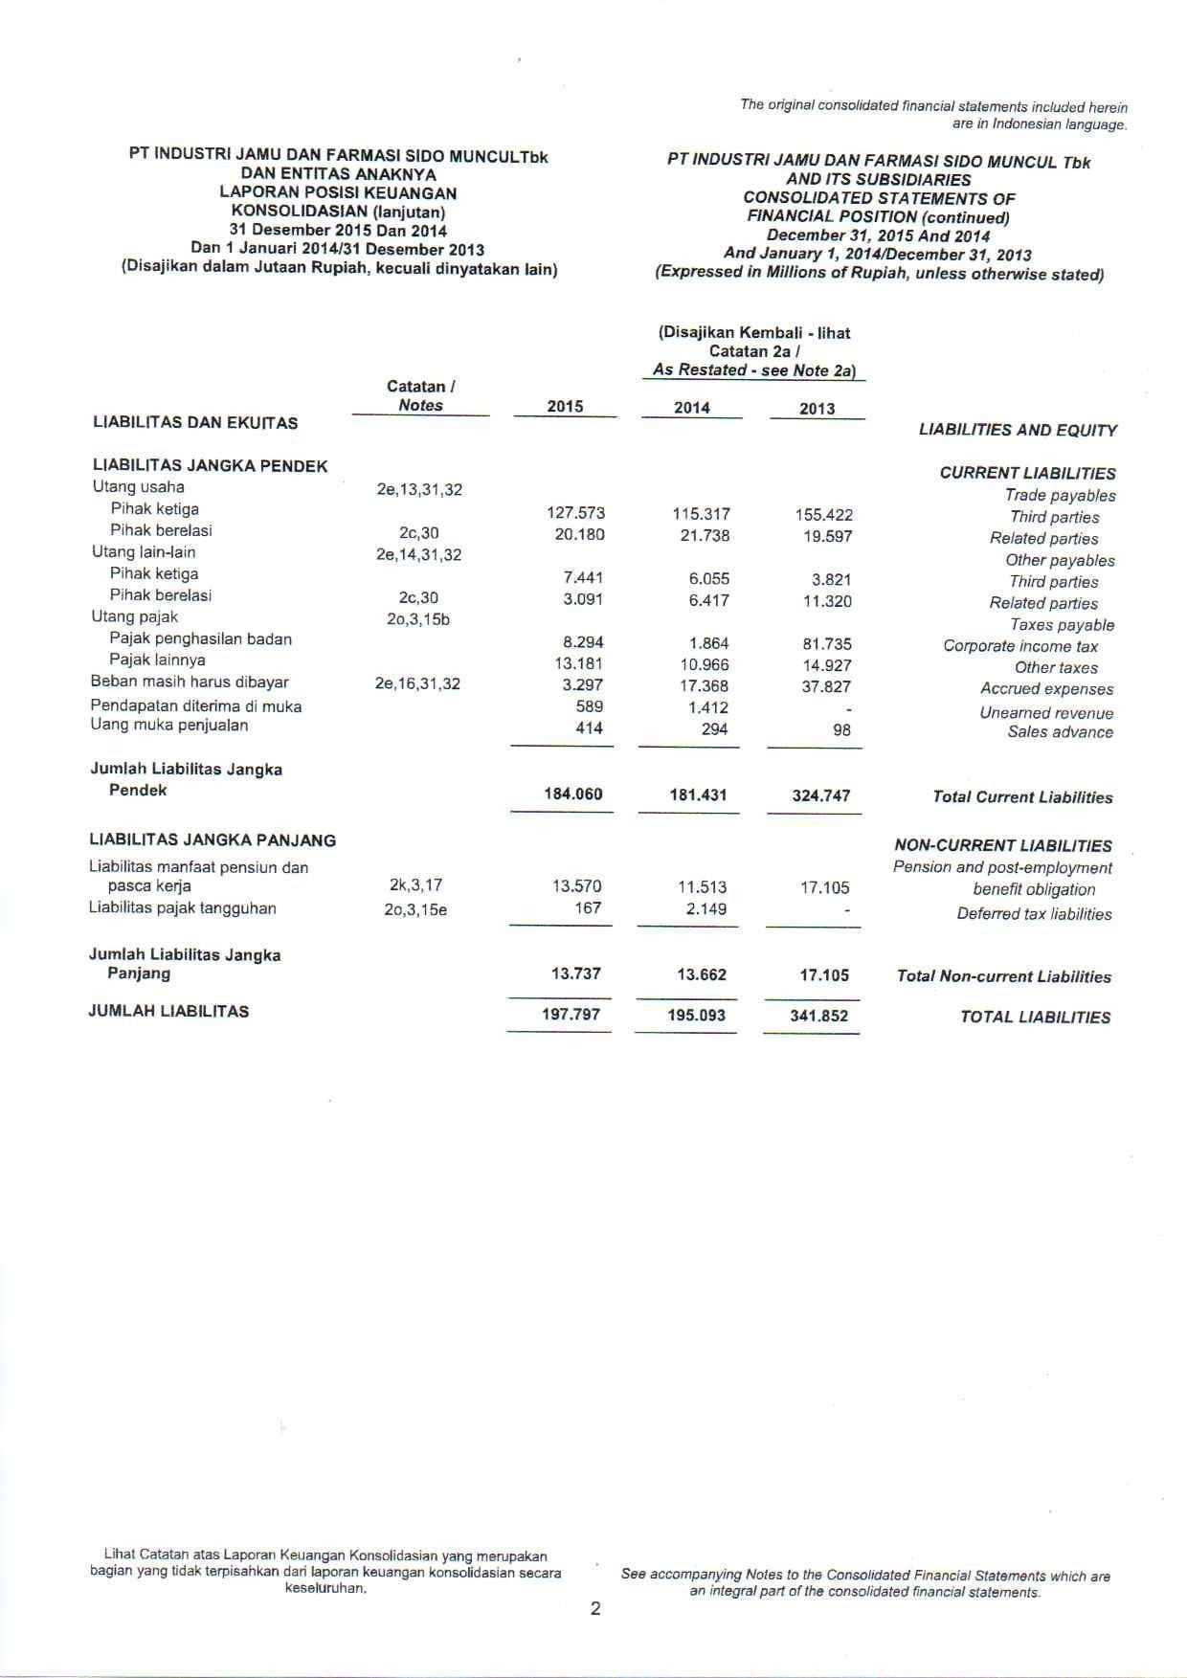
LAMPIRAN 5: LAPORAN KEUANGAN TAHUN 2015

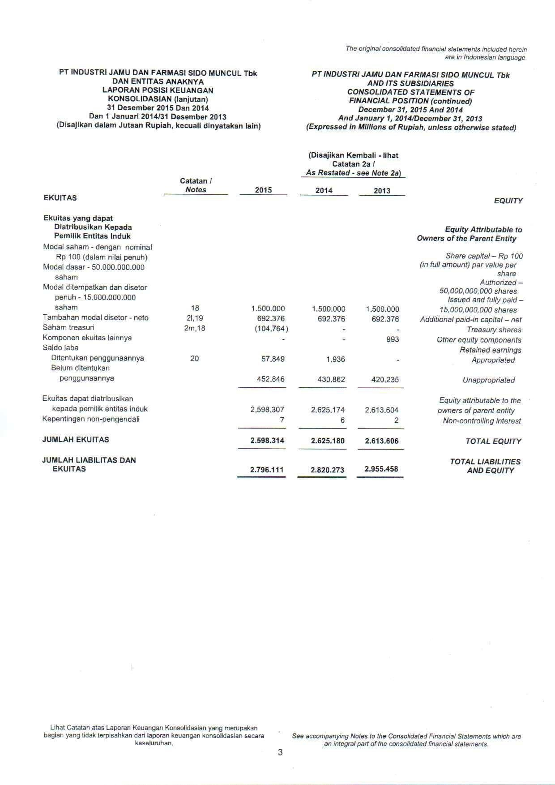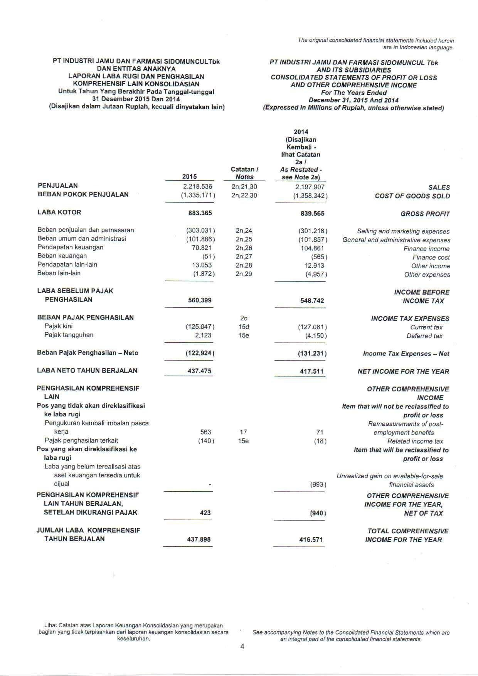

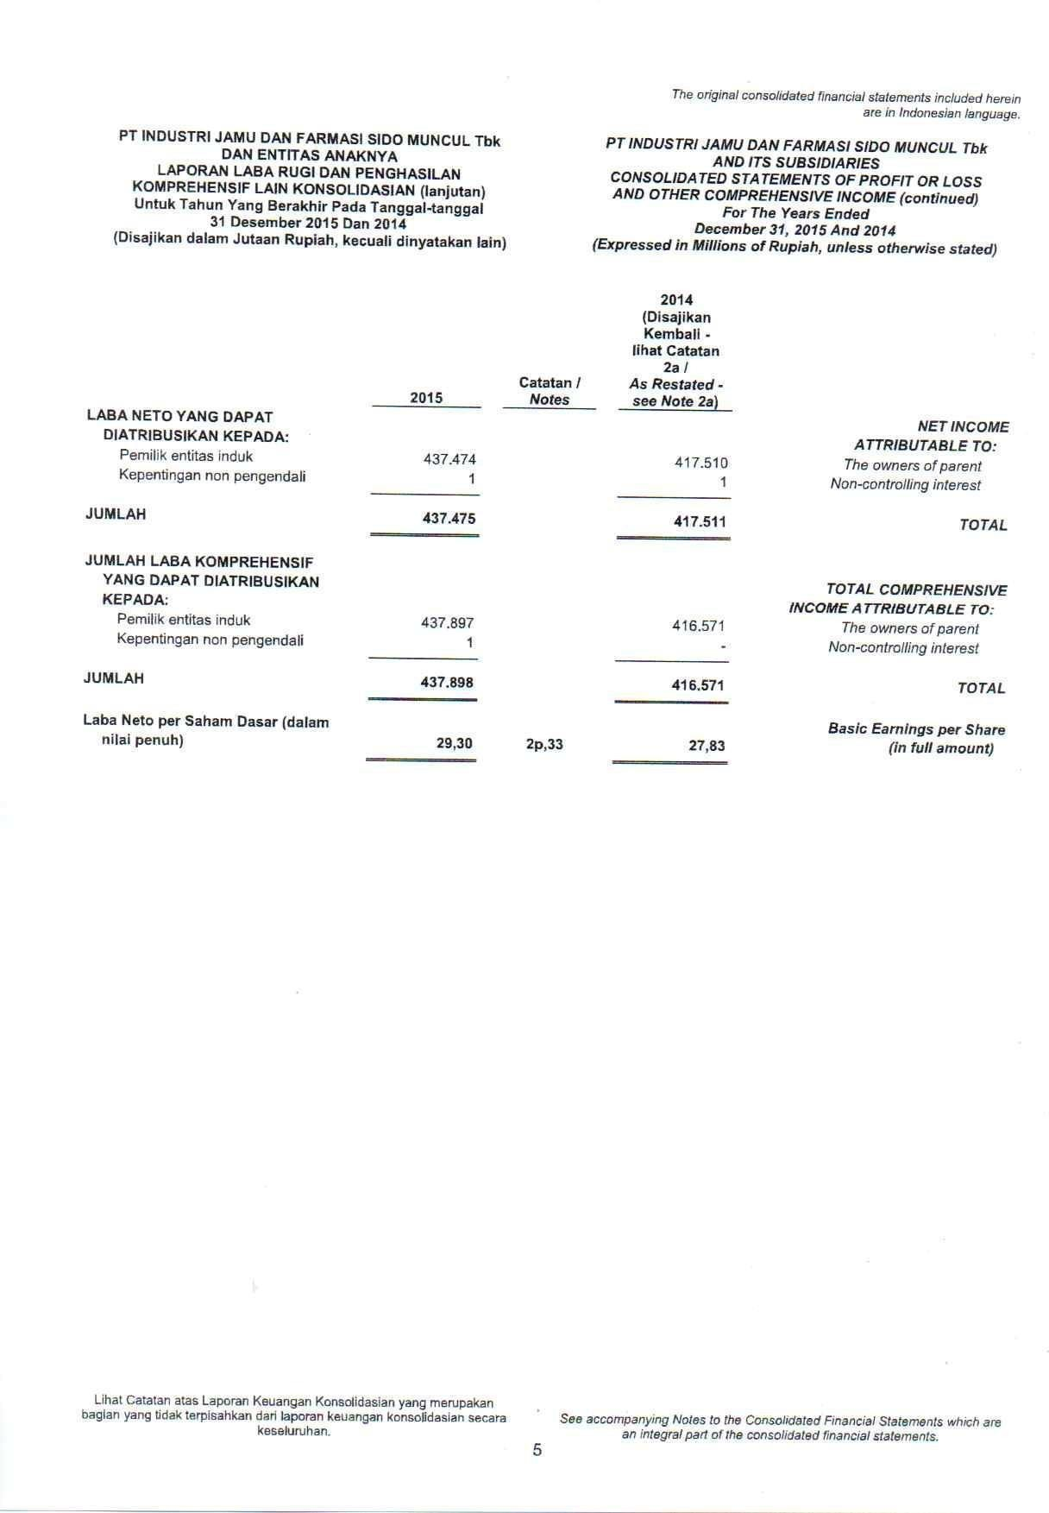

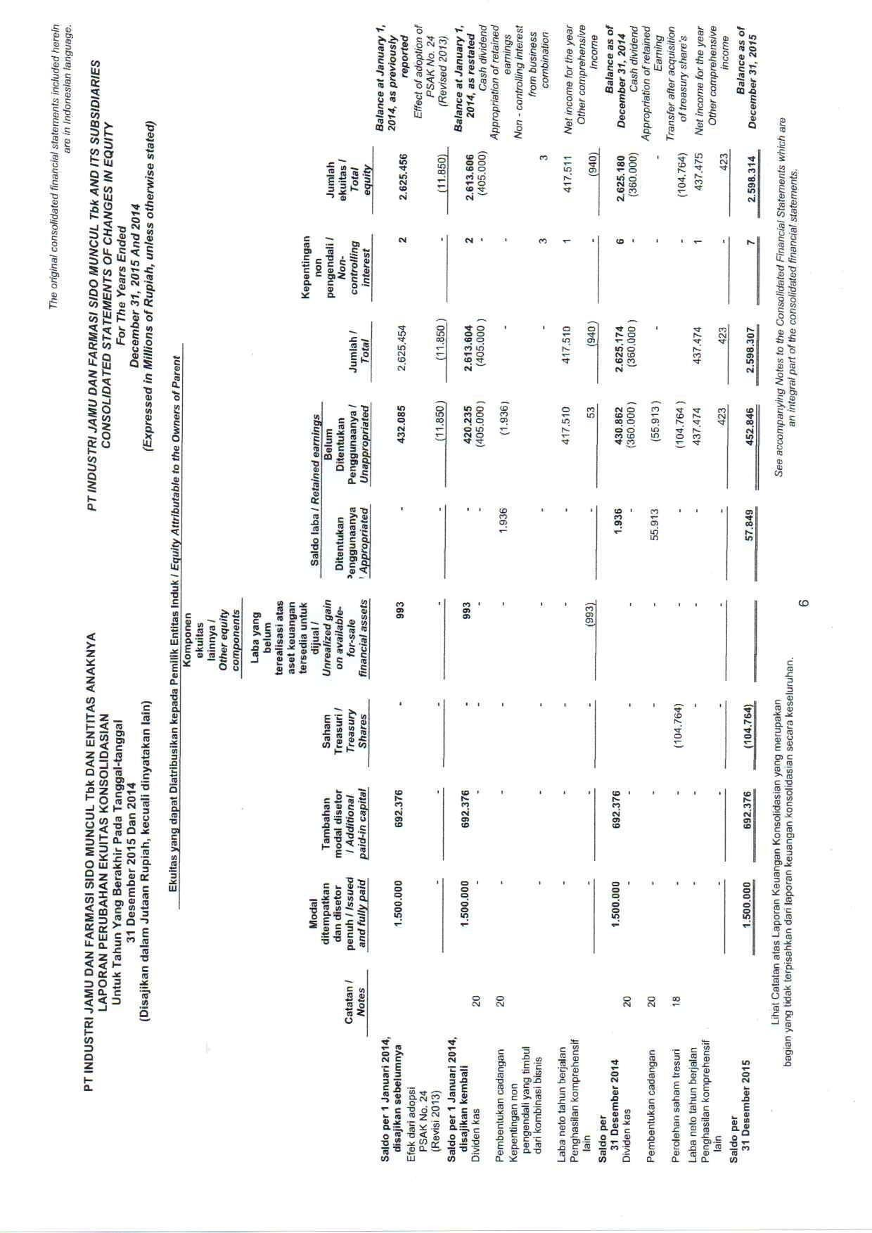

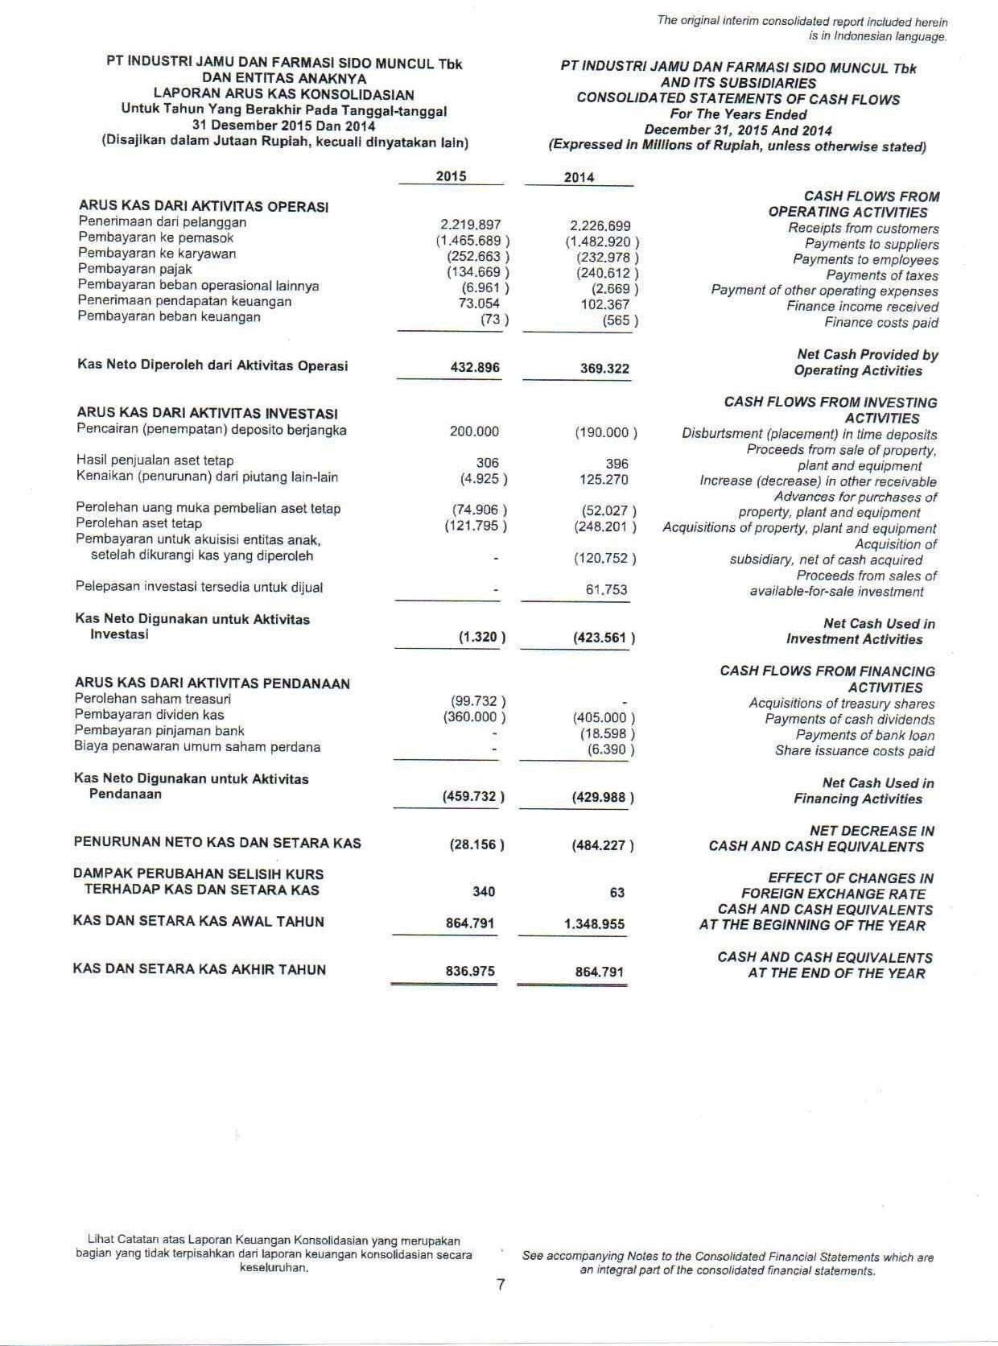

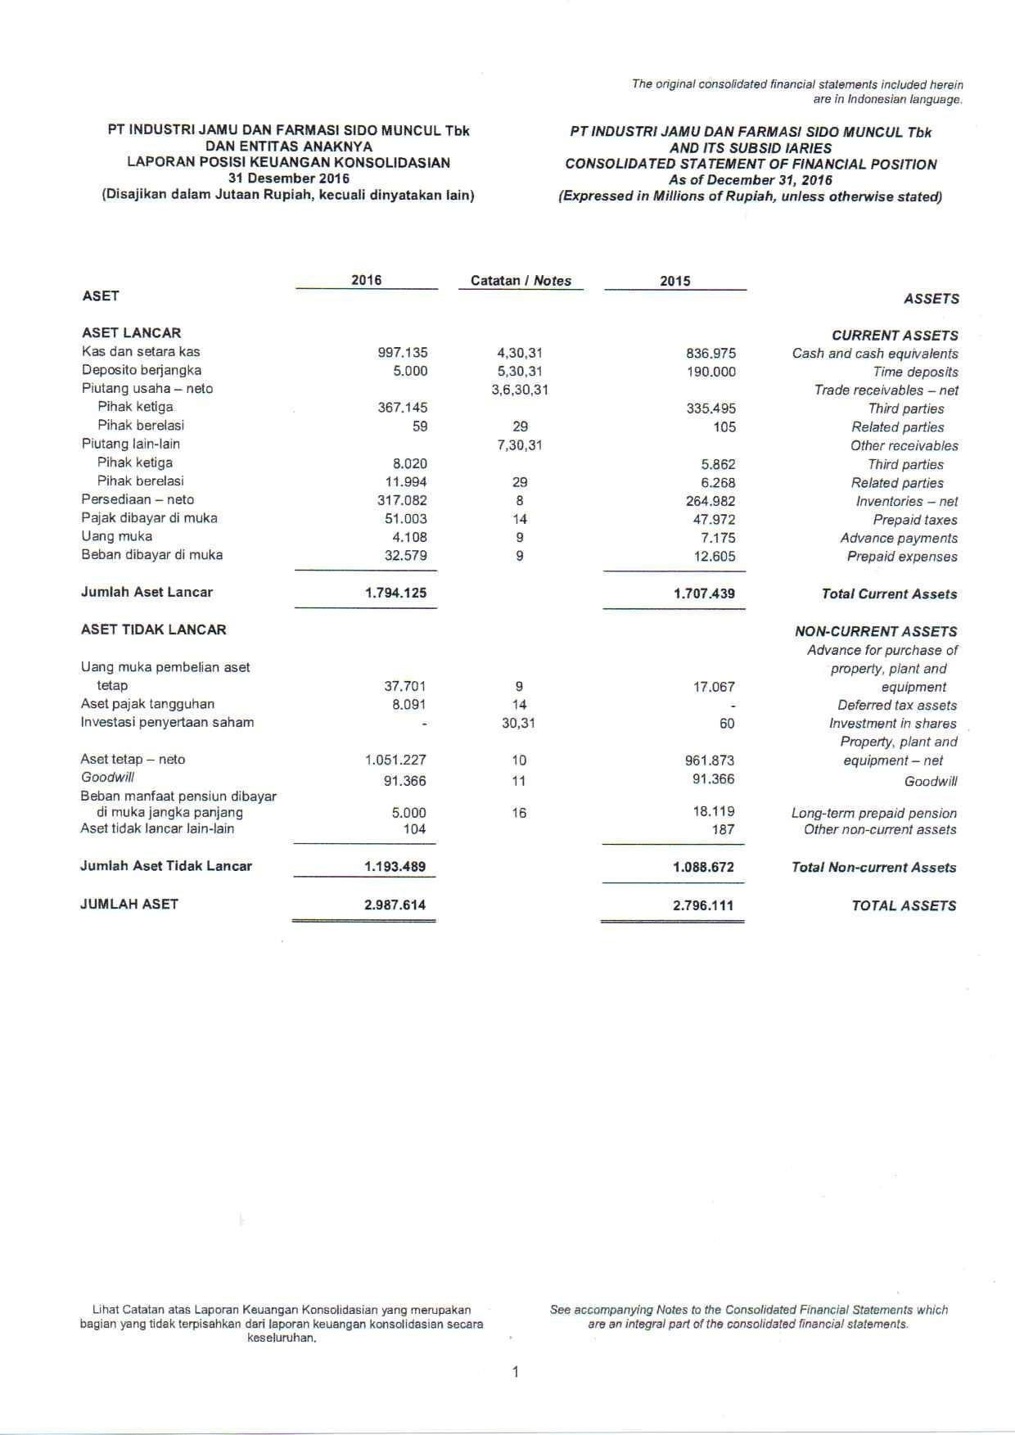

LAMPIRAN 6: LAPORAN KEUANGAN TAHUN 2016

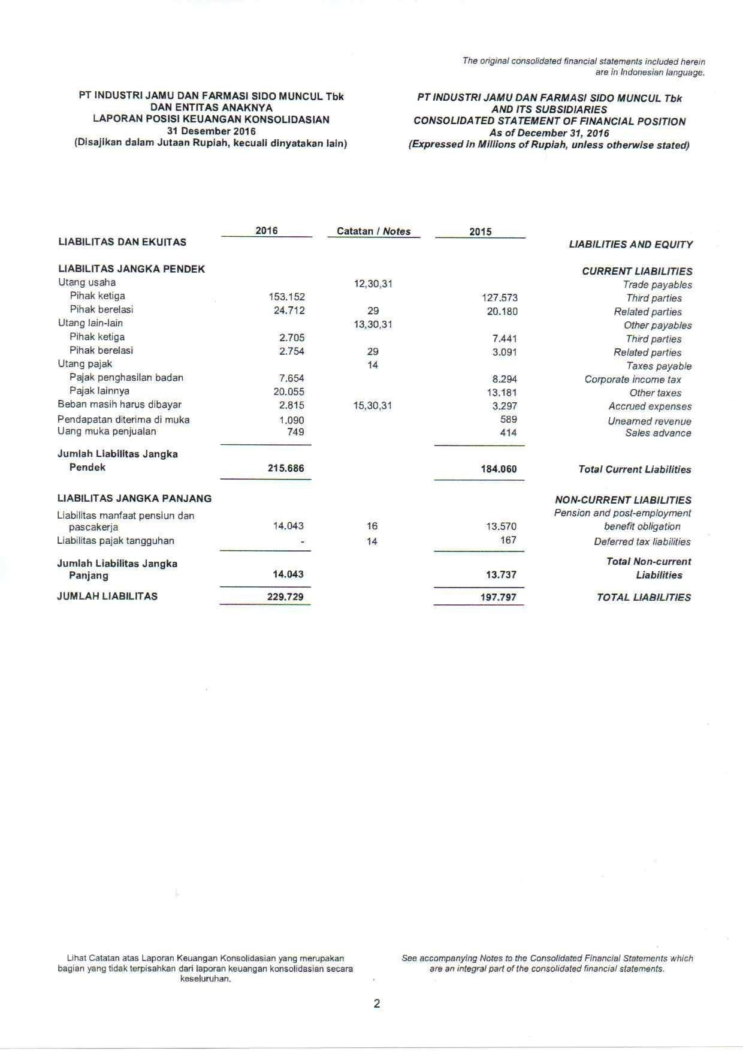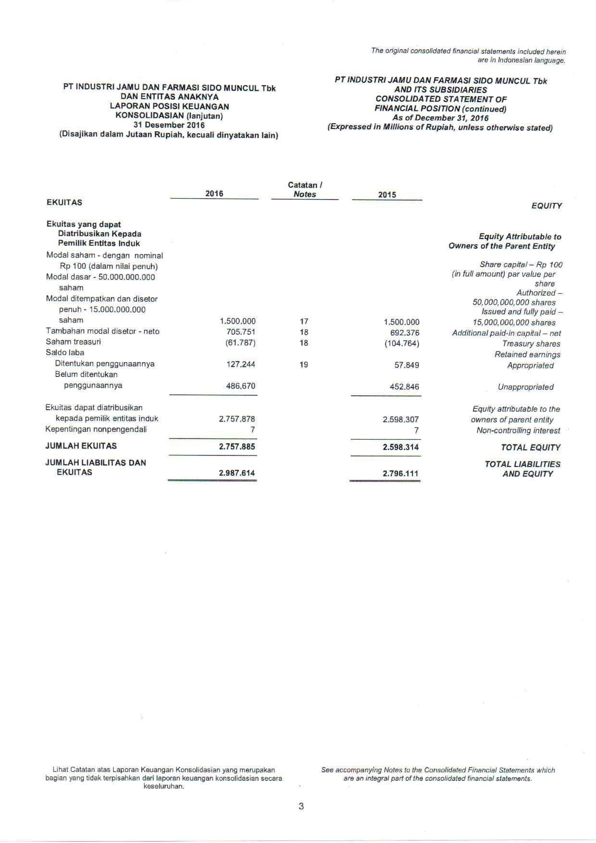

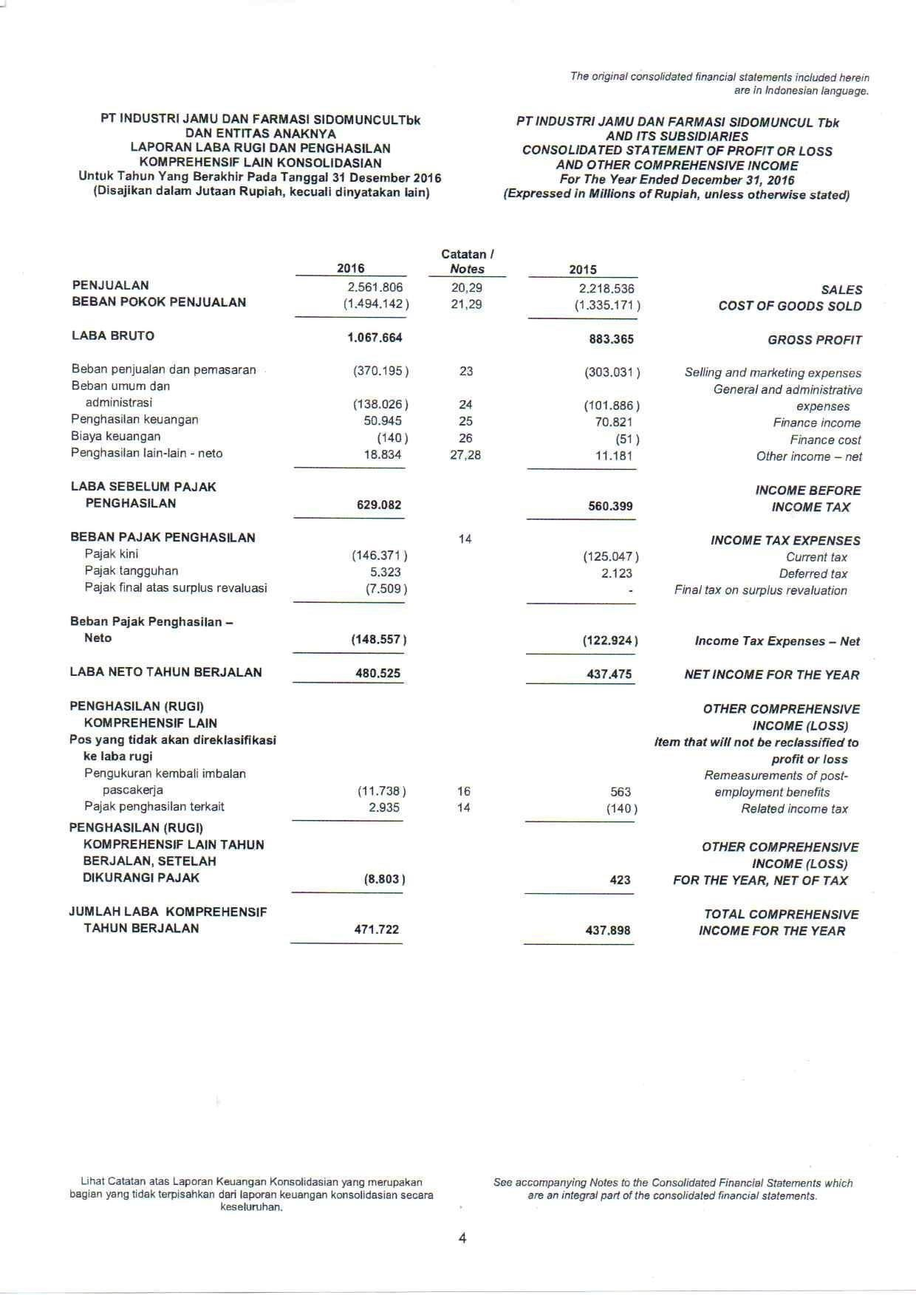

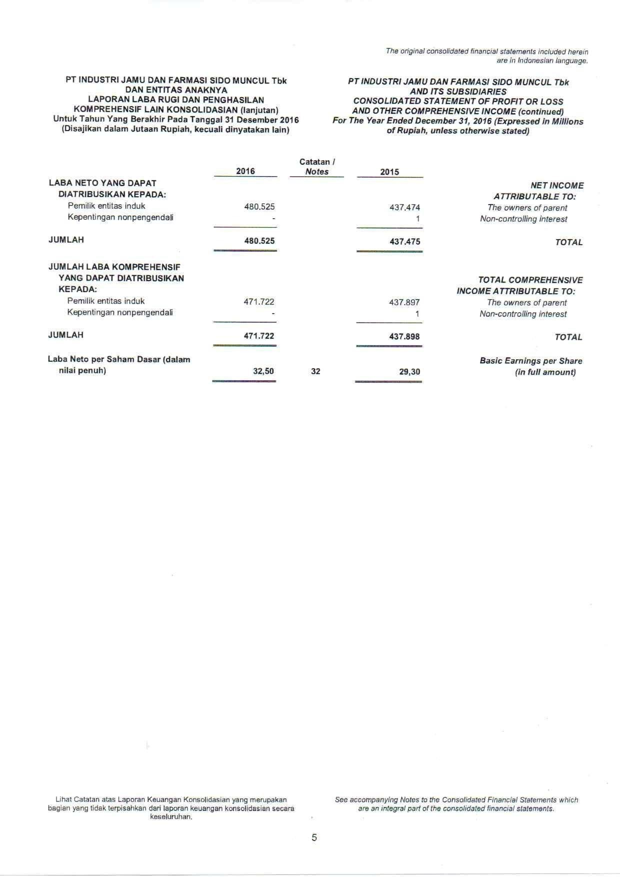

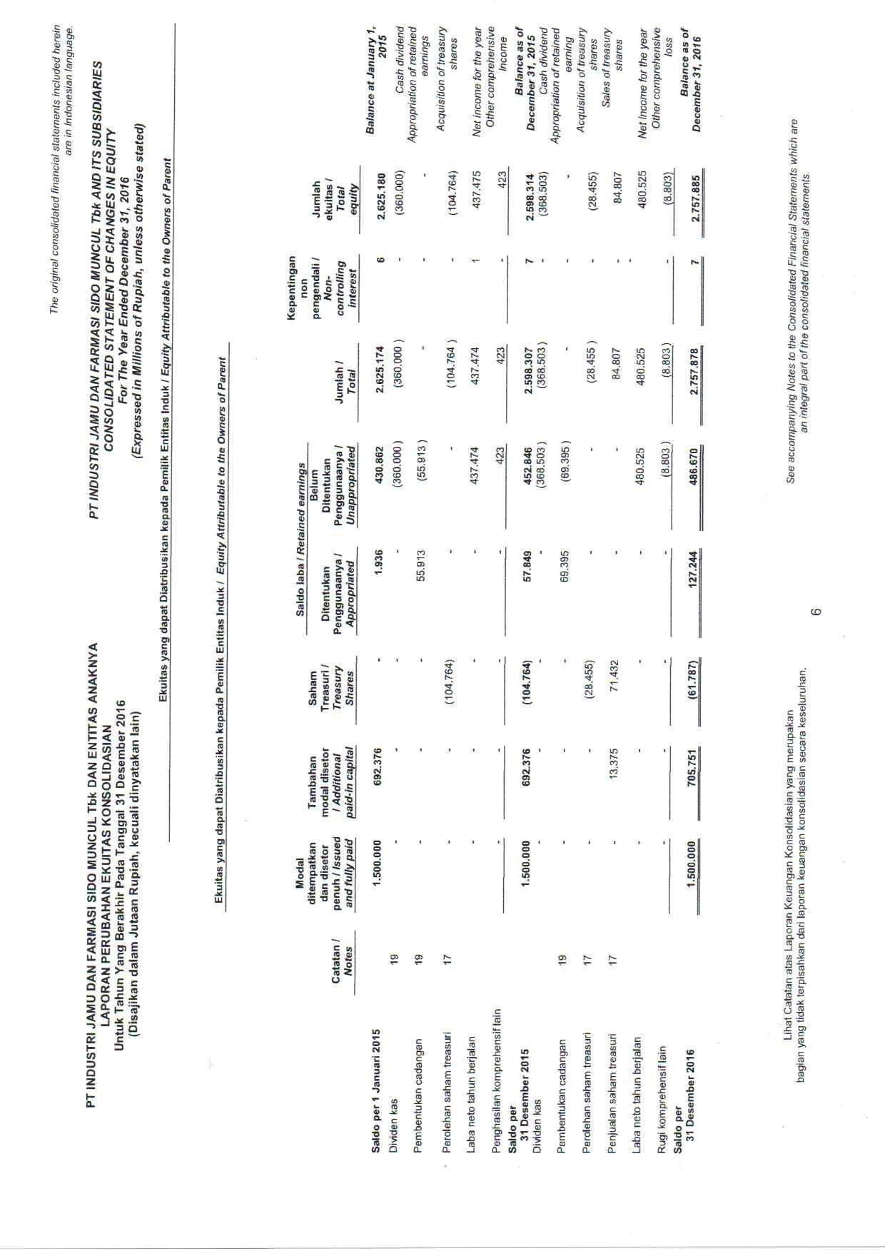

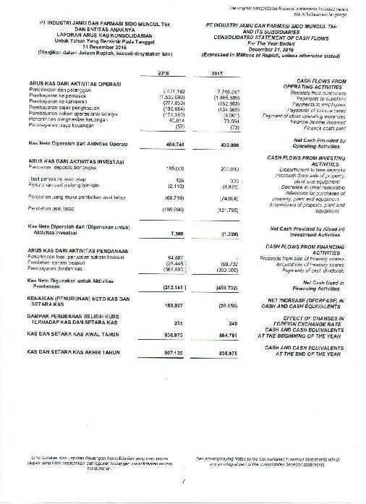

LAMPIRAN 7: LAPORAN KEUANGAN TAHUN 2017
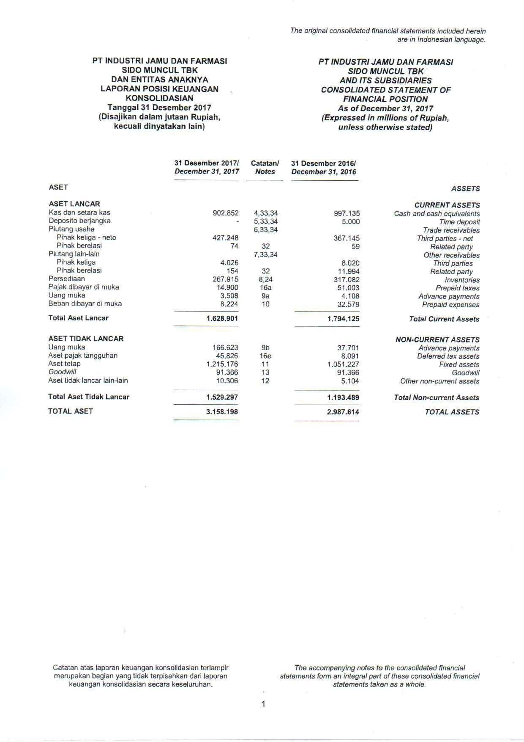

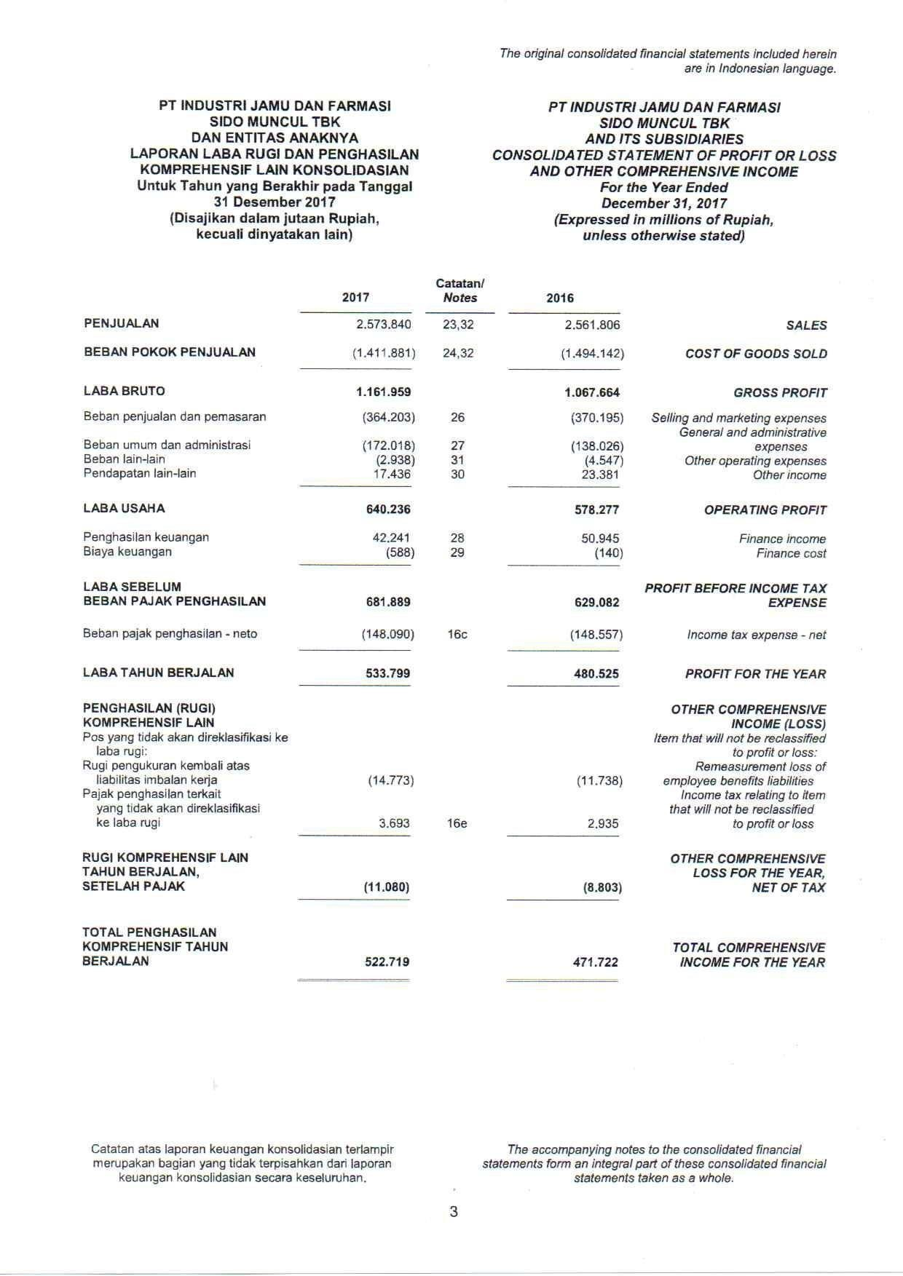

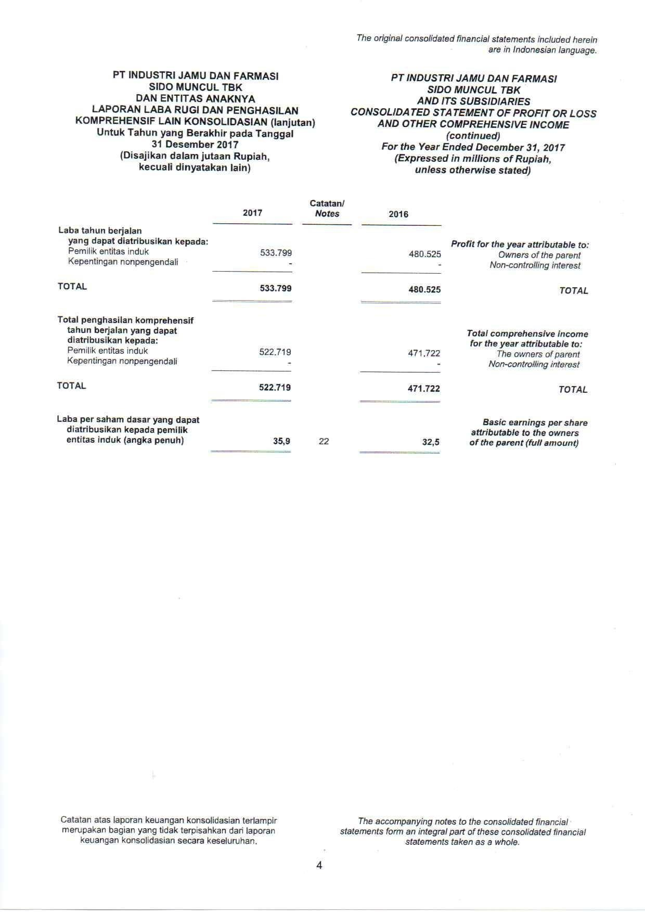

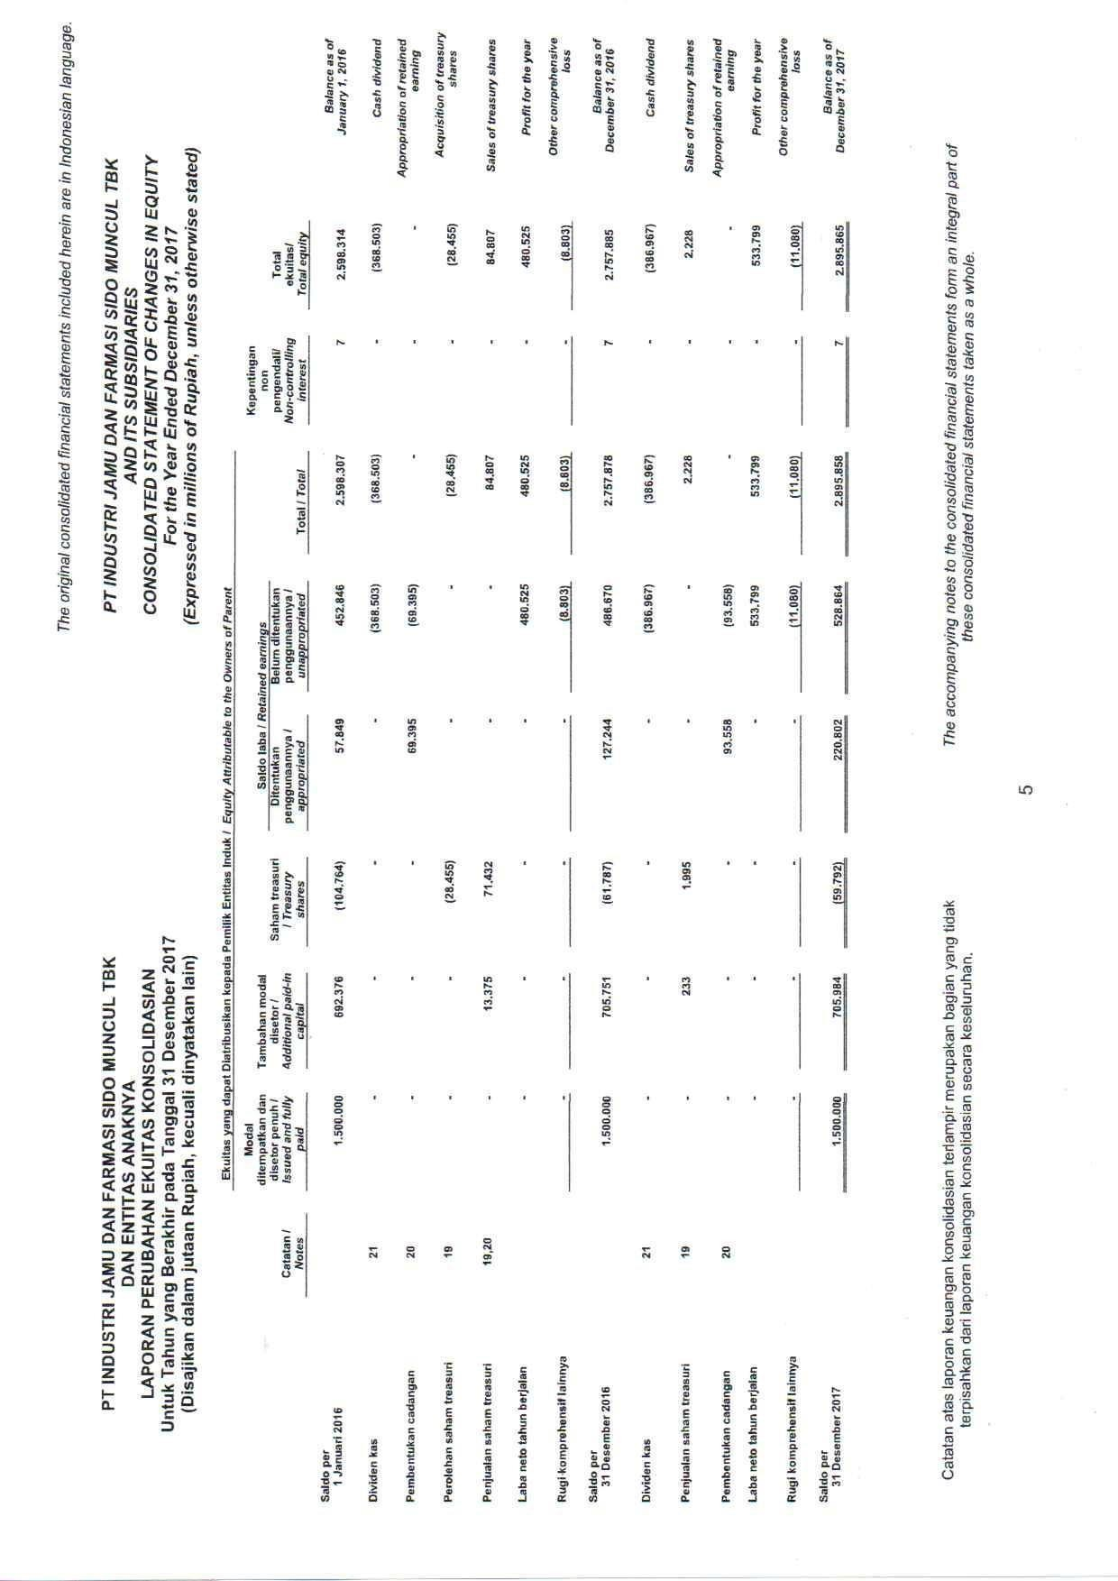

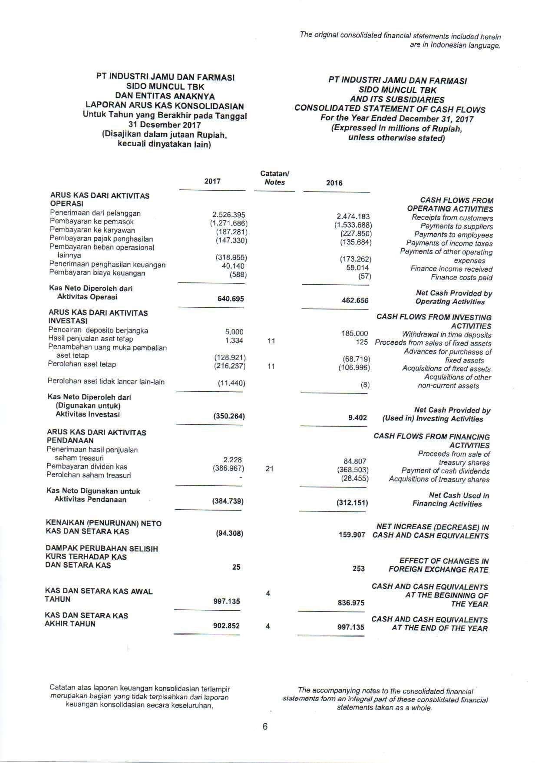

LAMPIRAN 8: LAPORAN KEUANGAN TAHUN 2018

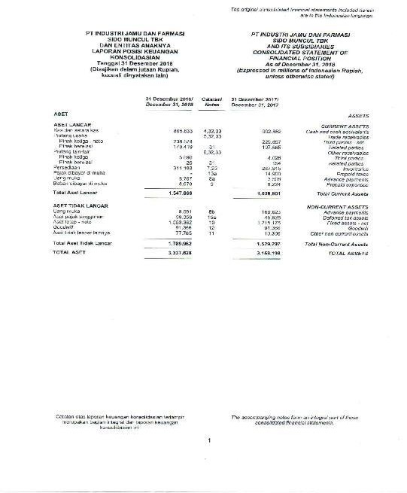

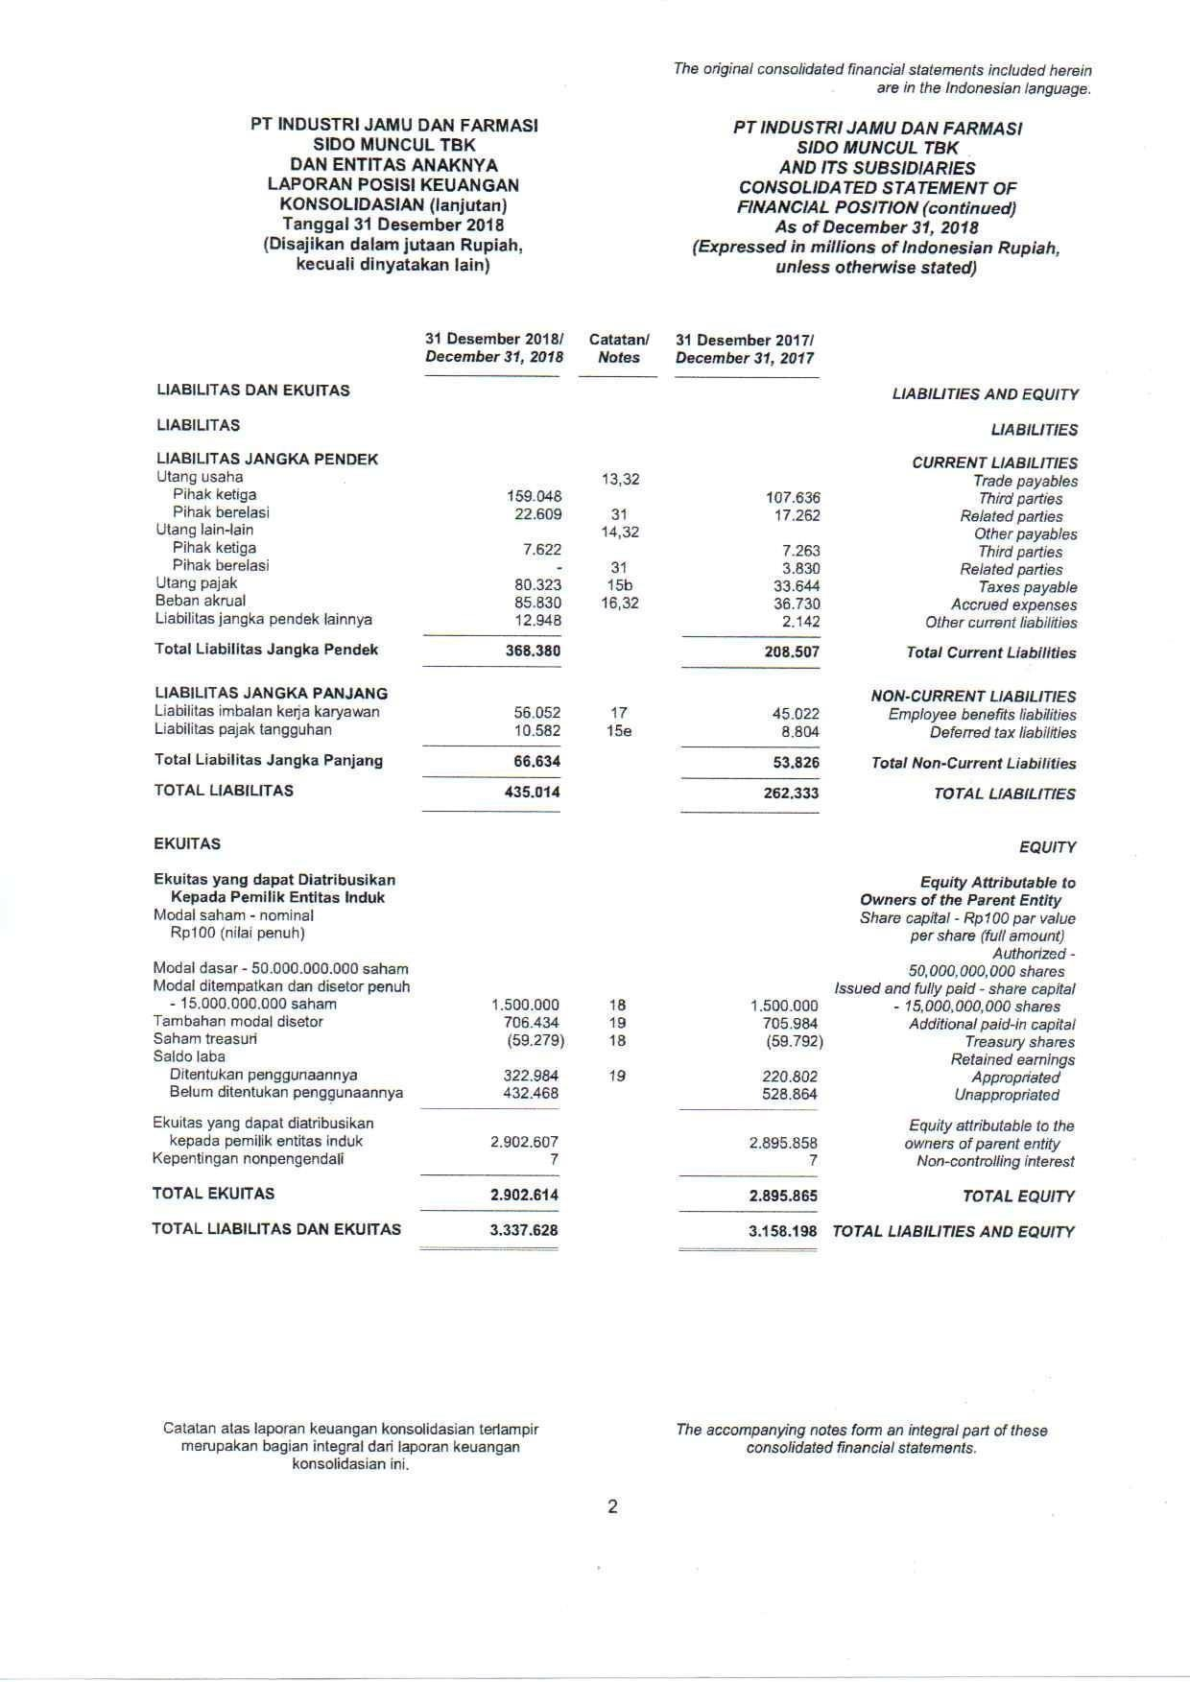

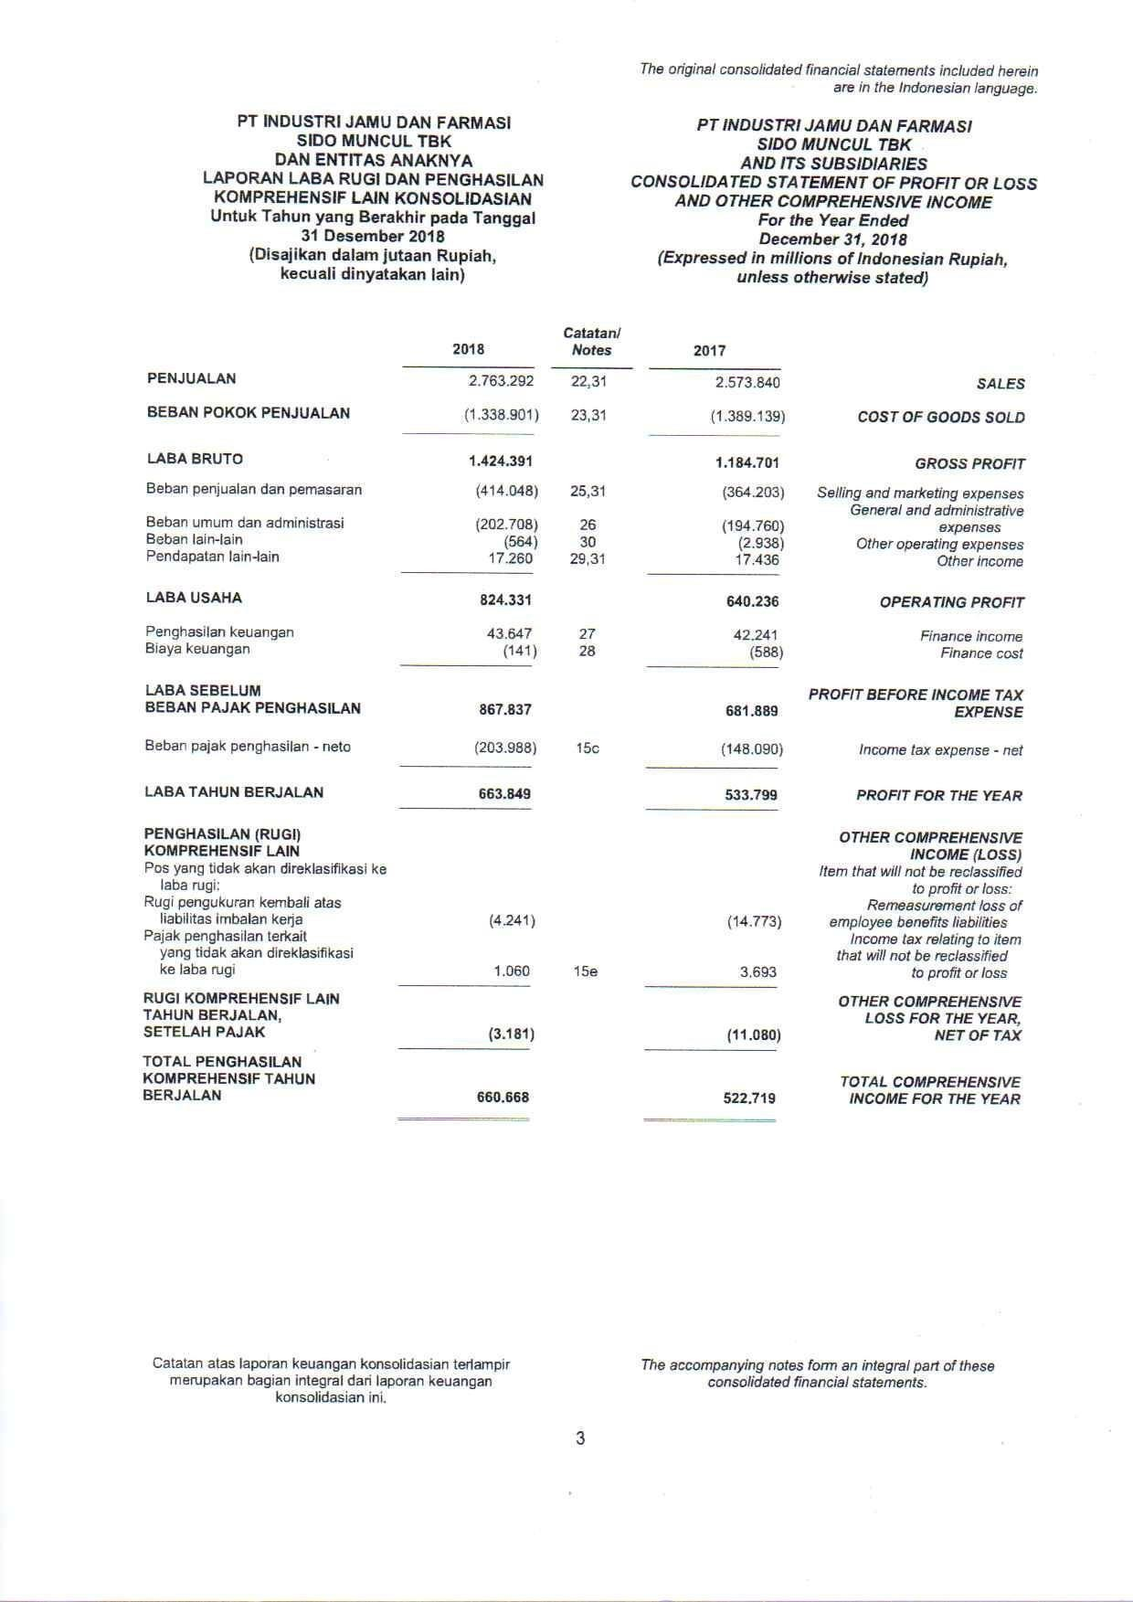

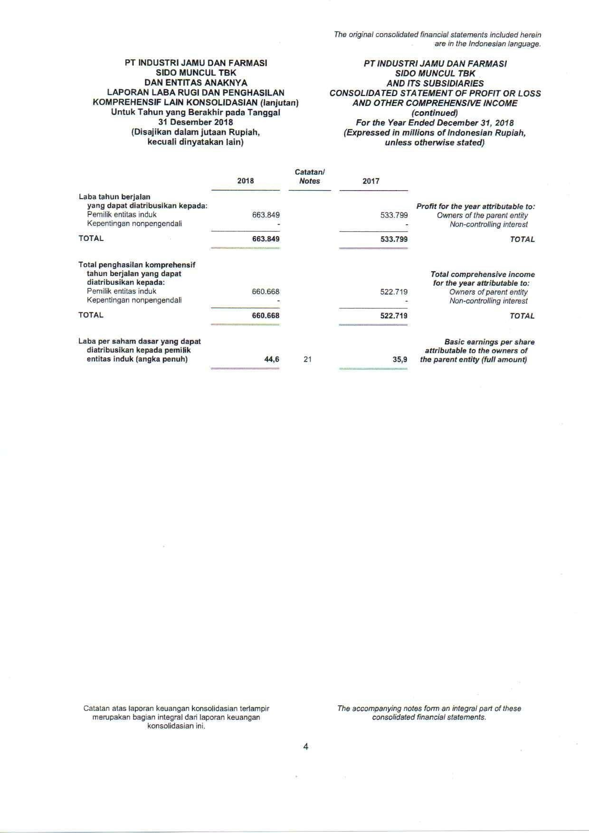

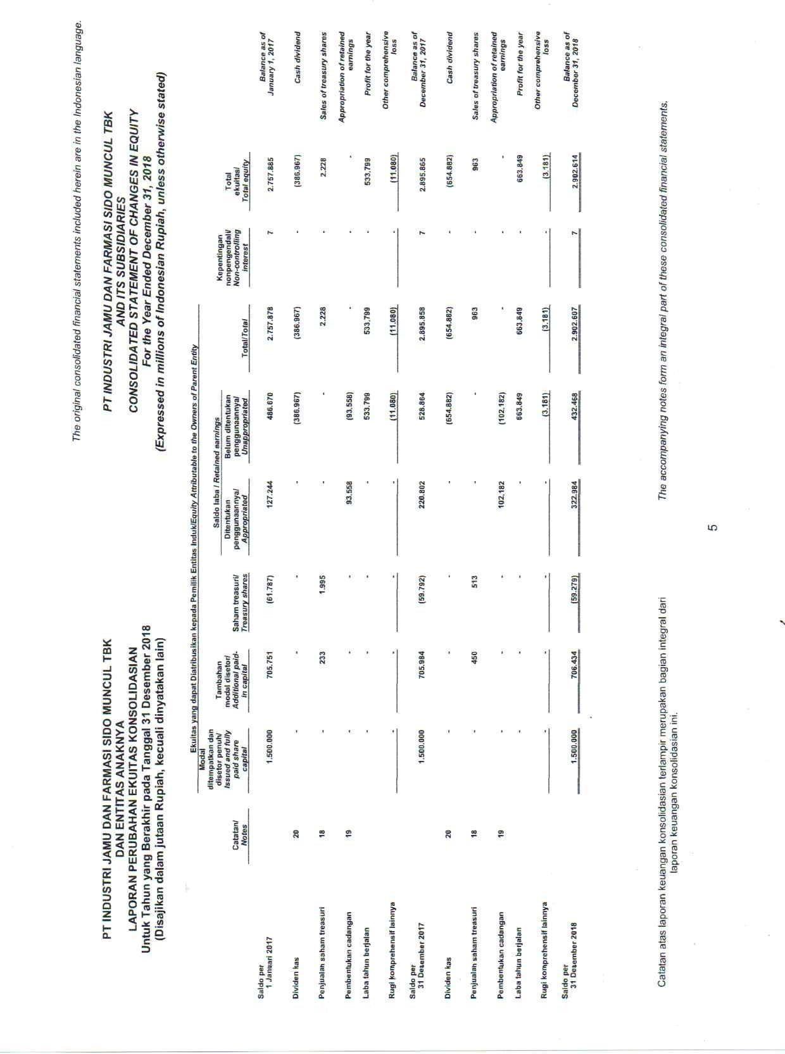

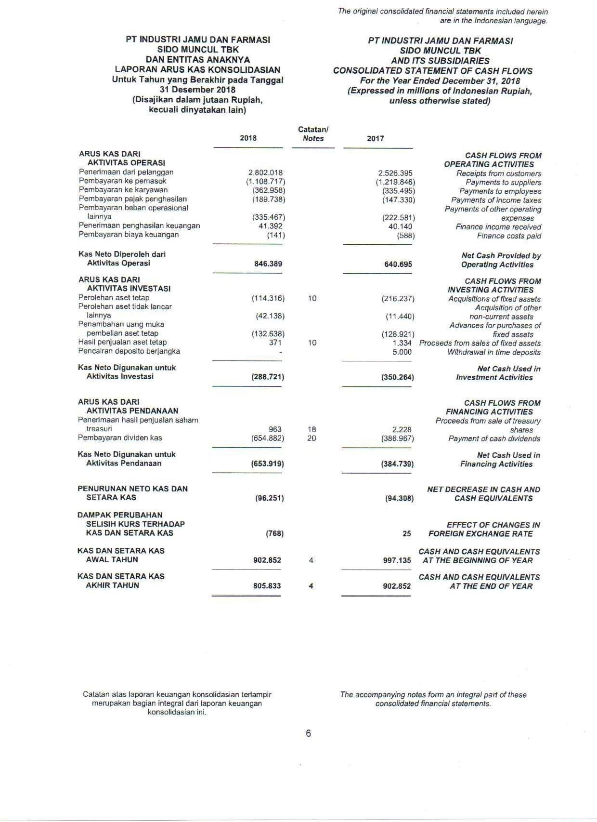

LAMPIRAN 9: LAPORAN KEUANGAN TAHUN 2019

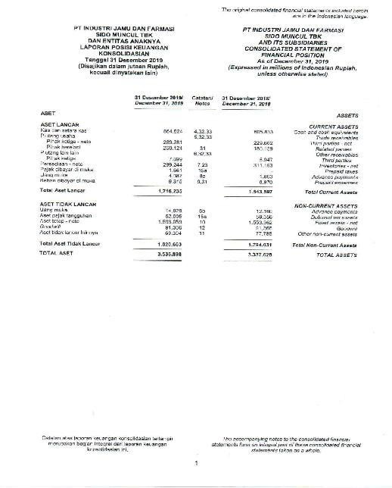

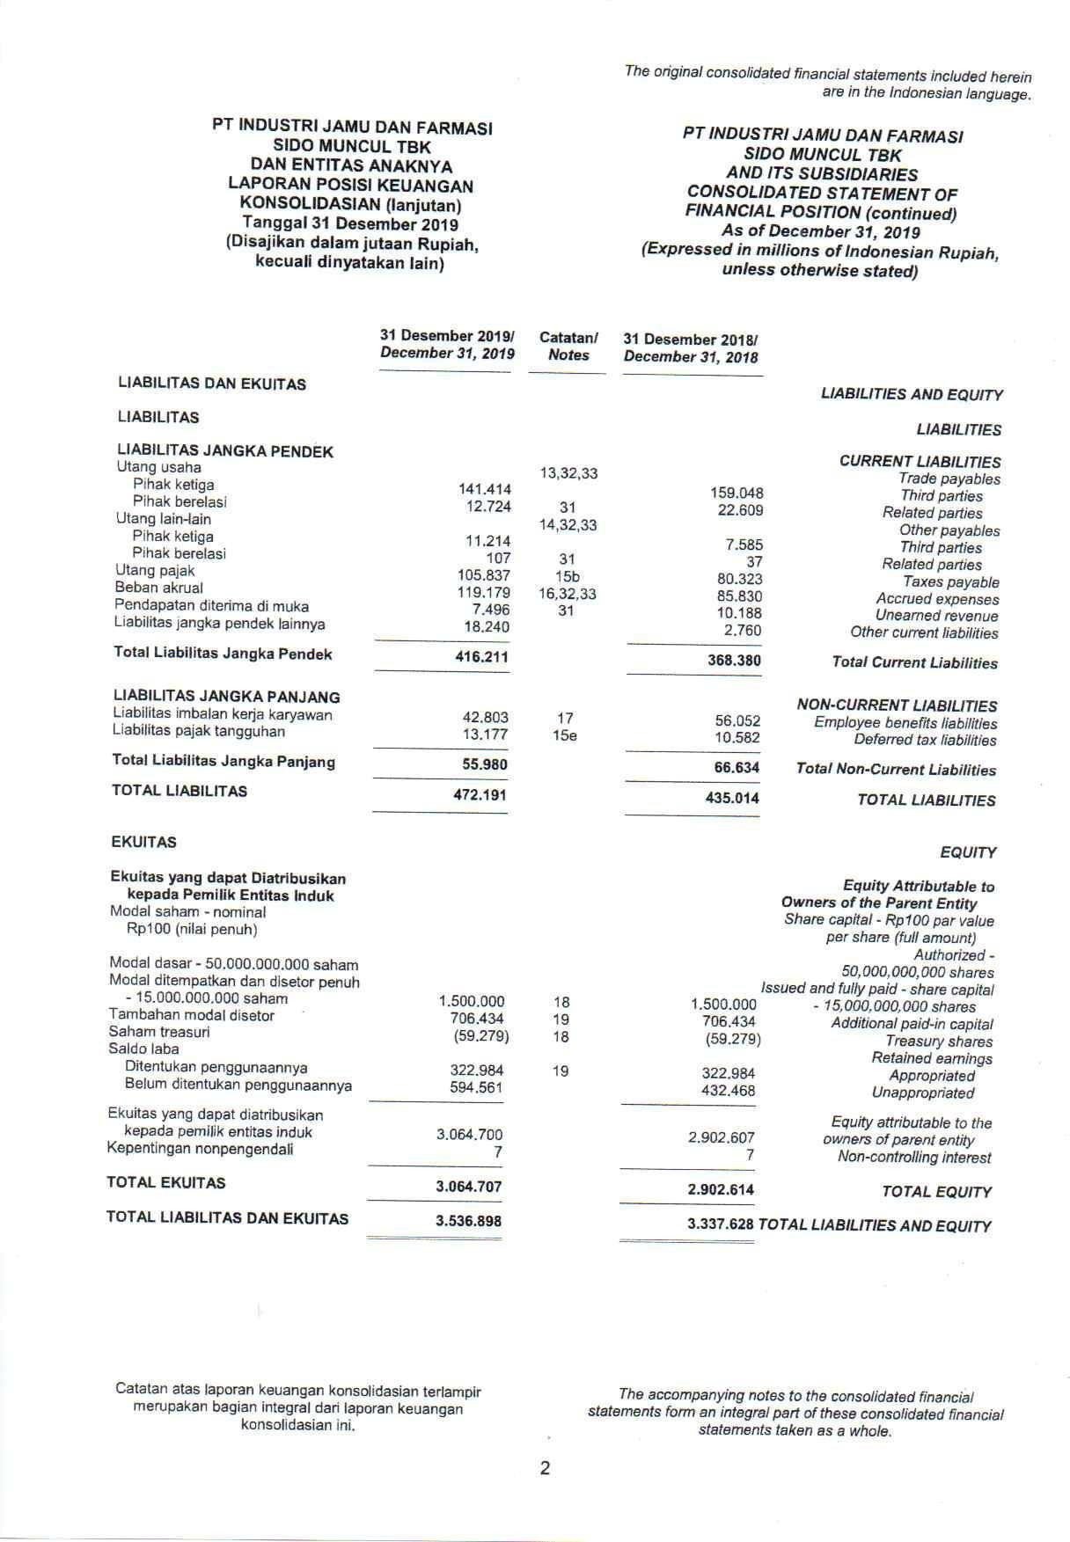

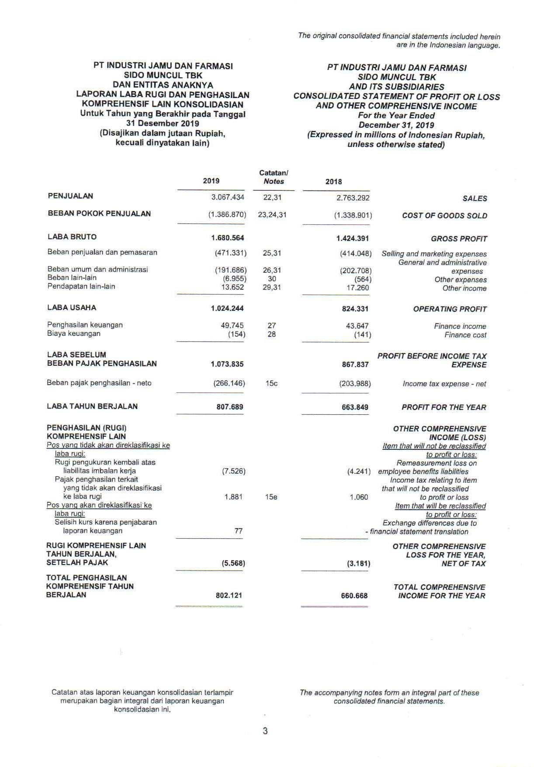

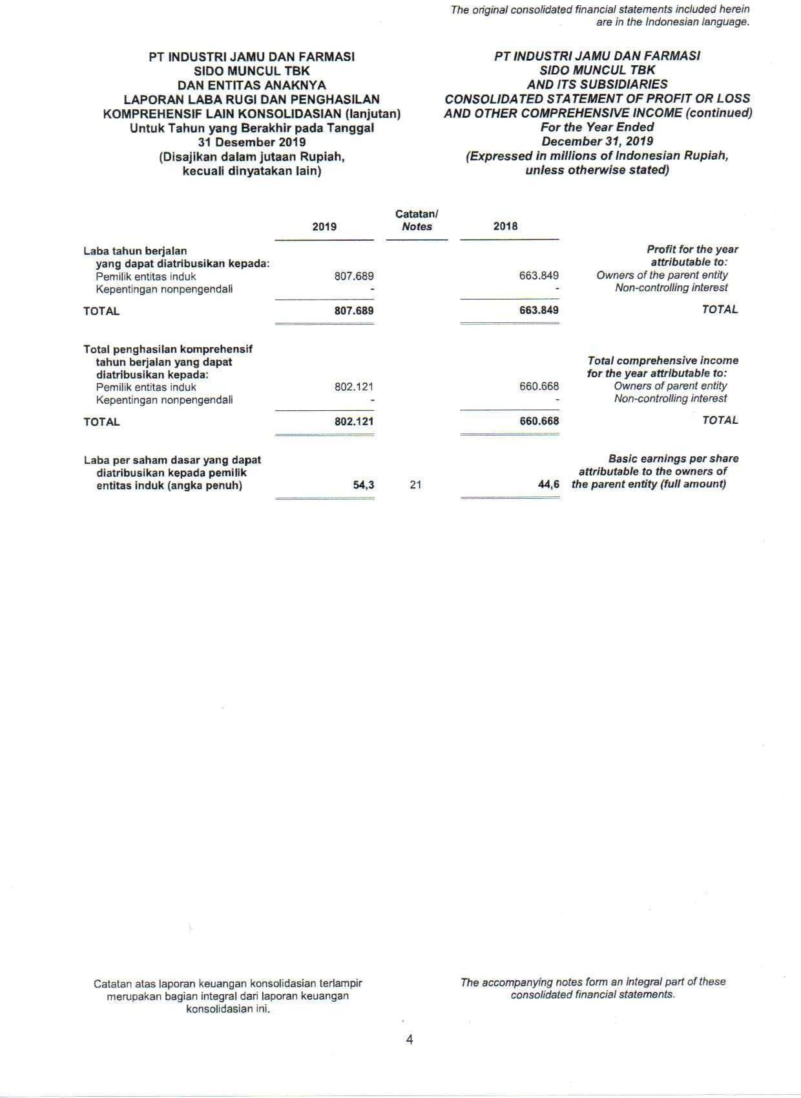

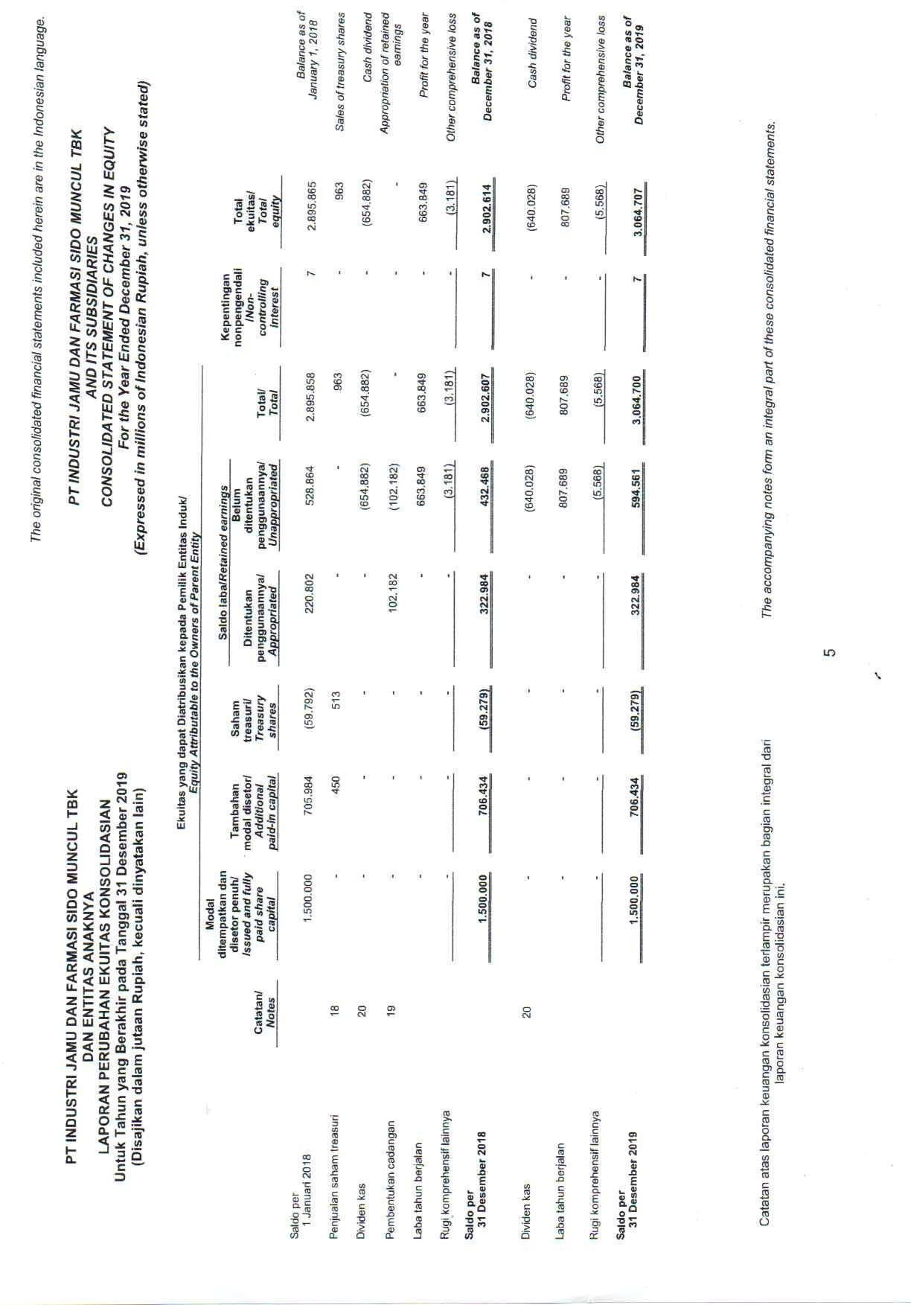

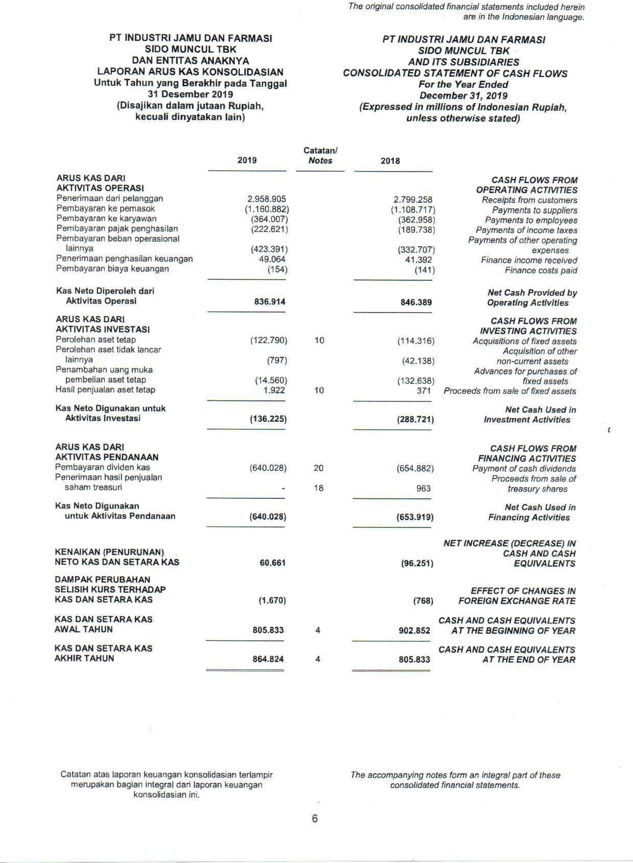

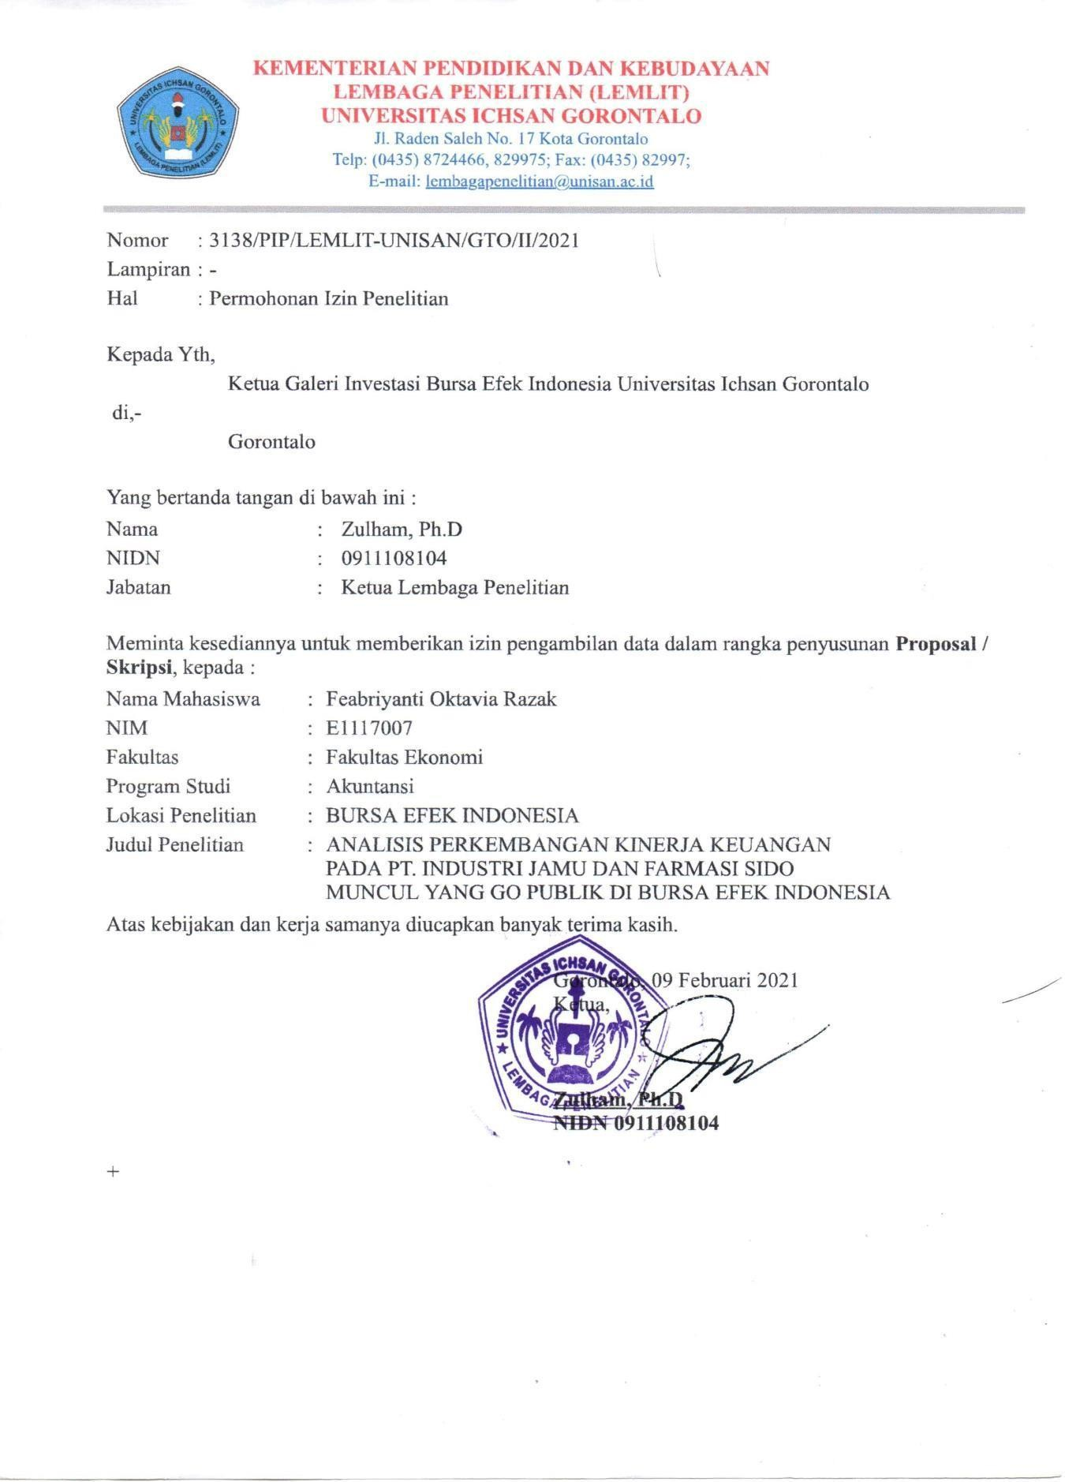
LAMPIRAN 10: SURAT KETERANGAN PENELITIAN

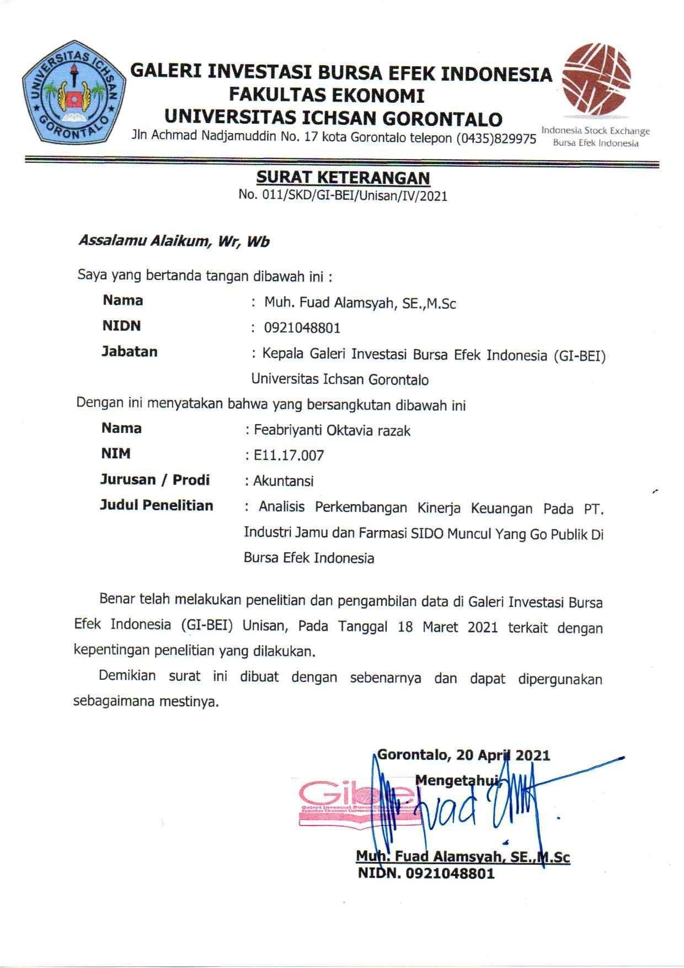
LAMPIRAN 11: SURAT BALASAN PENELITIAN

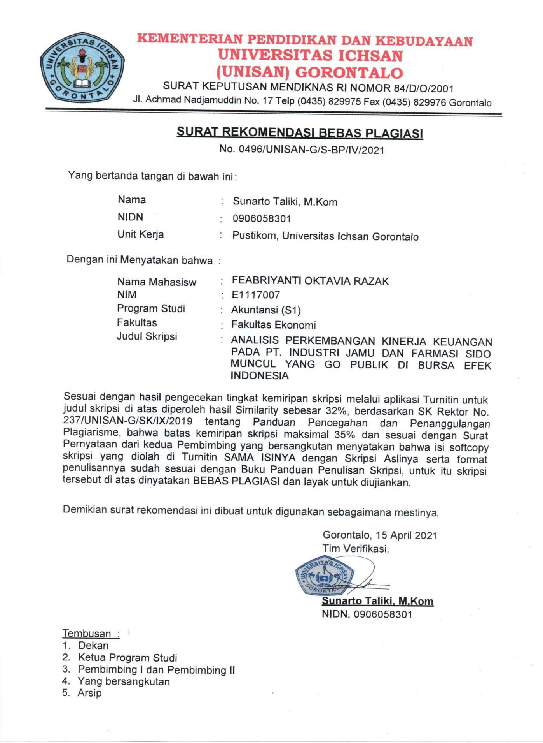

LAMPIRAN 12: SURAT REKOMENDASI BEBAS PLAGIASI

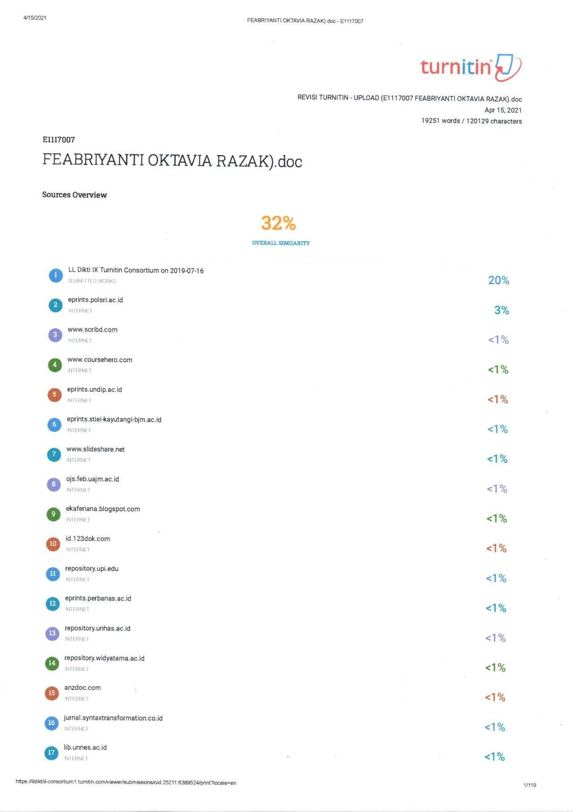
LAMPIRAN 13: HASIL TURNITIN

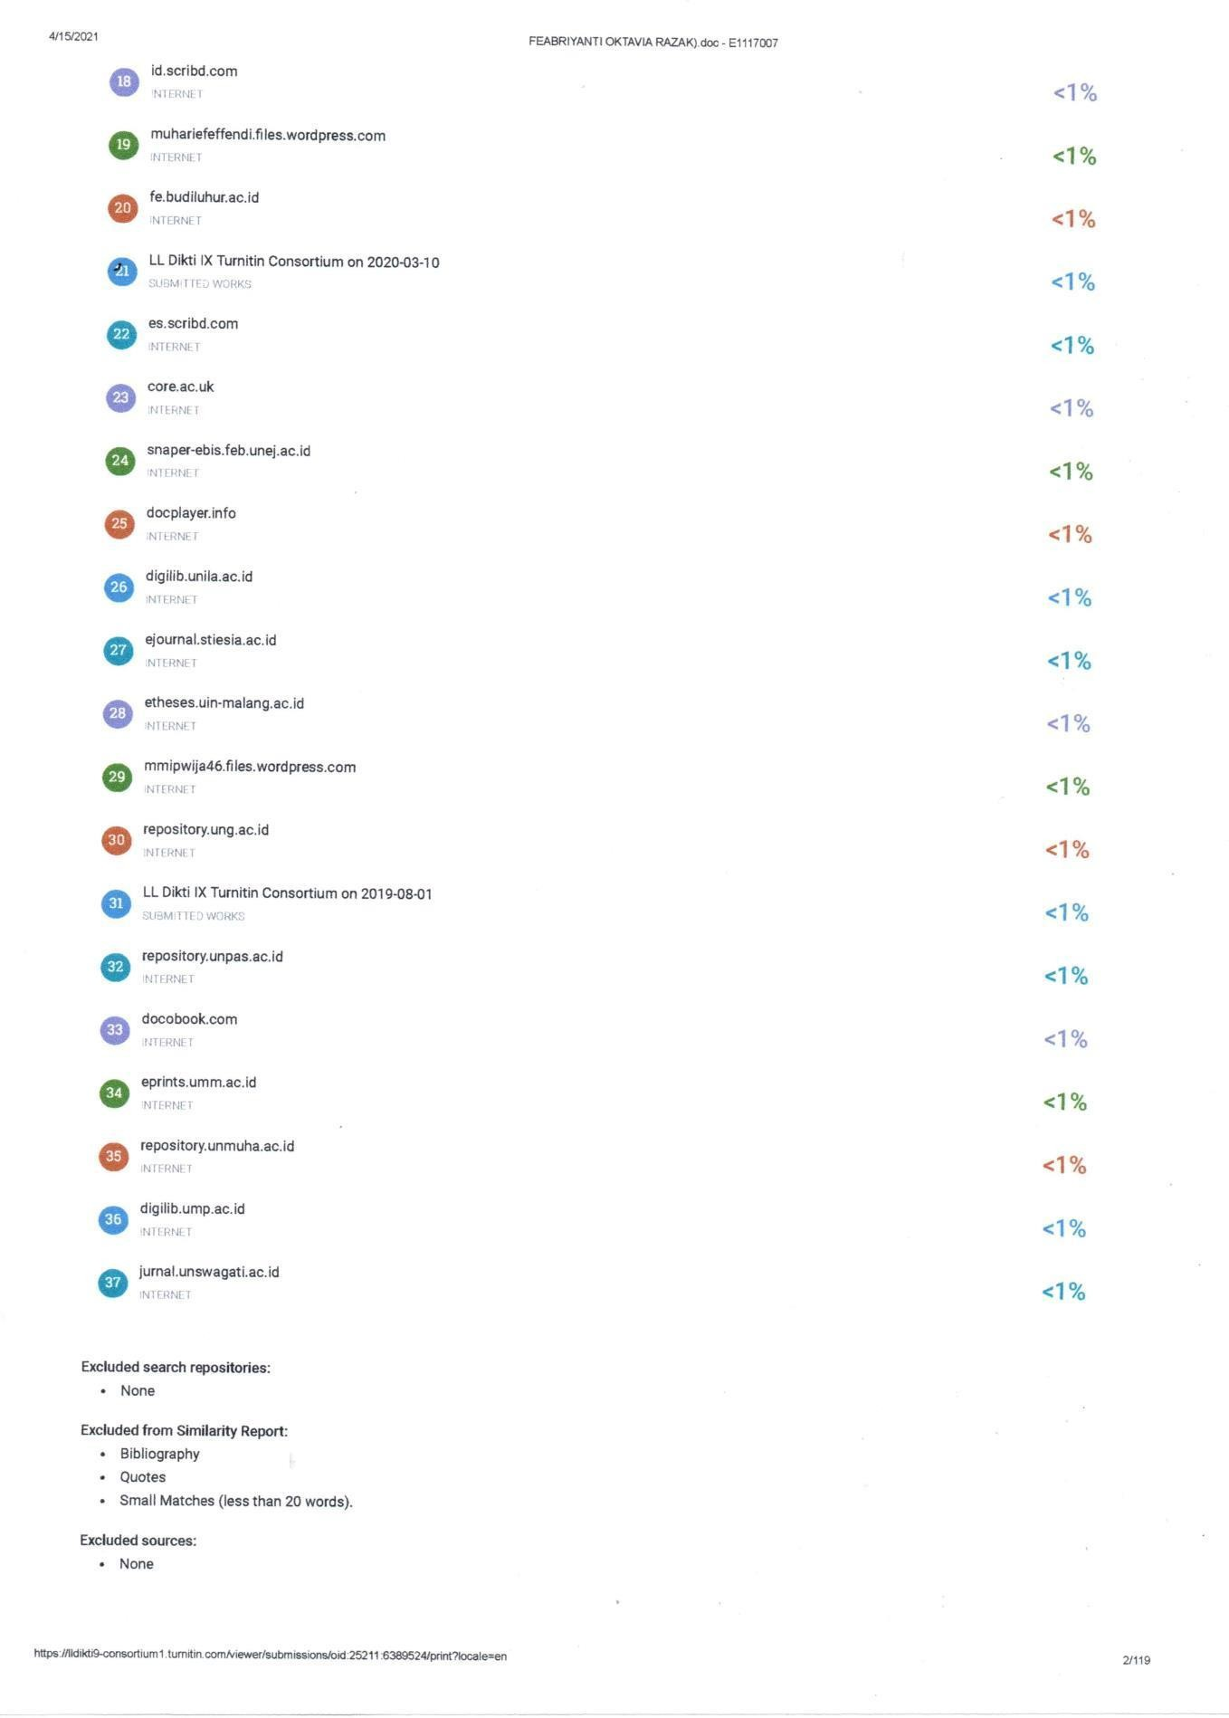

ABSTRACT

FEABRIYANTI OKTAVIA RAZAK. E1117007. ANALYSIS OF FINANCIAL PERFORMANCE DEVELOPMENT AT HERBS AND PHARMACY INDUSTRY OF PT SIDO MUNCUL AS A GO PUBLIC COMPANY IN INDONESIA STOCK EXCHANGE


This study aims at finding the financial performance of the Herbs and Pharmacy Industry of PT Sido Muncul as a GO Public company in Indonesia Stock Exchange in terms of Liquidity Ratio, Solvency, Profitability, and Activity. The type of data in this study is secondary data. The data collection is obtained through the Indonesia Stock Exchange website. The data analysis technique used is a descriptive analysis. The results of the study indicate that the average value of the Current Ratio is 674.414%, Quick Ratio is 559.245%, Cash Ratio is 355.316%, Debt to Asset Ratio is 15.665%, Debt to Equity Ratio is 17.771%, Net Profit Margin is 21.914%, Return on Investment is 18.272%, Return on Equity is 20.384%, Accounts Receivable Turnover has
6.264 times, inventory turnover has 9.038 times, and fixed asset turnover has 1.818 times.

Keywords: financial performance, liquidity, solvency, profitability, activity

ABSTRAK

FEABRIYANTI OKTAVIA RAZAK. E1117007. ANALISIS

PERKEMBANGAN KINERJA KEUANGAN PADA PT INDUSTRI JAMU DAN FARMASI SIDO MUNCUL YANG GO PUBLIC DI BURSA EFEK INDONESIA

Penelitian ini bertujuan untuk mengetahui Kinerja Keuangan pada PT Industri Jamu Dan Farmasi Sido Muncul yang Go Public di Bursa Efek Indonesia ditinjau dari Rasio Likuiditas, Solvabilitas, Profitabilitas dan Aktivitas. Jenis data dalam penelitian ini merupakan data sekunder. Pengumpulan data diperoleh dari situs Bursa Efek Indonesia. Teknik analisis data menggunakan analisis deskriptif. Hasil Penelitian menunjukkan bahwa nilai rerata Current Ratio sebesar 674,414%, Quick Ratio sebesar 559,245%, Cash Ratio sebesar 355,316%, Debt To Asset Ratio sebesar 15,665%, Debt To Equity Ratio sebesar 17,771%, Net Profit Margin sebesar 21,914%, Return On Invesment sebesar 18,272%, Return On Equity sebesar 20,384%, Perputaran piutang sebesar 6,264 kali, Perputaran persediaan sebesar 9,038 kali, Perputaran aktiva tetap sebesar 1,818 kali.

Kata kunci: kinerja keuangan, likuiditas, solvabilitas, profitabilitas, aktivitas

